PANDUAN PENGGUNAAN
SDR-DoA Ground Console
Observasi Direction of Arrival (DoA) di dasbor peta, Spektrum RadioSpectrum, Kontrol RDF-SDR, kesehatan sistem, dan monitor MQTT
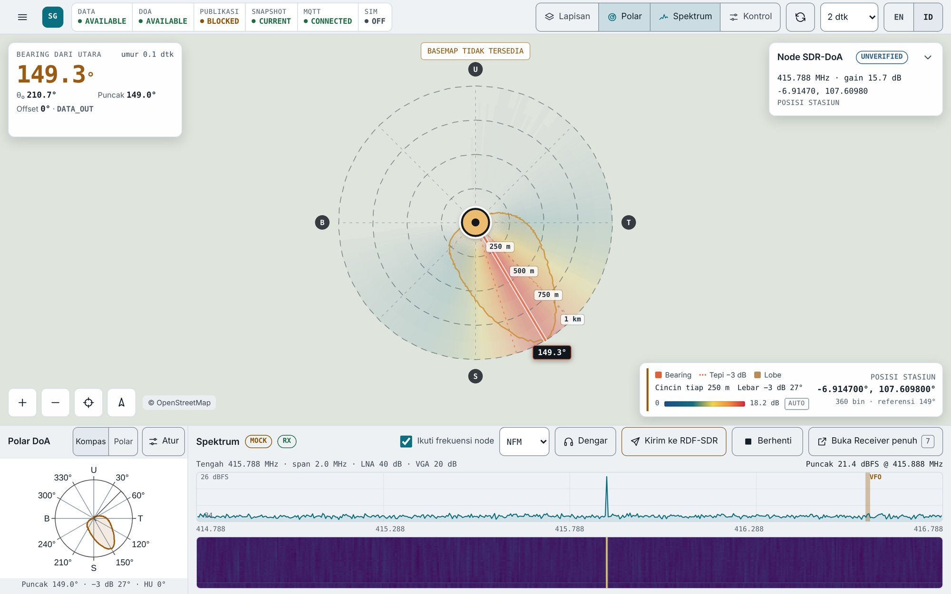
Gambar 1. Ringkasan (dasbor) dengan data dari Data Out uji dan Spektrum berjalan (Mock SDR).
Keterangan | Isi
Versi dokumen | 2.0
Tanggal | 14 Oktober 2026
Berlaku untuk | Repository sanadunt/sdr-doa-ground-control, branch claude/admiring-volta-5pijou (PR #3, commit 27090a9): top bar, dasbor Ringkasan, Spektrum dan Kontrol
Bahasa antarmuka di gambar | Indonesia, kecuali Gambar 40 (antarmuka juga tersedia dalam bahasa Inggris)
Tema di gambar | Terang, kecuali Gambar 39
Pembaca | Operator Ground Console dan teknisi yang memasang serta merawat sistem
Perubahan dari versi 1.0 | Top bar dan menu halaman menggantikan menu samping; Ringkasan menjadi dasbor peta penuh; dok Spektrum dan Dengar; Kontrol untuk mengirim perubahan setelan ke RDF-SDR; nama RDF-SDR dan RadioSpectrum di antarmuka.

Daftar Isi
1. Pendahuluan 1
1.1 Tentang dokumen ini 1
1.2 Apa itu SDR-DoA Ground Console 1
1.3 Batasan penting 1
1.4 Alur data 2
1.5 Istilah 2
2. Persyaratan Sistem 4
3. Instalasi 5
3.1 Linux dan macOS 5
3.2 Windows 6
3.3 Memperbarui setelah git pull 6
4. Menjalankan Ground Console 7
4.1 Perintah dasar 7
4.2 Opsi baris perintah 7
4.3 Urutan prioritas konfigurasi 7
4.4 Menjalankan tanpa node, MQTT, RadioSpectrum, atau agent 8
5. Mengenal Tampilan 9
5.1 Top bar 9
5.2 Menu halaman 10
5.3 Grup status 10
5.4 Refresh data 10
5.5 Shortcut keyboard 11
6. Halaman Ringkasan (Dasbor) 12
6.1 Tata letak dasbor 12
6.2 HUD bearing 13
6.3 Kartu node 14
6.4 Peta dan kontrol peta 14
6.5 Panel Lapisan 15
6.6 Dok Polar dan Atur 16
6.7 Spektrum dan Dengar 17
6.8 Kapan bearing disembunyikan 20
7. Kontrol: Mengirim Perubahan ke RDF-SDR 22
7.1 Apa yang dikirim 22
7.2 Prasyarat 22
7.3 Membuka kunci 23
7.4 Mengisi nilai 24
7.5 Dari Spektrum: Kirim ke RDF-SDR 25
7.6 Tinjau dan kirim 26
7.7 Hasil perintah 27
7.8 Cek perubahan setelah kirim 29
7.9 Aturan keamanan Kontrol 30
8. Arti Status dan Alasan Gate 31
8.1 Status data (DATA) 31
8.2 Gate publikasi dan status keseluruhan 31
8.3 Alasan gate (reason) 31
9. Halaman Kesehatan Sistem 33
9.1 Rangkuman sistem 34
9.2 Inspektor node 34
9.3 Pembacaan resource 34
10. Halaman Diagnostik DoA 36
11. Halaman Konfigurasi 38
11.1 Koneksi dan refresh 38
11.2 GPS + Kompas 39
11.3 Branding dan pratinjau dry-run 40
11.4 Ringkasan batas penulisan 41
12. Halaman Monitor Pesan 42
12.1 Pesan v1 42
12.2 Panel RDF Node v2 43
12.3 Sambungkan ulang 43
13. Halaman Simulasi 44
14. Halaman Receiver 46
14.1 Menyambungkan RadioSpectrum 46
14.2 Dengar (Listener) 47
14.3 Spektrum (wide scan) 48
14.4 Rekaman audio VFO 49
14.5 Rekaman (Records) 50
14.6 Kapan Receiver dimuat dan perilaku saat pindah halaman 50
14.7 Hubungan dengan dok Spektrum 51
15. Tampilan Ponsel, Tema, dan Bahasa 52
15.1 Layar sempit dan ponsel 52
15.2 Tema 53
15.3 Bahasa 54
16. Prosedur Operasional 56
16.1 Sebelum operasi 56
16.2 Selama operasi 56
16.3 Setelah operasi 57
17. Troubleshooting 58
17.1 Data, peta, dan status 58
17.2 Spektrum dan Receiver 58
17.3 Kontrol dan MQTT 59
17.4 Instalasi dan build 60
18. Validasi dan Pemeliharaan 61
Lampiran A. Endpoint API Lokal 62
Lampiran B. Lokasi File 63
Lampiran C. Batasan yang Diketahui 64
Lampiran D. Kode Kontrol 65

1. Pendahuluan

1.1 Tentang dokumen ini
Dokumen ini menjelaskan cara memasang, menjalankan, dan memakai SDR-DoA Ground Console sehari-hari: membaca bearing di dasbor Ringkasan, memakai dok Spektrum dan Dengar, mengirim perubahan setelan ke RDF-SDR lewat Kontrol dan memeriksa hasilnya, memahami status dan alasan gate, memeriksa kesehatan sistem, mengatur koneksi, memantau MQTT, memakai simulasi, dan memakai Receiver. Bagian akhir berisi prosedur operasional, tabel troubleshooting, dan lampiran rujukan cepat.
Semua gambar diambil dari aplikasi yang berjalan dengan Data Out uji (fixture yang timestamp-nya terus maju), broker MQTT lokal, agent edge dari repository ini (tools/sdr_doa_lan_agent.py) untuk Kontrol, dan Mock SDR sebagai pengganti RadioSpectrum. Nilai angka di gambar adalah contoh. Tag MOCK di gambar Spektrum dan Receiver menandai Mock SDR; dengan RadioSpectrum nyata tag itu tidak ada.
Dasbor Ringkasan dan menu halaman sengaja hanya menampilkan label, nilai, dan status. Penjelasannya ada di dokumen ini.
Catatan. Gambar diambil di komputer tanpa akses ke server tile OpenStreetMap, sehingga peta menampilkan chip "BASEMAP TIDAK TERSEDIA" dan overlay digambar di latar netral. Dengan koneksi internet, peta jalan tampil di belakang overlay.

1.2 Apa itu SDR-DoA Ground Console
Ground Console adalah aplikasi web lokal yang berjalan di laptop atau PC operator. Server Python membaca Data Out dari RDF-SDR melalui HTTP, memeriksa kesehatan dan kesegaran data, lalu menyajikannya ke browser di alamat loopback http://127.0.0.1:8787/. Antarmuka berisi tujuh halaman:
Tabel 1. Halaman-halaman Ground Console. Nomor halaman sama dengan tombol shortcut keyboard.
No. | Halaman | Fungsi
1 | Ringkasan | Dasbor peta penuh: HUD bearing, kartu node, peta arah, panel Lapisan, dok Polar dan Spektrum, serta panel Kontrol untuk mengirim perubahan setelan ke RDF-SDR.
2 | Kesehatan Sistem | Keterjangkauan Data Out per file, status RDF-SDR, DAQ, kualitas sinyal, dan MQTT.
3 | Diagnostik DoA | Alasan gate publikasi, perbandingan view CSV dan XML, dan konfigurasi efektif node.
4 | Konfigurasi | Alamat Data Out, interval refresh, broker MQTT, sumber GPS/Kompas, branding (admin), dan pratinjau dry-run patch konfigurasi.
5 | Monitor Pesan | Pesan MQTT v1 per jenis (termasuk jejak Kontrol) dan telemetri RDF Node v2. Monitor hanya berlangganan.
6 | Simulasi | Skenario DoA sintetis untuk memeriksa tampilan tanpa hardware.
7 | Receiver | Receiver SDR berbasis browser untuk RadioSpectrum lewat WebUSB: Dengar, pindai Spektrum lebar, rekaman audio, dan arsip. RX yang dimulai dari dok Spektrum berjalan di Receiver yang sama.

1.3 Batasan penting
- Bukan pelacak target. Overlay di peta adalah petunjuk arah dari posisi stasiun. Panjang lobe dan cincin jarak adalah parameter visual, bukan jarak pemancar atau estimasi jangkauan RF.
- Satu penulisan jarak jauh. Collector hanya memakai HTTP GET ke empat file Data Out. Satu-satunya perubahan yang bisa dikirim console ke RDF-SDR adalah patch konfigurasi dari Kontrol (Bab 7): lima field, butuh login admin, tinjauan, dan konfirmasi. Agent di RDF-SDR yang memutuskan menerapkannya.
- Dry-run tetap dry-run. Form patch di halaman Konfigurasi hanya memvalidasi dan menampilkan pratinjau; tidak mengirim apa pun.
- Monitor MQTT tidak publish sendiri. Monitor berlangganan; publish hanya terjadi saat admin mengirim patch dari Kontrol. Console tidak pernah memublikasikan bearing.
- Simulasi terpisah. Data simulasi hanya mengganti tampilan DoA di Ringkasan dan selalu berlabel SIMULATION. Kesehatan Sistem, Diagnostik, MQTT, dan gate publikasi tetap memakai sumber nyata, begitu juga Spektrum dan Kontrol.
- Lokal saja. Server hanya mau bind ke alamat loopback (127.0.0.1 atau localhost). Perubahan lewat API (login admin, simpan konfigurasi, sambungkan ulang MQTT, Kontrol, Receiver) hanya diterima dari halaman console itu sendiri (header Origin same-origin).
- MQTT tanpa enkripsi. Monitor dan Kontrol memakai koneksi tanpa TLS, username, atau password. Pakai hanya broker dan jaringan tepercaya.

1.4 Alur data
Tabel 2. Komponen sistem dan alur data.
Komponen | Peran
RDF-SDR (Data Out, port 8081) | Menyediakan /status.json, /settings.json, /DOA_value.html (CSV), dan /doa.xml (XML).
Collector  tools/sdr_doa_collector.py | Membaca keempat file dengan batas waktu total 4 detik, memvalidasi skema, menghitung umur data, membandingkan CSV dan XML, dan menyusun gate publikasi.
Server console  tools/ground_console.py | Menyajikan API lokal (/api/snapshot, /api/console-config, /api/mqtt, /api/mqtt/config-reported, /api/mqtt/config-patch, /api/receiver/*, dan lainnya) serta file antarmuka dari frontend/dist.
Browser operator | Menampilkan halaman, menghitung kesegaran lokal, mengonversi sudut untuk tampilan, dan menggambar Spektrum dari Receiver yang tersembunyi.
Broker MQTT (opsional) | Sumber pesan untuk Monitor Pesan, dan jalur Kontrol: cmd/config/patch ke RDF-SDR, ack/config kembali.
Agent edge di RDF-SDR  tools/sdr_doa_lan_agent.py | Mengirim config_reported, state, dan health. Dengan --enable-config menerapkan patch ke settings.json dan menjawab di ack/config.
RadioSpectrum (opsional) | Tersambung langsung ke browser lewat WebUSB; dipakai halaman Receiver dan dok Spektrum.

Jalur Kontrol, dari tombol kirim sampai pemeriksaan hasil:
Kontrol (admin)
→ POST /api/mqtt/config-patch
→ broker: sdr/v1/uav-01/cmd/config/patch (QoS 1, tidak retained, 60 dtk)
→ agent di RDF-SDR → settings.json
→ ack/config
→ Kontrol (status dibaca per detik) → cek Data Out

1.5 Istilah
Tabel 3. Istilah yang dipakai di dokumen dan antarmuka.
Istilah | Arti
RDF-SDR | Node Raspberry Pi dengan KrakenSDR yang menyediakan Data Out dan menjalankan agent edge. Di antarmuka dan di dokumen ini disebut RDF-SDR.
RadioSpectrum | Receiver HackRF One yang tersambung ke browser lewat WebUSB, dipakai halaman Receiver dan dok Spektrum. Pemilih USB milik browser tetap menampilkan nama produk USB-nya (misalnya HackRF One).
θ₀ (theta nol) | Sudut DoA mentah dari Data Out dalam kerangka array antena, berlawanan arah jarum jam. Nilai sumber kanonik (canonical_angle_deg).
Bearing dari utara | Arah geografis searah jarum jam dari utara: (360 − θ₀ + compass_offset) mod 360. Nilai ini yang dipakai peta dan HUD.
compass_offset | Selisih antara kerangka array dan utara, dilaporkan Data Out atau diisi manual.
Spektrum angular | angular_power_db: 360 nilai daya per derajat. Ini spektrum arah, bukan spektrum frekuensi.
Puncak (display peak) | Puncak spektrum angular yang digambar di plot polar, menurut sumbu yang dipilih (Kompas atau Polar).
View CSV / XML | Dua format keluaran node untuk data DoA yang sama. Console menampilkan keduanya terpisah dan tidak pernah menggabungkannya diam-diam.
Gate publikasi | Daftar pemeriksaan (publication_gate) yang menentukan apakah data layak diteruskan. READY hanya bila semua pemeriksaan lulus. BLOCKED beserta daftar alasannya bila tidak.
Snapshot | Hasil satu kali pembacaan Data Out oleh console.
Kesegaran lokal | Data DoA dianggap segar sampai umur datanya 5 detik (5 detik dikurangi umurnya saat dibaca). Setelah itu tampilan dikosongkan atau ditandai STALE.
HUD | Kotak bearing di kiri atas peta Ringkasan.
Dok | Baris bawah Ringkasan yang berisi Polar dan Spektrum.
Kontrol | Panel di Ringkasan untuk mengirim patch konfigurasi ke RDF-SDR.
Patch konfigurasi | Perintah cmd/config/patch yang berisi field yang diubah.
config_rev / rev dasar | Nomor revisi konfigurasi yang dilaporkan RDF-SDR. Patch harus menyebut revisi yang ditinjau.
ACK | Jawaban agent di ack/config: applied, rejected, conflict, expired, atau failed.
Kotak cek perubahan | Kotak tanpa judul di bawah hasil ACK di Kontrol, diawali baris seperti "RDF-SDR berubah · 2/2" dan tombol Cek ulang. Membaca ulang nilai RDF-SDR setelah kirim: CONFIRMED, PENDING, UNCHANGED, atau NOT REPORTED (7.8).
Head Up | Rotasi tampilan plot polar. Tidak mengubah data atau bearing.
VFO | Variable Frequency Oscillator: kanal penerima audio di Receiver dan di dok Spektrum.
Wide scan / sweep | Pemindaian rentang frekuensi lebar di workspace Spektrum Receiver.
Mock SDR | Radio tiruan untuk uji tanpa perangkat, hanya dari alamat loopback dengan ?mock=1.

2. Persyaratan Sistem
Tabel 4. Persyaratan perangkat lunak dan perangkat keras.
Komponen | Persyaratan
Sistem operasi | Linux, macOS, atau Windows 10/11.
Python | 3.9 atau lebih baru. Console mengimpor zoneinfo saat start, sehingga Python 3.8 langsung berhenti.
Paket Python | paho-mqtt==2.1.0 untuk monitor MQTT dan Kontrol. Di Windows juga tzdata untuk filter tanggal dan jam di Rekaman Receiver.
Node.js | Node 22.12 atau lebih baru dalam lini Node 22 LTS (dibutuhkan saat build antarmuka). Tes Receiver butuh Node 22.13+.
Git | Untuk mengambil repository dan submodule vendor/BrowSDR (sumber Receiver).
Browser | Chrome atau Edge terbaru. WebUSB untuk RadioSpectrum (halaman Receiver dan dok Spektrum) hanya ada di Chrome/Edge. Peta butuh WebGL2; tanpa WebGL2 peta memakai tampilan kanvas sederhana.
Jaringan | Akses ke Data Out RDF-SDR di port 8081. Opsional: HTTPS ke tile.openstreetmap.de / tile.openstreetmap.org untuk basemap, dan broker MQTT. Untuk Kontrol: broker MQTT yang menerima koneksi anonim tanpa TLS dan mengizinkan console publish ke sdr/v1/uav-01/cmd/config/patch.
Perangkat | Opsional: RadioSpectrum untuk Receiver dan dok Spektrum.
Agent di RDF-SDR (untuk Kontrol) | tools/sdr_doa_lan_agent.py di broker yang sama, dijalankan dengan:  --publish --enable-config  --settings-path <settings.json>

Catatan. Host Data Out yang diizinkan collector adalah doasdr.local, 192.168.100.100, 127.0.0.1, dan localhost, dengan port 8081. Alamat lain ditolak.

3. Instalasi
Jalankan semua perintah dari folder root repository.

3.1 Linux dan macOS

Langkah 1. Environment Python
python3 -m venv .venv
.venv/bin/python -m pip install --upgrade pip
.venv/bin/python -m pip install 'paho-mqtt==2.1.0'

Langkah 2. Ambil sumber Receiver (opsional)
git submodule update --init --recursive
Untuk clone baru bisa langsung memakai git clone --recurse-submodules. Lewati langkah ini bila Receiver dan dok Spektrum tidak dipakai.

Langkah 3. Install dan build antarmuka
cd frontend
npm ci --ignore-scripts --no-audit --no-fund
npm run check
npm test
npm run build:all
cd ..
npm run build:all membangun antarmuka console lalu Receiver, dan hasilnya ada di frontend/dist dan frontend/dist/receiver. Tanpa submodule, pakai npm run build; halaman Receiver lalu menampilkan petunjuk cara membangunnya, dan dok Spektrum menampilkan NOT BUILT.
Perhatian. npm run build saja mengosongkan seluruh frontend/dist, termasuk Receiver. Bila Anda menjalankannya, bangun Receiver lagi dengan .venv/bin/python tools/build_browsdr_receiver.py atau jalankan ulang npm run build:all.

Langkah 4. Kata sandi admin
Login admin membuka branding di halaman Konfigurasi dan panel Kontrol di Ringkasan. Buat file environment lokal, lalu ganti nilai SDR_DOA_ADMIN_PASSWORD di .env dengan kata sandi Anda. Jangan commit .env.
cp .env.example .env
Aturannya:
- Tanpa variabel SDR_DOA_ADMIN_PASSWORD (di environment proses maupun di .env), console memakai kata sandi bawaan 123456. Saat start server mencetak Warning: the default admin password is in use, dan Kontrol menampilkan "Kata sandi admin bawaan dipakai. Atur SDR_DOA_ADMIN_PASSWORD."
- Nilai kosong (SDR_DOA_ADMIN_PASSWORD=) menonaktifkan login admin. Konfigurasi menampilkan NONAKTIF dan Kontrol menampilkan "Login admin nonaktif: SDR_DOA_ADMIN_PASSWORD kosong."
- .env yang ada tetapi tidak bisa dibaca juga menonaktifkan login, bukan kembali ke kata sandi bawaan.
- Environment proses mengalahkan .env. Kata sandi baru berlaku setelah console di-restart.
- Setelah 5 login gagal dalam 60 detik, semua login ditolak selama 30 detik, termasuk login dengan kata sandi yang benar.
- Sesi admin berlaku 30 menit dan dipakai bersama oleh Konfigurasi dan Kontrol.
Perhatian. Ganti kata sandi bawaan sebelum console dipakai di komputer bersama. Kontrol mengirim perintah nyata ke RDF-SDR.

3.2 Windows
Gunakan PowerShell. Perintah di bawah memanggil Python dari .venv secara langsung, sehingga tidak perlu mengaktifkan virtualenv.
py -3 -m venv .venv
.\.venv\Scripts\python.exe -m pip install --upgrade pip
.\.venv\Scripts\python.exe -m pip install paho-mqtt==2.1.0 tzdata
copy .env.example .env
git submodule update --init --recursive
cd frontend
npm ci --ignore-scripts --no-audit --no-fund
npm run build:all
cd ..
Setelah menyalin, buka .env dan ganti kata sandi admin (aturannya sama seperti Langkah 4 di 3.1).
tzdata dibutuhkan karena Python di Windows tidak membawa database zona waktu. Tanpanya Rekaman Receiver tetap terbuka, tetapi filter memakai offset UTC browser saat ini dan label tanggal menandai "offset UTC".

3.3 Memperbarui setelah git pull
frontend/dist adalah hasil build dan tidak ikut diperbarui oleh git pull. Tanpa build ulang, console tetap menyajikan antarmuka lama: menu samping, dan Ringkasan belum berupa dasbor. Setelah setiap git pull, build ulang:
# Linux / macOS
git submodule update --init --recursive
cd frontend && npm ci && npm run build:all
cd ..

# Windows PowerShell (satu perintah per baris)
git submodule update --init --recursive
cd frontend
npm ci
npm run build:all
cd ..
Tanpa submodule Receiver, ganti npm run build:all dengan npm run build. Lalu hentikan console yang sedang berjalan (Ctrl+C), jalankan lagi (Bab 4.1), dan muat ulang halaman di browser. Restart diperlukan karena kode server Python juga bisa ikut berubah, misalnya API baru untuk Kontrol.

4. Menjalankan Ground Console

4.1 Perintah dasar
# Linux / macOS
.venv/bin/python tools/ground_console.py --bind 127.0.0.1 --port 8787

# Windows PowerShell
.\.venv\Scripts\python.exe tools\ground_console.py --bind 127.0.0.1 --port 8787
Buka http://127.0.0.1:8787/ di Chrome atau Edge. Hentikan server dengan Ctrl+C. Bila kata sandi bawaan masih dipakai, server mencetak peringatan saat start (lihat Langkah 4 di 3.1).

4.2 Opsi baris perintah
Tabel 5. Opsi baris perintah tools/ground_console.py.
Opsi | Default | Keterangan
--bind | 127.0.0.1 | Alamat lokal. Hanya loopback yang diterima.
--port | 8787 | Port antarmuka console.
--base-url | http://doasdr.local:8081 | Alamat Data Out RDF-SDR. Contoh lain: http://192.168.100.100:8081.
--mqtt-host | 10.90.0.1 | Broker MQTT untuk monitor dan Kontrol. Alamat IP atau localhost (bukan nama DNS). Untuk menjalankan tanpa monitor tulis:  --mqtt-host=  (tanpa nilai; bentuk ini juga bekerja di Windows PowerShell). Kontrol lalu tidak tersedia.
--mqtt-port | 9001 | Port broker.
--mqtt-transport | websockets | websockets atau tcp, harus sama dengan listener broker.
--mqtt-ws-path | /mqtt | Path WebSocket, hanya untuk transport websockets.
--config-path | ~/.config/sdr-doa-ground-console/console.json | File konfigurasi koneksi yang disimpan dari halaman Konfigurasi atau dari select interval di top bar.
--branding-path | ~/.config/sdr-doa-ground-console/branding.json | File branding (nama, logo).
--data-dir | ~/.local/share/sdr-doa-ground-console | Folder rekaman audio dan arsip scan Receiver (SQLite dan file audio).
--legacy-ui | mati | Antarmuka lama yang tertanam di server, tanpa dasbor, Spektrum, dan Kontrol.

4.3 Urutan prioritas konfigurasi
- Flag yang diketik eksplisit mengalahkan console.json untuk run itu saja: --base-url, --mqtt-host, --mqtt-port, --mqtt-transport, dan --mqtt-ws-path. Server lalu mencetak pemberitahuan, misalnya "--base-url from the command line overrides the saved console config for this run".
- Flag yang tidak diketik memakai nilai yang tersimpan di console.json.
- console.json berubah saat Anda menyimpan Konfigurasi → Koneksi atau memilih interval di top bar. Pada saat itu nilai yang sedang aktif ikut tersimpan.
- Bila console.json rusak, field yang valid tetap dipakai, field lain kembali ke default, dan salinan file asli disimpan sebagai console.json.invalid.bak.

4.4 Menjalankan tanpa node, MQTT, RadioSpectrum, atau agent
- Tanpa RDF-SDR: console tetap berjalan. Grup status menampilkan DATA UNAVAILABLE, dan halaman Simulasi bisa dipakai untuk memeriksa tampilan.
- Tanpa broker MQTT: jalankan dengan --mqtt-host=. Kontrol lalu tidak tersedia. Bila paho-mqtt belum terpasang, console tetap berjalan dan monitor MQTT berstatus ERROR.
- Tanpa RadioSpectrum: buka Receiver di http://127.0.0.1:8787/?mock=1#/receiver, atau dok Spektrum di http://127.0.0.1:8787/?mock=1#/overview lalu tekan Mulai. Mock SDR hanya tersedia dari alamat loopback, dan ?mock=1 ditulis sebelum # (Bab 14).
- Tanpa agent di RDF-SDR: Kontrol bisa dibuka, tetapi rev dasar "tidak diketahui" dan tombol kirim nonaktif, atau hasilnya Belum ada ACK (Bab 7).

5. Mengenal Tampilan
Semua halaman memakai satu top bar ringkas di bagian atas. Menu samping dari versi sebelumnya tidak ada lagi; halaman dipilih dari menu halaman di ujung kiri top bar, atau dengan tombol 1–7.

5.1 Top bar
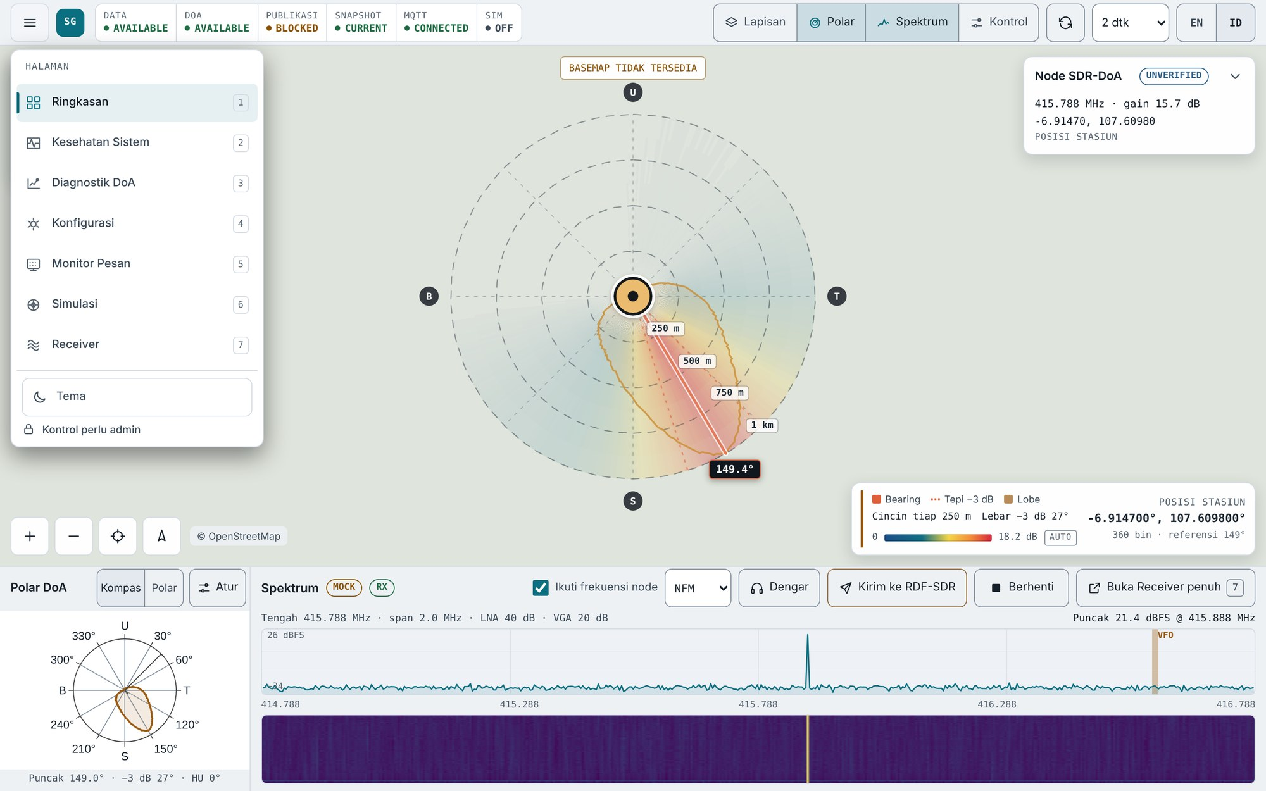
Gambar 2. Top bar di Ringkasan dengan menu halaman terbuka: tujuh halaman dengan tombolnya, Tema, dan chip Kontrol perlu admin.
Isi top bar dari kiri ke kanan:
- Tombol menu halaman (tooltip "Menu halaman (1–7)"). Lihat 5.2.
- Logo atau inisial nama aplikasi, dari branding di halaman Konfigurasi.
- Di halaman selain Ringkasan: nama halaman dan umur pembacaan terakhir, misalnya "Dibaca 1 dtk lalu". Sebelum pembacaan pertama tertulis "Belum ada pembacaan", dan selama pembacaan yang lama tertulis "Membaca…".
- Grup status: DATA, DOA, PUBLIKASI, SNAPSHOT, MQTT, dan SIM (5.3).
- Di Ringkasan: tombol panel Lapisan | Polar | Spektrum | Kontrol (6.1).
- Tombol Refresh (tooltip "Muat ulang Data Out (R)").
- Select interval refresh (5.4).
- EN | ID untuk bahasa antarmuka (15.3).
- Bila pembacaan gagal, banner merah "Snapshot gagal: …" muncul di bawah top bar dan menyebut penyebabnya.
- Di bawah halaman selain Ringkasan dan Receiver ada footer: "Ground Console · Observasi lokal" dan "Penulisan jarak jauh hanya berupa patch konfigurasi yang dikonfirmasi admin · Vektor sudut tetap lokal".
- Pada lebar 1024–1300 px tombol panel hanya menampilkan ikon. Tampilan layar sempit dijelaskan di Bab 15.

5.2 Menu halaman
Menu halaman adalah popover yang terbuka di bawah tombol menu, di semua lebar layar. Isinya:
- Judul HALAMAN dan tujuh halaman dengan nomor tombolnya. Halaman yang sedang aktif disorot.
- Tombol Tema untuk berganti antara tema terang dan gelap. Pilihan disimpan di browser (sdr-console-theme).
- Chip Kontrol perlu admin: pengingat bahwa satu-satunya perintah ke RDF-SDR (Kontrol) butuh login admin.
Menu tertutup dengan Esc, klik di luar menu, Tab keluar dari menu, memilih halaman, atau menekan tombol 1–7.

5.3 Grup status
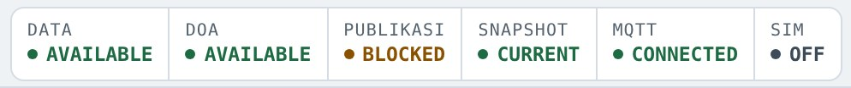
Gambar 3. Grup status di top bar: DATA, DOA, PUBLIKASI, SNAPSHOT, MQTT, dan SIM.
Arahkan kursor ke sebuah item untuk melihat tooltip. Tooltip hanya menyebut penyebab yang sedang berlaku, misalnya alasan gate utama.
Tabel 6. Item pada grup status.
Item | Arti
DATA | Klasifikasi isi pembacaan terakhir: LOADING (belum ada pembacaan), AVAILABLE, DEGRADED, CONFLICT, INCOMPLETE, INVALID, STALE, UNAVAILABLE, atau ERROR (lihat Bab 8). Untuk nilai selain AVAILABLE, tooltip menyebut alasan gate utama dan error per view, misalnya "XML: HTTP 404".
DOA | Apakah bearing dan vektor 360 bin bisa ditampilkan di Ringkasan: AVAILABLE, DEGRADED, CONFLICT, UNAVAILABLE, INCOMPLETE, STALE, atau WAITING sebelum pembacaan pertama. Keputusan yang sama dipakai HUD, plot polar, dan peta (6.8).
PUBLIKASI | Gate publikasi dari collector: READY atau BLOCKED. Di Ground Console nilainya selalu BLOCKED, karena console tidak memilih sumber otoritas DoA dan tidak pernah memublikasikan bearing (8.2). Kontrol tidak mengubah hal ini. Ini bukan tanda gangguan. Tooltip menyebut alasan teratas beserta kodenya. Di antarmuka bahasa Inggris item ini bernama DELIVERY. Di Ringkasan gate publikasi hanya tampil di sini.
SNAPSHOT | Umur pembacaan itu sendiri: CURRENT selama 5 detik setelah pembacaan selesai (termasuk pembacaan yang hasilnya UNAVAILABLE), lalu STALE. ERROR bila request terakhir ke console gagal. Sebelum pembacaan pertama LOADING atau WAITING.
MQTT | Koneksi monitor MQTT: CONNECTED, CONNECTING, DISCONNECTED, ERROR, atau OFF (host MQTT kosong). Monitor berlangganan; satu-satunya publish adalah patch dari Kontrol. ERROR juga muncul bila paho-mqtt tidak terpasang atau console tidak bisa membaca status monitor.
SIM | Simulasi ON atau OFF. Bila ON, tampilan DoA di Ringkasan memakai data sintetis. Item lain tetap melaporkan data live, dan Spektrum serta Kontrol tetap live.

5.4 Refresh data
- Pilihan interval: Manual, 1, 2, 5, 10, dan 30 detik. Instalasi baru memakai 2 detik. Interval bisa diganti di select top bar atau di Konfigurasi → Koneksi; keduanya menyimpan ke konfigurasi console dengan pemeriksaan baca-ulang yang sama.
- Data DoA dianggap segar sampai umur datanya 5 detik (5 detik dikurangi umurnya saat dibaca). Dengan Manual atau interval 5 detik atau lebih, bearing dan kurva polar akan kosong di antara pembacaan. Form Konfigurasi memberi peringatan untuk pilihan itu.
- Layar mempertahankan data terakhir selama refresh berlangsung, sehingga tampilan tidak berkedip. Tulisan "Membaca…" hanya muncul pada pembacaan pertama atau pembacaan yang lebih lama dari 1 detik.
- Tombol Refresh dan tombol R tetap bisa dipakai saat pembacaan berjalan. Keduanya menunggu pembacaan itu selesai, tidak membatalkannya.
- Data Out yang tidak terjangkau atau macet tampil UNAVAILABLE dalam sekitar 4 detik.

5.5 Shortcut keyboard
Tabel 7. Shortcut keyboard.
Tombol | Fungsi
1 – 7 | Membuka halaman sesuai urutan menu (1 Ringkasan … 7 Receiver). Menu halaman yang terbuka ikut tertutup.
R | Refresh data.
Esc | Menutup menu halaman.

Shortcut tidak aktif saat Anda mengetik di field teks atau angka, selama fokus berada di slider (misalnya Head Up atau Opasitas overlay), atau di select (misalnya interval refresh di top bar atau Modulasi), sehingga tombol angka tidak berpindah halaman. Setelah mengganti interval, tekan Tab atau klik di luar select sebelum memakai 1–7 atau R. Shortcut tetap bekerja setelah mengklik checkbox atau radio button, dan juga bekerja saat fokus berada di dalam Receiver. Tautan "Langsung ke area kerja" (muncul saat menekan Tab pertama kali) memindahkan fokus ke isi halaman tanpa mengganti halaman.

6. Halaman Ringkasan (Dasbor)
Ringkasan adalah layar kerja utama: peta yang mengisi layar dengan panel yang melayang di atasnya. HUD bearing, overlay peta, dan plot polar memakai satu aturan kesiapan yang sama (6.8), sehingga ketiganya selalu menampilkan atau menyembunyikan DoA bersamaan.

6.1 Tata letak dasbor
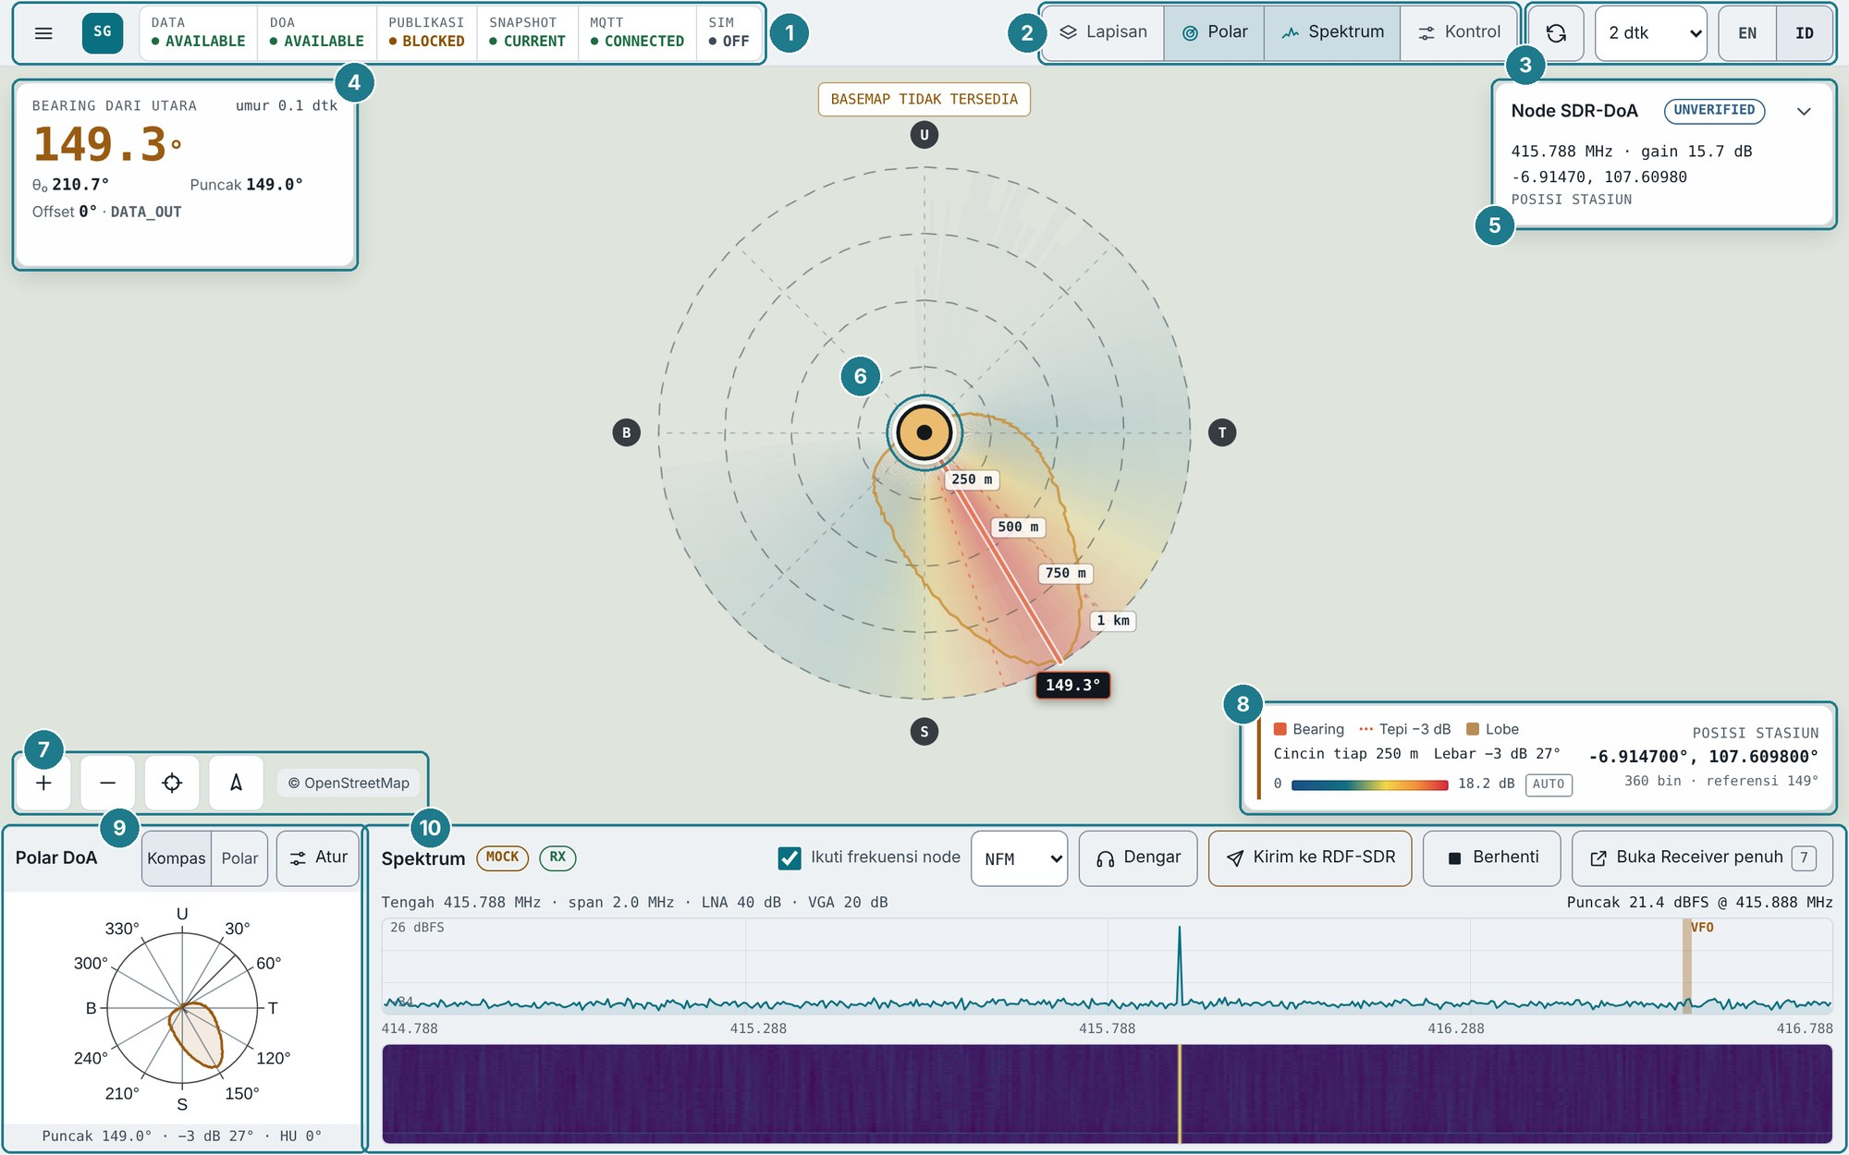
Gambar 4. Bagian-bagian dasbor Ringkasan. Nomor pada gambar dijelaskan di tabel di bawahnya.
Tabel 8. Bagian-bagian dasbor Ringkasan.
No. | Bagian | Isi
1 | Tombol menu dan grup status | Menu halaman (5.2) dan status DATA, DOA, PUBLIKASI, SNAPSHOT, MQTT, SIM (5.3).
2 | Tombol panel | Lapisan | Polar | Spektrum | Kontrol: menyalakan atau mematikan panel di dasbor.
3 | Refresh, interval, EN | ID | Membaca ulang Data Out, memilih interval refresh, dan mengganti bahasa.
4 | HUD bearing | Bearing dari utara, umur data, θ₀, puncak, dan offset kompas (6.2).
5 | Kartu node | Ringkasan RDF-SDR: frekuensi, gain, posisi, dan detail yang bisa dibuka (6.3).
6 | Peta dan pemberitahuan | Overlay arah dari posisi stasiun; pemberitahuan di tengah atas peta (6.4).
7 | Kontrol peta | Zoom, pusatkan ke stasiun, utara ke atas, dan tautan OpenStreetMap (6.4).
8 | Legenda dan posisi stasiun | Arti warna dan skala overlay, serta sumber dan koordinat posisi stasiun (6.4).
9 | Dok Polar | Plot polar spektrum angular dan pengaturan Atur (6.6).
10 | Dok Spektrum | Spektrum 2 MHz dari RadioSpectrum, Dengar, dan Kirim ke RDF-SDR (6.7).

- Kolom kiri berisi HUD dan panel Lapisan. Kolom kanan berisi kartu node dan panel Kontrol. Dok di bawah berisi Polar dan Spektrum.
- Tombol panel Lapisan, Polar, Spektrum, dan Kontrol di top bar menyalakan dan mematikan panel. Bawaannya: Polar dan Spektrum aktif, Lapisan dan Kontrol mati, kartu node ringkas. Pilihan ini disimpan per browser.
- Bila Polar dan Spektrum sama-sama dimatikan, dok hilang dan peta memakai seluruh tinggi layar.
- Panel yang melayang dihitung sebagai padding peta, sehingga stasiun dibingkai di bagian peta yang terlihat.
- Legenda dan kotak posisi stasiun disembunyikan selama panel Kontrol terbuka; koordinat tetap ada di kartu node.
- Pada lebar 1024–1279 px legenda lebih sempit dan kotak koordinat stasiun disembunyikan. Pada 1023 px ke bawah dasbor tersusun ke bawah (Bab 15).

6.2 HUD bearing
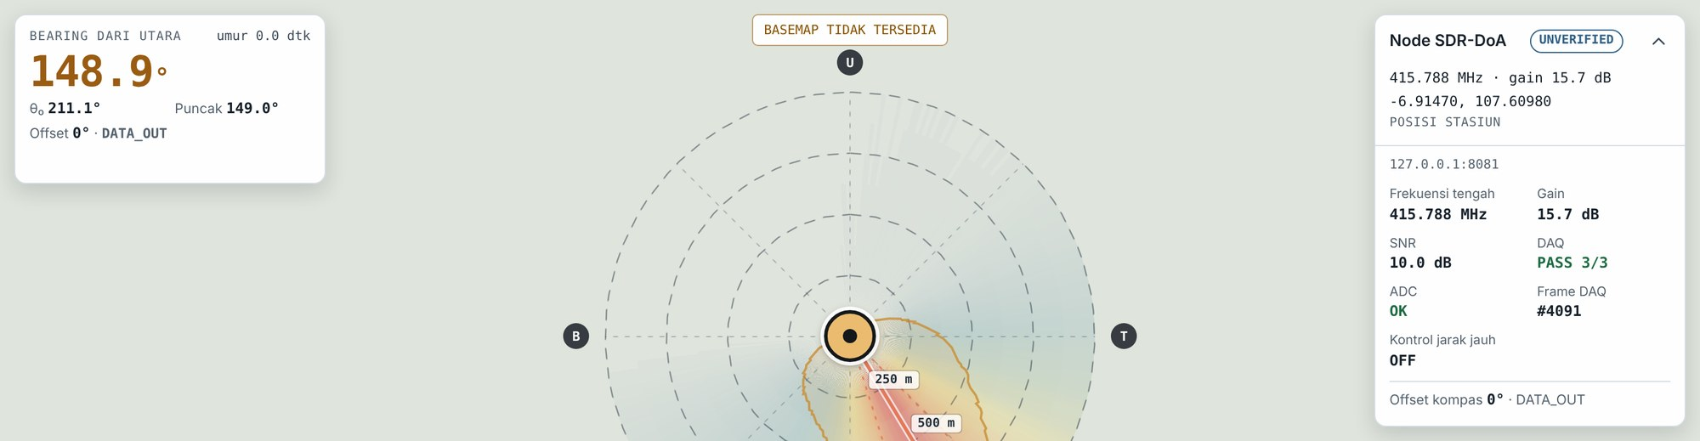
Gambar 5. HUD bearing (kiri) dan kartu node yang dibuka (kanan).
Tabel 9. Elemen HUD bearing.
Elemen | Isi
BEARING DARI UTARA | Bearing geografis searah jarum jam, dihitung (360 − θ₀ + compass_offset) mod 360. Angka besar ini yang dipakai untuk navigasi. Tooltip pada angka menyebut "θ₀ … (kerangka array) · offset … " beserta sumber offset.
umur N dtk | Umur data DoA saat dibaca console, misalnya "umur 0.1 dtk". Bila jendela lokal 5 detik sudah habis, tertulis "· STALE" dengan warna amber. Saat simulasi tertulis "umur SIM".
θ₀ | Sudut mentah dari Data Out dalam kerangka array, untuk dicocokkan dengan tampilan KrakenSDR.
Puncak | Puncak tampilan (display peak) di plot polar. Tooltip menyebut sumbunya dan nilai dB relatif, misalnya "Sumbu Compass · 18.2 dB · tergeser, bukan dBm" atau "Sumbu Polar θ₀ …".
Offset N° · sumber | Offset kompas yang dipakai dan sumbernya (lihat daftar di bawah).
SIMULATION | Tag yang muncul selama simulasi aktif.

Sumber offset kompas yang mungkin tertulis di HUD:
- DATA_OUT: offset dilaporkan RDF-SDR di settings.json.
- DATA_OUT · LOCAL AXIS: plot KrakenSDR bertipe Linear, sumbu tampilan diatur lokal.
- MANUAL: offset diisi di Polar → Atur atau di Konfigurasi. Ditampilkan dengan warna khusus untuk nilai manual.
- "DATA_OUT terakhir diketahui N dtk": settings.json gagal dibaca, dan console memakai pengaturan terakhir dari node yang sama, paling lama 90 detik.
- "diasumsikan" (amber): offset tidak dilaporkan, sehingga bearing hanya referensi.
- SIMULATION: simulasi aktif; offset berasal dari skenario simulasi.
Bila DoA disembunyikan, angka bearing menjadi "—" dan HUD menulis penyebabnya di bawahnya, misalnya "Output node berhenti", "Rekaman DoA kedaluwarsa", atau "Sinkronisasi DAQ gagal · bearing tidak andal". θ₀, Puncak, dan offset tidak ditampilkan selama itu.
Gate publikasi tidak lagi tampil di HUD; lihat PUBLIKASI di grup status (5.3). Posisi stasiun tampil di kartu node (6.3) dan di kotak posisi di kanan bawah peta (6.4).
Catatan. Bila bearing tampil "—", data tidak boleh dipakai. Penyebabnya selalu ditulis di HUD dan di pemberitahuan peta; baris bawah plot polar menulis "Menunggu data segar" (lihat 6.8).

6.3 Kartu node
Kartu di kanan atas berjudul Node SDR-DoA. Ini kartu RDF-SDR: ringkasan dari status.json dan settings.json pada pembacaan terakhir.
- Chip di judul adalah overall_state dari collector. Nilai normal untuk data sehat adalah UNVERIFIED (lihat 8.2). STALE muncul saat jendela lokal habis; DEGRADED, CONFLICT, UNAVAILABLE, dan seterusnya mengikuti Bab 8. Selama simulasi chip bertuliskan SIMULATION.
- Ringkasan selalu tampil: frekuensi tengah dan gain dari settings.json, misalnya "415.788 MHz · gain 15.7 dB", koordinat stasiun, dan label sumber posisi. Bila Data Out tidak bisa dibaca tertulis "Data Out tidak terjangkau"; sebelum pembacaan pertama "Menunggu pembacaan Data Out pertama".
- Tombol panah ("Tampilkan detail node" / "Ringkas detail node") membuka detail: host:port Data Out, Frekuensi tengah, Gain, SNR, DAQ (misalnya PASS 3/3), ADC (OK atau OVERDRIVE), Frame DAQ (#n), Kontrol jarak jauh, dan Offset kompas beserta sumbernya.
- Kontrol jarak jauh adalah setelan en_remote_control milik KrakenSDR (ON/OFF). Ini bukan panel Kontrol console.
- Selama data tidak segar, nilai di kartu digambar redup.
- Pilihan ringkas atau terbuka disimpan per browser.
Label sumber posisi stasiun:
- "POSISI STASIUN": GPS RDF-SDR fix dan data segar.
- "POSISI STASIUN TERAKHIR · STALE": data sedang tidak segar; posisi live terakhir dipertahankan.
- "REFERENSI SAJA · BUKAN GPS LIVE": status.json yang segar melaporkan GPS tanpa fix; posisi referensi dipakai.
- "POSISI MANUAL · BUKAN GPS LIVE": sumber GPS diatur manual di Konfigurasi.
- "SIMULASI · BUKAN GPS LIVE": simulasi aktif.

6.4 Peta dan kontrol peta
- Overlay digambar dari posisi stasiun dengan bearing geografis yang sama dengan HUD: sorotan beam atau heatmap kepadatan, lobe spektrum angular, garis bearing, tepi −3 dB, cincin jarak visual, garis bantu arah U/T/S/B, dan label teks. Lapisan mana yang tampil diatur di panel Lapisan (6.5).
- Arahkan kursor (atau tap) ke overlay untuk membaca "Bearing … · θ₀ … · … dB" dan "… dari stasiun".
- Pemberitahuan muncul di tengah atas peta, misalnya "BASEMAP TIDAK TERSEDIA", "Overlay DoA disembunyikan: <alasan>", "Overlay dikosongkan: tidak ada vektor 360 bin yang fresh", "REFERENSI: offset kompas tidak dilaporkan, bearing memakai N°", atau pemberitahuan WebGL.
- Kontrol peta ada di kiri bawah: Perbesar peta (+), Perkecil peta (−), Pusatkan ke stasiun, Kembalikan utara ke atas, dan tautan "© OpenStreetMap".
- Klik marker stasiun untuk membuka popup: Sumber, Posisi, Bearing DoA, Vektor, θ₀ (kerangka array), Offset kompas, dan Lebar −3 dB.
- Kotak legenda di kanan bawah menampilkan arti garis (Bearing, Lobe, Tepi −3 dB), "Cincin tiap 250 m", "Lebar −3 dB 28°", dan bar warna dengan skala dB serta tanda AUTO bila skala diatur otomatis. Bila skala manual jenuh, legenda memberi peringatan. Di sampingnya ada kotak posisi stasiun dengan label sumber dan koordinat; saat DoA disembunyikan kotak ini menulis "DoA <STATUS>", misalnya "DoA DEGRADED".
- Kamera (zoom, geser, rotasi) bertahan saat berpindah halaman. Peta membingkai ulang saat sumber posisi berubah (misalnya fix GPS nyata pertama datang) dan saat panel berubah ukuran, selama operator belum menggeser kamera.
- Basemap memakai tile.openstreetmap.de, lalu pindah ke tile.openstreetmap.org setelah beberapa kegagalan. Bila keduanya gagal, chip "BASEMAP TIDAK TERSEDIA" muncul dan overlay tetap digambar di latar netral.
- Tanpa WebGL2, setelah WebGL context hilang, atau bila worker peta gagal, peta menampilkan pemberitahuan dan overlay kanvas sederhana. Gangguan di peta tidak memengaruhi HUD, plot polar, dan Spektrum.
Perhatian. Panjang lobe dan cincin jarak adalah skala visual. Jangan membaca peta sebagai lokasi atau jarak pemancar.

6.5 Panel Lapisan
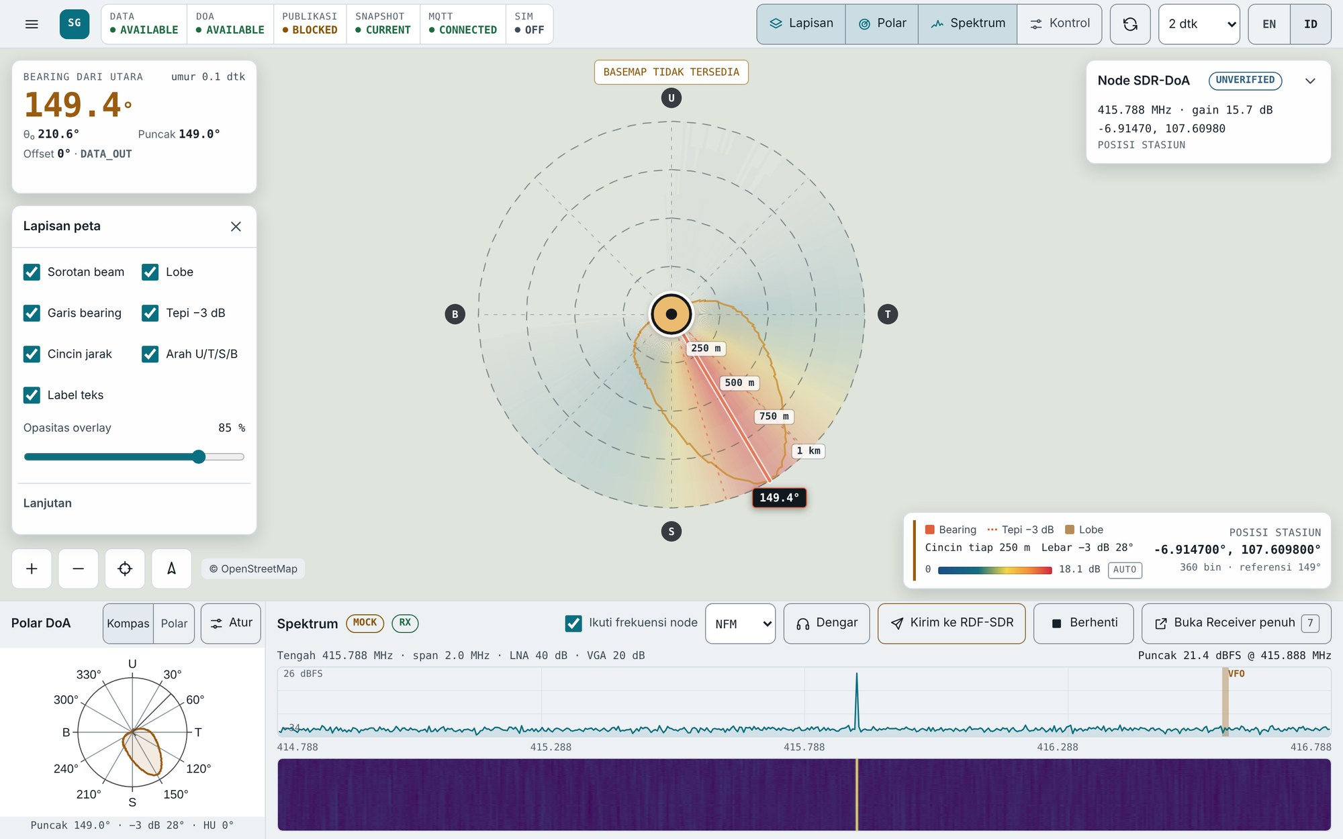
Gambar 6. Panel Lapisan terbuka di kolom kiri: tujuh lapisan, opasitas overlay, dan Lanjutan.
Panel dibuka dengan tombol Lapisan di top bar. Judulnya "Lapisan peta"; tombol X ("Tutup lapisan") menutupnya.
- Tujuh sakelar: Sorotan beam, Lobe, Garis bearing, Tepi −3 dB, Cincin jarak, Arah U/T/S/B, dan Label teks.
- Opasitas overlay 20–100 % (langkah 5 %) mengatur kepekatan semua lapisan overlay sekaligus.
- Lanjutan membuka pengaturan overlay lengkap:
  - HEAT: Gaya heat (Beam (sektor) atau Kepadatan (halus)), Gradien heat (Arah Kraken, Thermal, Viridis, Monokrom), Opasitas heat, Intensitas visual, Peluruhan jarak, Blur heat (hanya kepadatan), Sampel radial, dan Ambang noise (dB).
  - SKALA DAN GEOMETRI: Skala dB (Auto (dari vektor) atau Manual), Kontras visual, dB minimum, dB maksimum, Interval garis bantu (15°, 30°, 45°, 90°), Jarak proyeksi (m), dan Radius lobe (m).
  - Preset cepat Kraken, Fokus, atau Lebar, dan Reset pengaturan overlay.
- Field angka berlaku saat Enter ditekan atau field ditinggalkan. Esc membatalkan. Nilai tidak valid ditolak dengan pesan di samping field.
- Skala dB bawaannya Auto (dari vektor). dB minimum, dB maksimum, dan Ambang noise hanya berlaku di mode Manual; legenda memberi peringatan bila skala manual jenuh.
- Semua pengaturan Lapisan disimpan per browser.

6.6 Dok Polar dan Atur
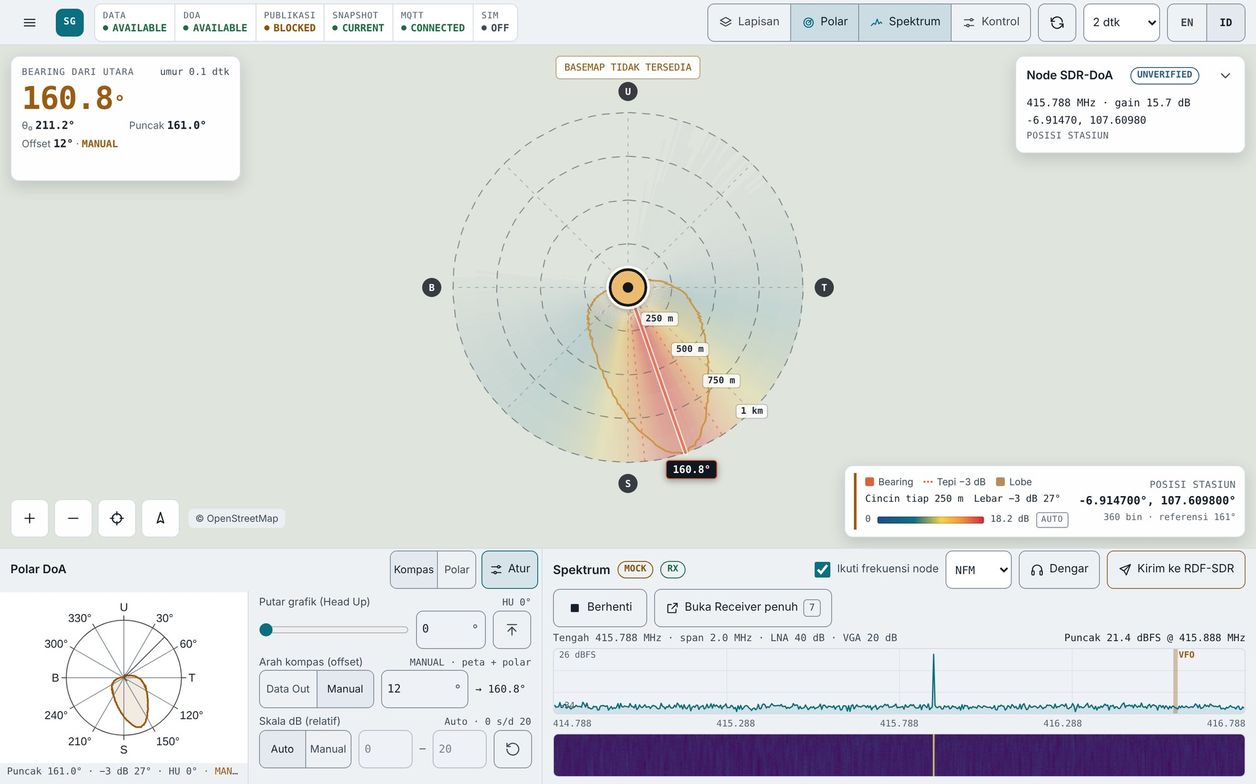
Gambar 7. Dok Polar dengan Atur terbuka dan offset kompas Manual 12°. HUD, peta, dan plot memakai offset yang sama.
Header dok berisi judul Polar DoA, sakelar Kompas | Polar, dan tombol Atur.
- Kompas menggambar north-up searah jarum jam dengan label U/T/S/B. Polar menggambar θ₀ berlawanan jarum jam, sama seperti plot Polar KrakenSDR. Pada offset 0 kedua mode menaruh lobe di tempat yang sama; hanya label sumbunya berbeda.
- Sakelar ini hanya mengubah plot dan nilai Puncak di HUD. Peta dan bearing tidak berubah.
- Baris di bawah plot merangkum tampilan, misalnya "Puncak 149.0° · −3 dB 28° · HU 0°". Di mode Polar tertulis "θ₀ … · −3 dB … · HU …". Saat DoA disembunyikan tertulis "Menunggu data segar · HU 0°". Dengan offset manual di mode Kompas muncul akhiran "· MANUAL".
- Angka pada sumbu radial adalah dB relatif yang tergeser, bukan dBm.
- Plot di dok tidak menampilkan modebar Plotly. Zoom dan rotasi dari operator bertahan saat data diperbarui.
Atur membuka kolom pengaturan di samping plot:
Tabel 10. Pengaturan di kolom Atur pada dok Polar.
Pengaturan | Isi
Putar grafik (Head Up) | Slider 0–359° atau ketik nilainya; tag "HU n°" menunjukkan nilai saat ini. Tombol ikon di sampingnya (tooltip "Puncak ke atas") memutar plot sehingga θ₀ berada di atas; tombol ini nonaktif selama DoA disembunyikan.
Arah kompas (offset) | Data Out memakai compass_offset dari settings.json. Manual memakai nilai yang Anda ketik, −360 sampai 360°. Tag di sampingnya: "settings.json", "MANUAL · peta + polar", "FALLBACK · belum terverifikasi", atau SIMULATION. Tanda "→ 160.8°" menunjukkan bearing hasilnya. Ini pengaturan yang sama dengan Konfigurasi → Sumber kompas: offset menggeser peta, plot, dan bearing, disimpan di browser, dan terkunci selama simulasi.
Skala dB (relatif) | Auto mengikuti data ("Auto · a s/d b"). Manual memakai Min dB dan Maks dB; bila min tidak lebih kecil dari maks muncul "min harus < maks".
Atur ulang tampilan grafik | Tombol ikon (tooltip "Atur ulang tampilan grafik"). Mengembalikan Head Up ke 0°, mode plot ke pengaturan sumbernya, dan skala dB ke Auto. Offset kompas tidak ikut direset.

Pilihan Kompas/Polar, Head Up, dan skala dB disimpan per browser.

6.7 Spektrum dan Dengar
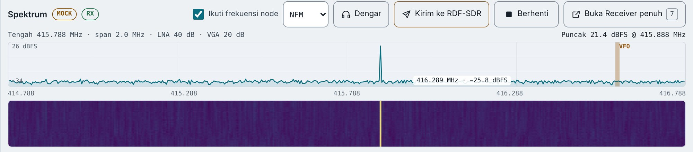
Gambar 8. Dok Spektrum berjalan: 2 MHz di sekitar tengah RX, trace di atas, waterfall di bawah, dan pita VFO. Ikuti frekuensi node aktif.
Dok Spektrum memakai RadioSpectrum dan build Receiver yang sama dengan halaman Receiver (Bab 14), jadi butuh Chrome atau Edge (WebUSB) dan npm run build:all. RX yang dimulai di sini berjalan di Receiver yang tersembunyi.

Header
Tabel 11. Elemen header dok Spektrum.
Elemen | Isi
Spektrum | Judul dok.
RadioSpectrum · WebUSB atau MOCK | Sumber radio. Tag MOCK muncul bila Mock SDR yang dipakai.
UPCONVERTER | Muncul bila Geser frek. (Freq Shift) di Receiver tidak 0. Tooltip: "Geser frekuensi … MHz".
REC | Rekaman audio VFO sedang berjalan di Receiver.
Chip status | Keadaan RX dan hubungan ke Receiver (tabel berikutnya).
Ikuti frekuensi node | Bila dicentang, tengah RX dan VFO mengikuti frekuensi RDF-SDR (lihat di bawah).
Modulasi | NFM (bawaan), WFM, AM, USB, LSB, DSB, CW, atau RAW.
Dengar | Memutar audio VFO di browser ini.
Kirim ke RDF-SDR | Membuka Kontrol dengan draf frekuensi (7.5). Tooltip: "RX … MHz · VFO … MHz". Nonaktif dengan "Frekuensi receiver belum ada" atau "RDF-SDR menerima 24 s/d 1800 MHz".
Mulai / Berhenti | Menyalakan atau mematikan RX.
Buka Receiver penuh (7) | Membuka halaman Receiver.

Tabel 12. Chip dan pesan dok Spektrum.
Chip | Pesan di dok | Arti
RX OFF | "RX berhenti" di grafik | RX mati. Tekan Mulai.
… | "Menghubungkan ke Receiver…" | Receiver sedang dimuat atau RX sedang dinyalakan.
RX | — | RX berjalan dan grafik diperbarui.
BUSY | "Pindai berjalan di halaman Receiver" | Pindai lebar berjalan, atau kandidat pindai sedang didengarkan, di Receiver. Dok tidak mengganggunya; hentikan dulu dari halaman Receiver.
NOT BUILT | "Receiver belum dibangun. Jalankan npm run build:all." | Build Receiver tidak ada (3.1 Langkah 3).
NO BRIDGE | "Receiver tidak menjawab. Buka halaman Receiver atau muat ulang." | Frame Receiver tidak menjawab dalam 8 detik setelah dimuat.
NEEDS_PAIRING | "RadioSpectrum belum dipasangkan. Pasangkan di halaman Receiver." | Belum ada RadioSpectrum yang diizinkan untuk alamat ini. Lihat prosedur pemasangan di bawah.
NEEDS_DEVICE_CHOICE | "Lebih dari satu RadioSpectrum dipasangkan. Pilih satu di halaman Receiver." | Pilih perangkat di halaman Receiver.
NO_WEBUSB | "Butuh Chrome/Edge (WebUSB)." | Browser tanpa WebUSB.
RX OFF + CONNECT_FAILED | "RadioSpectrum tidak menyala. Lihat halaman Receiver." | Perangkat gagal dinyalakan. Detail ada di halaman Receiver.
RX OFF + MOCK_UNAVAILABLE | "Mock SDR butuh console loopback dengan ?mock=1." | Mock SDR diminta dari alamat yang bukan loopback.
RX OFF + TIMEOUT | "Receiver tidak menjawab" | Perintah tidak dijawab (Mulai 20 detik, perintah lain 8 detik).
RX OFF + USB_LOST / RX_ERROR | "RadioSpectrum terputus" / "Galat RX. Lihat halaman Receiver." | Perangkat dicabut atau transfer USB gagal. Periksa kabel, lalu Mulai lagi.

Grafik
- Baris info di atas grafik: "Tengah 415.788 MHz · span 2.0 MHz · LNA … dB · VGA … dB".
- Grafik menampilkan 2 MHz di sekitar tengah RX: trace max-hold (512 bin, paling cepat 10 kali per detik) di atas, waterfall di bawah, dan pita VFO yang menandai frekuensi dan lebar kanal yang didengar.
- Arahkan kursor ke grafik untuk membaca "… MHz · … dBFS". Level dalam dBFS relatif, tidak terkalibrasi.
- Selama RX mati grafik bertuliskan "RX berhenti".

Memulai RX
- Tekan Mulai. Pada penekanan pertama, Receiver dimuat di latar belakang dan menyambungkan RadioSpectrum yang sudah dipasangkan ke browser ini.
- RX berjalan tanpa suara (VFO dibisukan). Chip menjadi RX dan grafik mulai bergerak.
- Tekan Dengar bila ingin mendengar audio.

Memasangkan RadioSpectrum pertama kali
- Bila chip menampilkan NEEDS_PAIRING, tekan Buka Receiver (7).
- Di halaman Receiver, tekan Sambungkan Perangkat dan pilih perangkat di pemilih USB browser. Pemilih itu menampilkan nama produk USB perangkat (misalnya HackRF One); nama ini berasal dari perangkat dan tidak bisa diganti console.
- Kembali ke Ringkasan (tombol 1), lalu tekan Mulai.
NEEDS_DEVICE_CHOICE berarti lebih dari satu RadioSpectrum sudah dipasangkan; pilih satu di halaman Receiver. Izin WebUSB berlaku per alamat: localhost:8787 dan 127.0.0.1:8787 dipasangkan masing-masing.
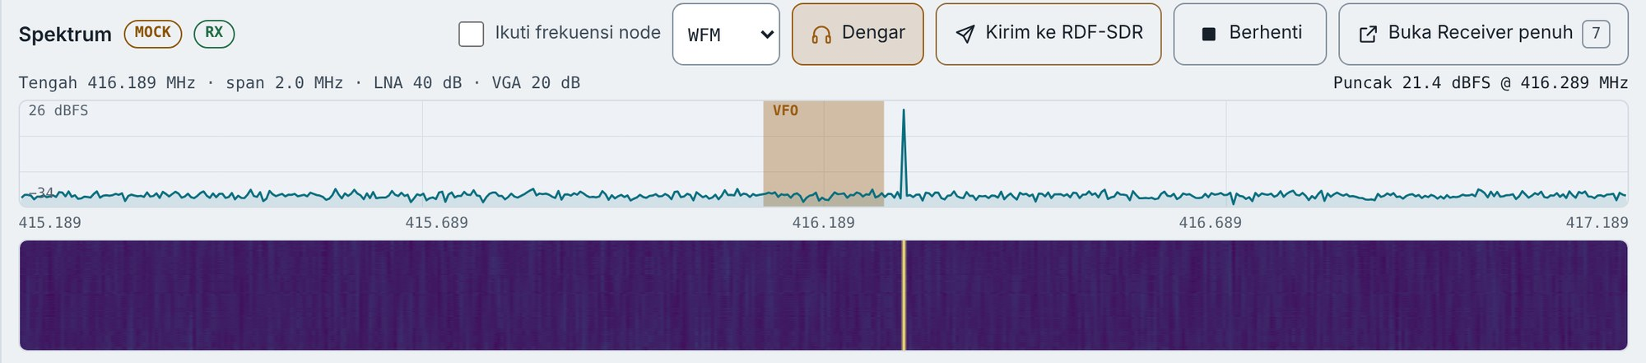
Gambar 9. Dengar aktif dengan modulasi WFM setelah klik pada grafik: Ikuti frekuensi node mati, tengah RX dan VFO pindah ke frekuensi yang diklik.

Klik untuk menala
- Klik trace atau waterfall untuk memindahkan tengah RX dan VFO ke frekuensi itu, dibulatkan ke 1 kHz. Klik ini mematikan Ikuti frekuensi node.
- Dengan keyboard, fokuskan grafik lalu tekan ←/→ untuk langkah 10 kHz, atau Shift+←/→ untuk 100 kHz.
- Setelah menala, VFO berada tepat di tengah RX, tempat spike DC RadioSpectrum muncul.

Ikuti frekuensi node
- Aktif secara bawaan. Selama Data Out segar, tengah RX mengikuti center_freq dari settings.json RDF-SDR, dan VFO mengikuti frekuensi baris CSV DoA.
- Receiver ditala ulang bila frekuensi node bergeser lebih dari 1 kHz. Tanpa Data Out segar, tuning saat ini dipertahankan dan dok menulis "Frekuensi node belum segar".
- Data simulasi diabaikan.
- Bila tag UPCONVERTER tampil, frekuensi node dipakai tanpa memperhitungkan Geser frek. Atur Geser frek. ke 0 di Receiver agar RadioSpectrum benar-benar menala ke frekuensi node.

Dengar
- Dengar memutar audio VFO di browser ini dengan modulasi yang dipilih. Bila RX belum jalan, Dengar sekaligus menyalakannya. Tekan Dengar lagi untuk berhenti mendengar.
- Mengganti modulasi langsung berlaku dan diingat browser.
- Bila browser memblokir audio, dok menulis "Audio diblokir. Tekan Dengar lagi."

Berhenti dan pindah halaman
- Berhenti mematikan RX. Bila rekaman audio VFO sedang berjalan di Receiver, console meminta konfirmasi: "Rekaman audio VFO sedang berjalan. Hentikan RX dan akhiri rekaman? Audio yang sudah tersimpan tetap ada di Rekaman."
- RX tetap berjalan saat Anda pindah halaman, sama seperti Receiver. Data spektrum hanya dikirim ke dok selama panel Spektrum terbuka dan tab browser terlihat.
- Chip BUSY berarti pindai lebar sedang berjalan di Receiver; selama itu Mulai dan Dengar di dok nonaktif.
Mock SDR. Untuk uji tanpa perangkat, buka http://127.0.0.1:8787/?mock=1#/overview lalu tekan Mulai. Frekuensi Mock SDR tidak berubah saat menala; hanya sumbu grafik yang bergeser.
Kirim ke RDF-SDR di header hanya membuka Kontrol dengan draf frekuensi tengah dan VFO. Tombol ini tidak mengirim apa pun (7.5).

6.8 Kapan bearing disembunyikan
HUD, peta, dan plot polar memakai satu aturan kesiapan yang sama. Bearing, puncak, kurva polar, dan overlay peta dikosongkan bila salah satu kondisi berikut terjadi. Penyebabnya ditulis di HUD dan di pemberitahuan peta ("Overlay DoA disembunyikan: …"); baris bawah plot polar menulis "Menunggu data segar". Kartu node dan grup status ikut berubah. Gambar di bawah memperlihatkan bagian atas dasbor untuk setiap kondisi.
Tabel 13. Kondisi yang menyembunyikan bearing dan tindakan yang disarankan.
Kondisi | Status DOA | Yang dilakukan operator
DAQ sync gagal atau tidak diketahui | DEGRADED | Periksa sinkronisasi DAQ dan kalibrasi di RDF-SDR. Lihat detail di Kesehatan Sistem.
ADC overdrive | DEGRADED | Turunkan gain RF di RDF-SDR.
CSV dan XML dari frame yang sama tidak sepakat | CONFLICT | Periksa Diagnostik DoA. Jangan memakai bearing sampai konflik hilang.
Satu view hilang atau tidak bisa diparse | INCOMPLETE | Periksa file yang gagal di Kesehatan Sistem → Pembacaan resource (Bab 9.3).
Node berhenti memperbarui data | STALE + NODE_CLOCK_STALLED | DSP node berhenti walau port 8081 menjawab. Restart layanan DoA di RDF-SDR.
Data sudah tua atau jendela lokal 5 detik habis | STALE | Tunggu pembacaan berikutnya. Periksa interval refresh dan koneksi.
Data Out tidak terjangkau | UNAVAILABLE | Periksa jaringan dan alamat Data Out.

Node beku (Gambar 12). Bila DSP node berhenti tetapi port 8081 tetap melayani file, data menjadi STALE sekitar 5 detik kemudian. Setelah sekitar 10 detik tanpa perubahan timestamp, uptime, atau frame index, alasan NODE_CLOCK_STALLED muncul dan HUD menulis "Output node berhenti". Deteksi ini butuh minimal dua pembacaan.
Data Out tidak terjangkau (Gambar 13) dan server console mati (Gambar 14) terlihat mirip di dasbor. Bedanya ada di grup status: bila server console sendiri tidak bisa dihubungi, DATA dan SNAPSHOT menjadi ERROR dan banner merah "Snapshot gagal: …" muncul di bawah top bar.
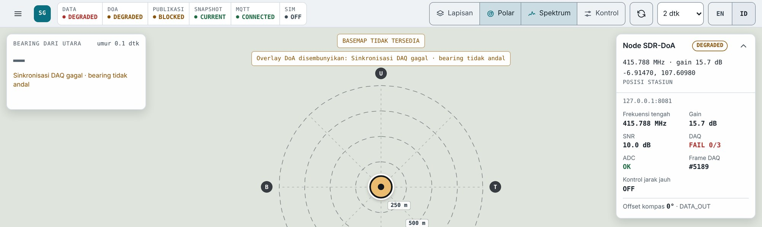
Gambar 10. DEGRADED: DAQ sync gagal. Bearing dan overlay disembunyikan, dan penyebabnya ditulis di HUD dan di pemberitahuan peta. Kartu node yang dibuka menampilkan DAQ FAIL.
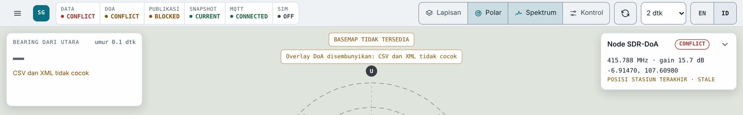
Gambar 11. CONFLICT: view CSV dan XML dari frame yang sama tidak sepakat. HUD dan peta menulis "CSV dan XML tidak cocok".
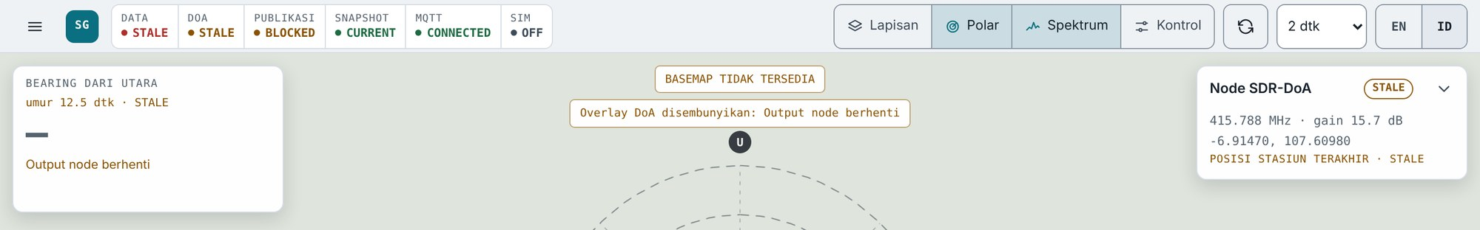
Gambar 12. Node beku: data menjadi STALE, lalu alasan NODE_CLOCK_STALLED muncul dan HUD menulis Output node berhenti.
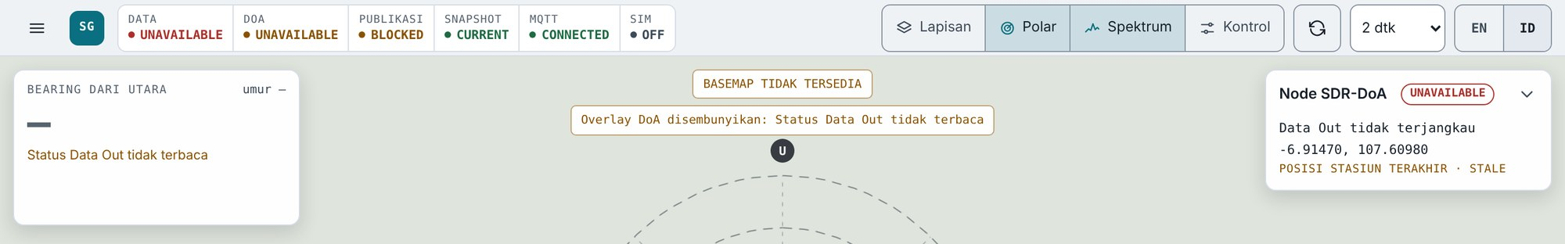
Gambar 13. Data Out tidak terjangkau: status UNAVAILABLE, HUD menulis Status Data Out tidak terbaca, kartu node menulis Data Out tidak terjangkau, dan posisi stasiun terakhir dipertahankan.
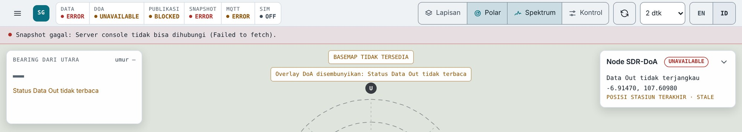
Gambar 14. Server console tidak bisa dihubungi: DATA dan SNAPSHOT ERROR, dengan banner penyebab di bawah top bar.

7. Kontrol: Mengirim Perubahan ke RDF-SDR
Kontrol adalah satu-satunya cara console mengubah setelan RDF-SDR. Panel dibuka dengan tombol Kontrol di top bar Ringkasan, atau dengan Kirim ke RDF-SDR di dok Spektrum, dan muncul di kolom kanan di bawah kartu node. Judul panelnya "Kontrol MQTT".
Perhatian. Kontrol mengirim perintah nyata ke RDF-SDR. Pastikan frekuensi dan nilai lain benar sebelum mengirim.

7.1 Apa yang dikirim
Tabel 14. Field yang bisa diubah lewat Kontrol.
Field di layar | Satuan di layar | Field kontrak | Rentang
Frekuensi tengah | MHz | center_frequency_hz (Hz) | 24–1800 MHz
Gain | dB | gain_db | −100 s/d 60 dB
Frekuensi VFO | MHz | vfo_frequency_hz (Hz) | 24–1800 MHz
Bandwidth VFO | kHz | vfo_bandwidth_hz (Hz) | 0,1–2400 kHz
Squelch VFO | dB | vfo_squelch_db | −200 s/d 20 dB

- Semua field yang diubah dikirim sebagai satu patch ke sdr/v1/uav-01/cmd/config/patch dengan QoS 1, tidak retained, dan kedaluwarsa 60 detik.
- Hanya satu perintah yang boleh menunggu hasil pada satu waktu.
- Agent di RDF-SDR menulis nilainya ke settings.json sebagai center_freq (MHz), uniform_gain, vfo_freq_0, vfo_bw_0, dan vfo_squelch_0.

7.2 Prasyarat
- paho-mqtt==2.1.0 terpasang di .venv console.
- MQTT di grup status CONNECTED ke broker yang menerima console tanpa TLS dan tanpa password, dan yang mengizinkan console publish ke sdr/v1/uav-01/cmd/config/patch. Broker tools/mqtt_lan_stage.conf (TLS dan password) tidak bisa dipakai console. Untuk uji lokal pakai tools/mqtt_stage4.conf di 127.0.0.1:18884 (TCP).
- Agent di RDF-SDR berjalan dengan --publish --enable-config --settings-path <settings.json> di broker yang sama (contoh di bawah).
- Agent sudah mengirim config_reported, sehingga rev dasar diketahui. Ini baru terjadi setelah agent bisa membaca settings.json lewat Data Out.
- Disarankan: ganti kata sandi bawaan 123456 (3.1 Langkah 4).
# di RDF-SDR, dari checkout repository ini
python3 tools/sdr_doa_lan_agent.py \
--base-url http://127.0.0.1:8081 \
--mqtt-host <IP broker> --mqtt-port <port TCP broker> \
--publish --enable-config \
--settings-path <path>/settings.json
Tanpa --enable-config, agent tetap menjawab, tetapi setiap patch ditolak dengan REMOTE_CONTROL_DISABLED dan tidak ada yang berubah.

7.3 Membuka kunci
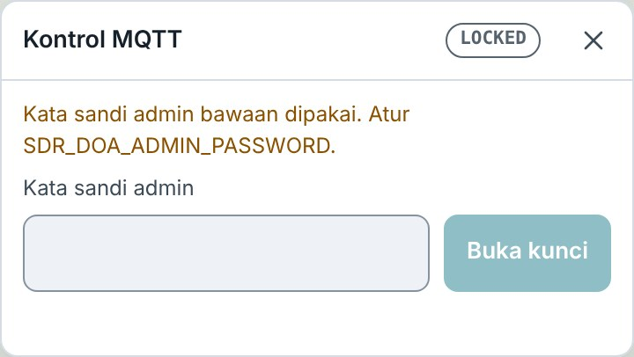
Gambar 15. Kontrol terkunci. Peringatan muncul karena console memakai kata sandi admin bawaan.
- Selama terkunci, chip di judul panel bertuliskan LOCKED. Isi Kata sandi admin, lalu tekan Buka kunci.
- Bila kata sandi bawaan dipakai, muncul peringatan "Kata sandi admin bawaan dipakai. Atur SDR_DOA_ADMIN_PASSWORD." Peringatan ini tetap tampil setelah kunci dibuka.
- Bila login admin nonaktif, panel menulis "Login admin nonaktif: SDR_DOA_ADMIN_PASSWORD kosong." dan tombol Buka kunci tidak bisa dipakai.
- Setelah terlalu banyak login gagal tertulis "Terlalu banyak percobaan masuk yang gagal. Tunggu 30 detik lalu coba lagi."
- Setelah kunci dibuka, chip menjadi ADMIN. Ikon gembok ("Kunci lagi") menutup sesi admin, dan tombol X ("Tutup kontrol") menutup panel.
- Sesi admin berlaku 30 menit dan sama dengan login admin di Konfigurasi: login di salah satu tempat membuka keduanya. Bila sesi berakhir, Kontrol mengetahuinya saat Kirim ditekan: panel terkunci lagi dan menulis "Sesi admin sudah berakhir. Buka kunci lagi."

7.4 Mengisi nilai
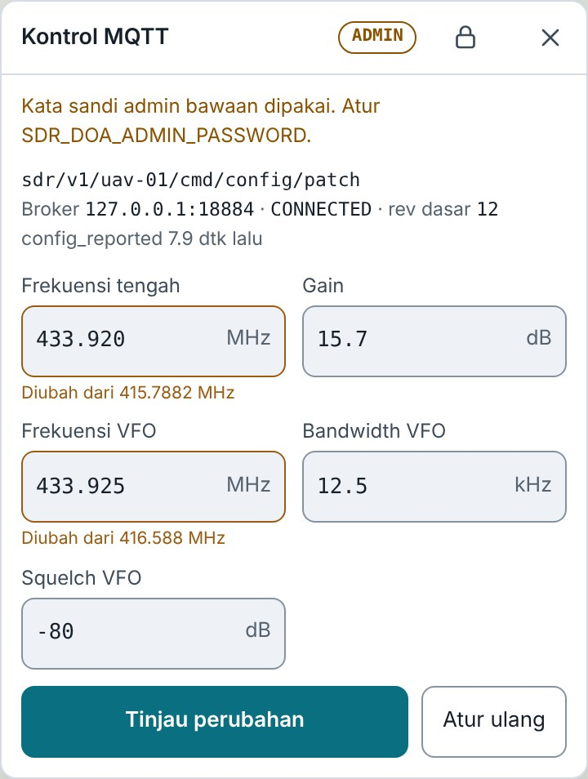
Gambar 16. Kontrol setelah dibuka kuncinya: lima field dengan nilai dari RDF-SDR. Dua field sudah diubah.
Baris di atas form:
- Topic tujuan: sdr/v1/uav-01/cmd/config/patch.
- "Broker 127.0.0.1:18884 · CONNECTED · rev dasar N": broker, status koneksi monitor, dan revisi konfigurasi terakhir yang dilaporkan RDF-SDR. Tanpa laporan, rev dasar "tidak diketahui".
- "config_reported N dtk lalu", atau "Belum ada config_reported yang diterima". Tag SYNTHETIC muncul bila laporan berasal dari synthetic publisher, bukan dari agent.
Nilai awal kelima field diambil dari MQTT lebih dulu (v1 config_reported atau state; nilai VFO dari RDF Node v2 config/reported bila ada). Field yang tidak dilaporkan MQTT diisi dari settings.json Data Out yang masih segar (center_freq, uniform_gain, vfo_freq_0, vfo_bw_0, vfo_squelch_0). Bila tidak ada sumber, atau Data Out sedang STALE, field bertuliskan "tidak dilaporkan".
- Field yang Anda ubah ditandai "Diubah dari 415.7882 MHz" (nilai lamanya).
- Field angka menerima titik atau koma sebagai pemisah desimal, misalnya 415.79 atau 415,79.
- Pesan kesalahan muncul di bawah field: "Isi angka", "Di luar 24 s/d 1800 MHz", atau "Isi nilai (…)" bila field wajib dikosongkan.
- Tinjau perubahan hanya aktif bila ada minimal satu perubahan dan semua nilai valid. Atur ulang mengembalikan form ke nilai yang dilaporkan.
- Pemberitahuan lain: "Membaca nilai RDF-SDR…" saat panel baru dibuka; "Patch konfigurasi tidak tersedia: monitor MQTT mati atau paho-mqtt belum terpasang."; "Nilai yang dilaporkan tidak bisa dibaca: …".
- Selama kunci terbuka, Kontrol membaca nilai yang dilaporkan setiap 2 detik.

7.5 Dari Spektrum: Kirim ke RDF-SDR
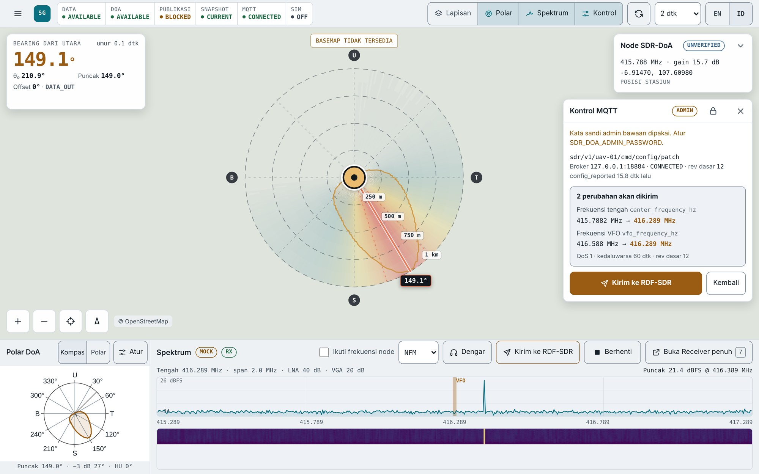
Gambar 17. Kirim ke RDF-SDR di Spektrum membuka tinjauan di Kontrol: frekuensi tengah dan VFO diisi dari receiver. Belum ada yang dikirim.
- Jalankan Spektrum (Mulai).
- Klik sinyal pada grafik. Tengah RX dan VFO pindah ke frekuensi itu, dan Ikuti frekuensi node mati.
- Bila perlu, tekan Dengar untuk memeriksa audionya.
- Tekan Kirim ke RDF-SDR di header Spektrum. Kontrol terbuka dengan Frekuensi tengah = tengah RX dan Frekuensi VFO = VFO.
- Bila kunci sudah terbuka dan nilainya valid, Kontrol langsung menampilkan tinjauan (7.6). Bila masih terkunci, draf menunggu sampai kunci dibuka.
Tombol di dok Spektrum tidak pernah mengirim apa pun. Pengiriman hanya terjadi dari layar tinjauan Kontrol.

7.6 Tinjau dan kirim
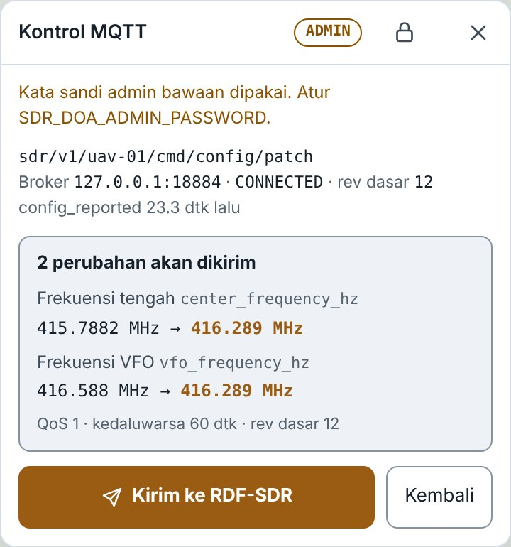
Gambar 18. Panel Kontrol pada tahap tinjau: dua perubahan dari Spektrum, QoS, masa kedaluwarsa, dan rev dasar.
- Kotak tinjauan menulis "N perubahan akan dikirim", lalu per baris: nama field, kunci kontraknya (misalnya center_frequency_hz), dan "lama → baru".
- Di bawahnya tertulis "QoS 1 · kedaluwarsa 60 dtk · rev dasar N".
- Pengiriman diblokir dengan pesan "Kirim butuh monitor MQTT yang terhubung." atau "Kirim butuh revisi konfigurasi yang dilaporkan lewat MQTT."
- Kirim ke RDF-SDR di layar ini yang benar-benar mengirim. Kembali mengembalikan Anda ke form.
- Selama menunggu, Kontrol menulis "Mengirim ke console…", lalu "Terkirim ke broker. Menunggu …/ack/config untuk <id>…" beserta status server: published, delivered, lalu acknowledged. Status dibaca setiap detik.
- Bila halaman console dimuat ulang, Kontrol melanjutkan perintah yang masih menunggu hasil.

7.7 Hasil perintah
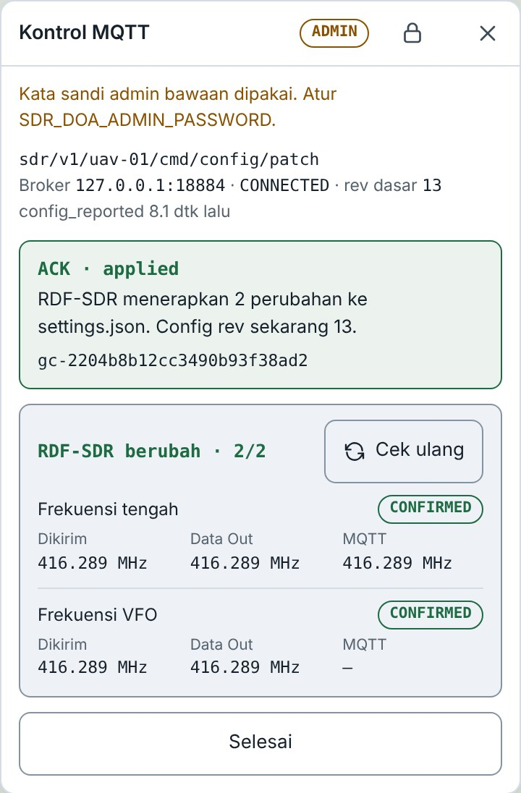
Gambar 19. ACK applied dari agent, lalu kotak cek di bawahnya: kedua field CONFIRMED karena settings.json di Data Out sudah memuat nilai baru.
Tabel 15. Hasil perintah Kontrol.
Hasil | Arti | Tindakan
ACK · applied | "RDF-SDR menerapkan N perubahan ke settings.json. Config rev sekarang N." Ini hanya membuktikan agent menulis settings.json dan membacanya kembali. | Tunggu hasil kotak cek di bawahnya (7.8).
Ditolak · CONFIG_REVISION_CONFLICT | Rev dasar sudah usang: konfigurasi RDF-SDR berubah sejak ditinjau. | Tekan Muat ulang nilai, tinjau lagi, lalu kirim.
Ditolak · REMOTE_CONTROL_DISABLED | "Agen di RDF-SDR berjalan tanpa --enable-config. Tidak ada yang diubah." | Jalankan agent dengan:  --enable-config  --settings-path
Ditolak · <kode lain> | RDF-SDR menolak perubahan. Tidak ada yang diubah. | Lihat kode di Lampiran D.
ACK · expired · COMMAND_EXPIRED | Perintah kedaluwarsa sebelum RDF-SDR menerapkannya, biasanya karena jam console dan RDF-SDR berselisih jauh. | Periksa jam kedua mesin, lalu kirim lagi.
ACK · failed · <kode> | RDF-SDR gagal menerapkan perubahan. | Periksa log agent di RDF-SDR.
Belum ada ACK | Tidak ada ack/config sekitar 65 detik setelah kirim. | Periksa bahwa agent berjalan dan memakai broker yang sama. Agent versi lama hanya berlangganan cmd/config/patch bila dijalankan dengan:  --enable-config
Publish gagal | Broker menolak publish (PUBACK 128 ke atas, misalnya 135 Not authorized). | Izinkan console publish ke topic itu di ACL broker.
Tidak terkirim · <KODE> | Console menolak sebelum publish, misalnya ORIGIN_REJECTED, MQTT_NOT_CONNECTED, COMMAND_IN_FLIGHT, atau MQTT_PUBLISH_FAILED. | Ikuti pesan di panel. Daftar lengkap di Lampiran D.
Panel terkunci lagi (ADMIN_REQUIRED) | Sesi admin berakhir sebelum Kirim. Panel menulis "Sesi admin sudah berakhir. Buka kunci lagi." Tidak ada yang dikirim. | Buka kunci lagi, tinjau, lalu kirim.
Kembali ke form (CONFIG_REVISION_STALE atau CONFIG_REVISION_UNKNOWN) | Rev dasar di server berubah atau belum diketahui. Kontrol kembali ke form, draf tetap ada, nilai dan rev dasar dibaca ulang, dan pesannya tampil di bawah form. | Tinjau lagi, lalu kirim.

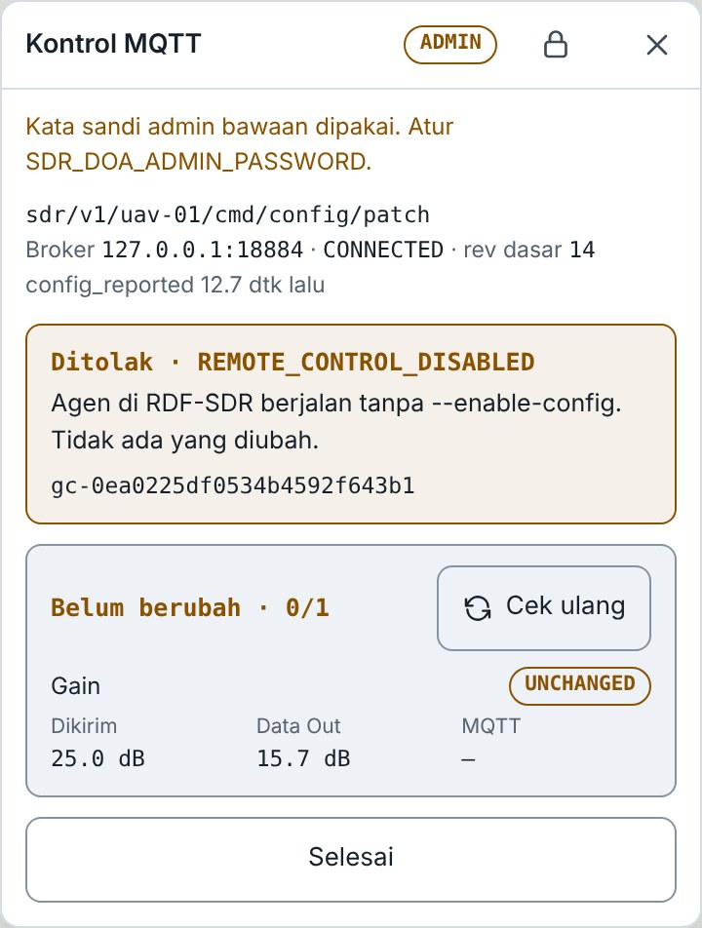
Gambar 20. Agent di RDF-SDR berjalan tanpa --enable-config: patch ditolak dengan REMOTE_CONTROL_DISABLED dan kotak cek langsung menyatakan belum berubah.
- Di bawah hasil tertulis id perintah, untuk dicocokkan dengan log agent atau Monitor Pesan.
- Bila monitor MQTT tersambung ulang setelah publish, tertulis "Monitor MQTT tersambung ulang setelah publish; hasil dibaca dari koneksi baru."
- Selesai mengembalikan form ke nilai yang dilaporkan.

7.8 Cek perubahan setelah kirim
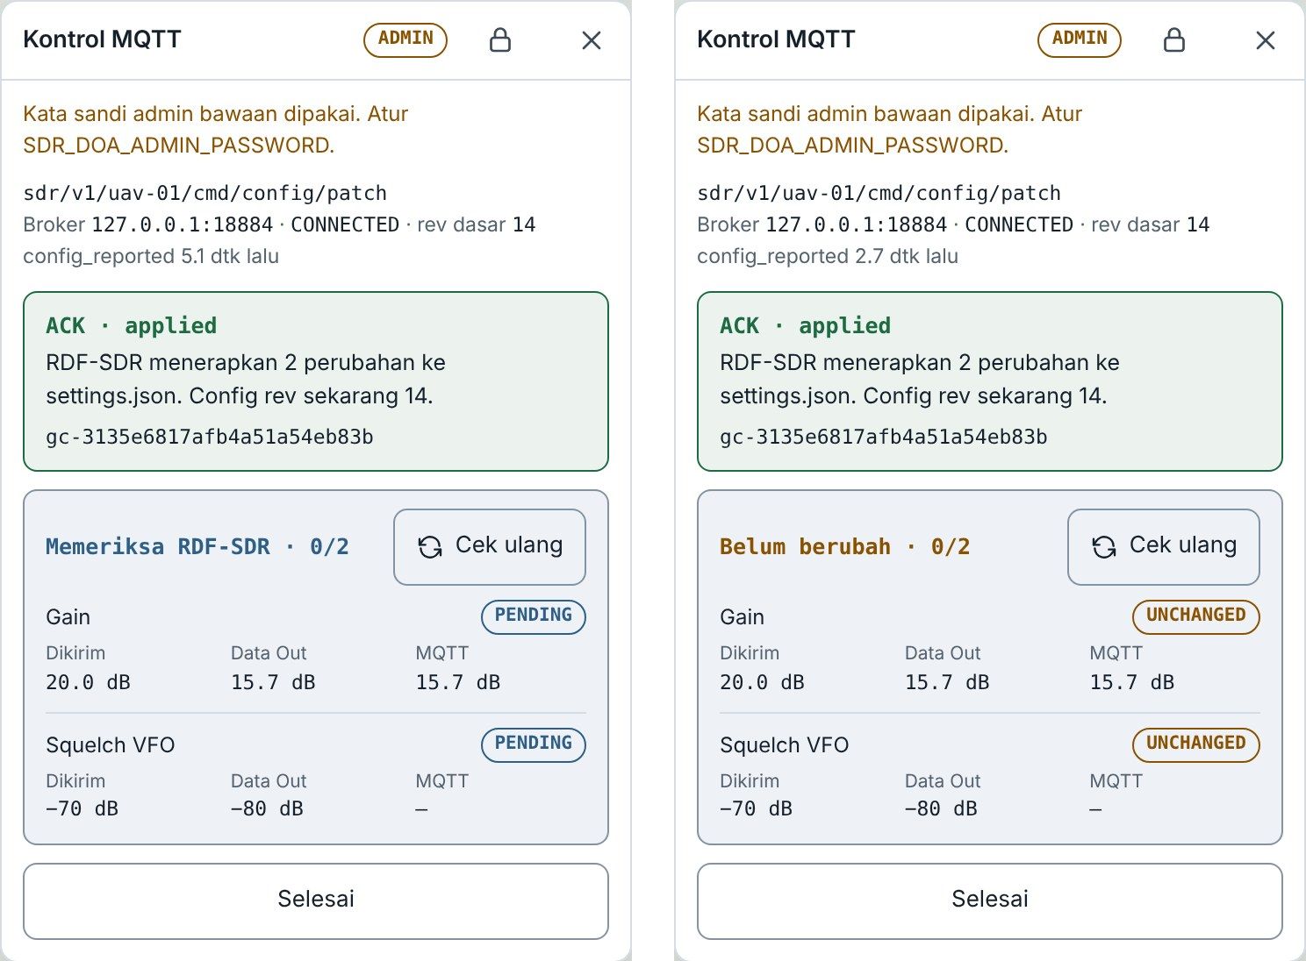
Gambar 21. ACK applied, tetapi Data Out belum memuat nilai baru. Kiri: PENDING selama 90 detik. Kanan: perintah yang sama setelah 90 detik, kedua field UNCHANGED.
Setelah setiap hasil akhir dari perintah yang terkirim, kecuali Publish gagal, Kontrol membandingkan tiap field yang dikirim dengan nilai terbaru dari RDF-SDR. Hasilnya tampil di kotak cek. Kotak ini tidak berjudul; letaknya di bawah hasil ACK, diawali baris ringkasan seperti "RDF-SDR berubah · 2/2" dan tombol Cek ulang.
- Baris ringkasan: "RDF-SDR berubah · 2/2", "Sebagian berubah · 1/2", "Memeriksa RDF-SDR · 0/2", "Belum berubah · 0/2", atau "Tidak dilaporkan · 0/2".
- Per field tampil nilai Dikirim, Data Out, dan MQTT, dengan chip status.
Tabel 16. Status per field di kotak cek.
Status | Arti
CONFIRMED | Nilai RDF-SDR sama dengan yang dikirim: toleransi ±500 Hz untuk frekuensi, ±1 Hz untuk bandwidth, dan ±0,05 dB untuk gain dan squelch.
PENDING | Belum sama, atau belum ada data segar. Ditunggu sampai 90 detik setelah hasil akhir. Setelah rejected, conflict, expired, atau failed tidak ada masa tunggu.
UNCHANGED | Setelah 90 detik (atau langsung, setelah penolakan) nilainya tetap belum sama.
NOT REPORTED | Tidak ada sumber yang membawa field itu.

- Data Out (settings.json dari pembacaan yang masih segar) yang menentukan. MQTT hanya dipakai bila Data Out tidak membawa field itu, dan hanya nilai yang diterima setelah perintah dikirim.
- Snapshot STALE dan data simulasi tidak pernah dihitung.
- Cek ulang membaca Data Out dan nilai yang dilaporkan MQTT saat itu juga. Dengan interval refresh Manual atau lambat, Data Out hanya terbaca saat Cek ulang atau Refresh ditekan.
- UNCHANGED setelah ACK applied biasanya berarti agent menulis file settings.json lain dari yang dibaca Data Out, atau KrakenSDR belum memuat ulang setelannya (lihat Bab 17.3).
Catatan. CONFIRMED berarti settings.json sudah memuat nilai baru. Apakah DSP KrakenSDR benar-benar memakainya terlihat dari frekuensi tengah baru di kartu node, atau dari Spektrum dengan Ikuti frekuensi node aktif.

7.9 Aturan keamanan Kontrol
- Console hanya berjalan di alamat loopback.
- POST hanya diterima dari halaman console itu sendiri (header Origin same-origin); permintaan lain mendapat 403 ORIGIN_REJECTED.
- Butuh cookie sesi admin (HttpOnly, 30 menit).
- confirm: true hanya dikirim dari langkah tinjauan.
- Server memeriksa allowlist field dan rentang nilai.
- Rev dasar yang ditinjau harus sama dengan rev dasar di server.
- Satu perintah pada satu waktu.
- Publish hanya saat monitor tersambung dan semua langganan sudah dikonfirmasi broker, sehingga perintah tidak diputar ulang setelah koneksi pulih.
- Tidak ada MQTT di browser dan tidak ada kredensial MQTT di console.
- Console tidak pernah memublikasikan bearing.

8. Arti Status dan Alasan Gate

8.1 Status data (DATA)
Status dievaluasi berurutan dari atas; yang pertama cocok yang ditampilkan di item DATA grup status (5.3).
Tabel 17. Nilai status DATA.
Status | Arti
ERROR | Request browser ke console gagal (console mati atau tidak terjangkau).
LOADING | Belum ada pembacaan yang selesai.
UNAVAILABLE | status.json tidak terbaca atau tidak valid, atau kedua file DoA tidak bisa diambil.
DEGRADED | Sinkronisasi DAQ tidak PASS, atau ADC overdrive.
INVALID | Tidak ada view DoA yang bisa diparse.
CONFLICT | CSV dan XML dari frame yang sama tidak sepakat.
STALE | Data sumber sudah tua, node berhenti diperbarui, atau jendela lokal 5 detik habis.
INCOMPLETE | Satu view hilang, tidak valid, atau tidak bisa dibandingkan.
AVAILABLE | Data segar dan lengkap.

8.2 Gate publikasi dan status keseluruhan
READY berarti semua pemeriksaan gate lulus. BLOCKED berarti ada setidaknya satu alasan. Gate publikasi dipakai jalur telemetri (agent edge). Ringkasan punya aturan kesiapan sendiri untuk menampilkan bearing (Bab 6.8), sehingga bearing bisa tampil normal walau gate BLOCKED.
Catatan. Di Ground Console, gate publikasi selalu BLOCKED walau data sehat, dan status keseluruhan (overall_state) bernilai UNVERIFIED. Ground Console tidak memilih sumber otoritas DoA dan tidak pernah memublikasikan bearing; Kontrol tidak mengubah hal ini. Sudut kanonik juga belum disetujui, dan jam Ground tidak diverifikasi terhadap jam node. Karena itu alasan DOA_AUTHORITY_NOT_SELECTED, CANONICAL_ANGLE_NOT_CONFIGURED, dan GROUND_CLOCK_UNVERIFIED selalu ada. Ini perilaku yang disengaja, bukan gangguan.
- Di Kesehatan Sistem, baris Jam ground di Status subsistem selalu UNVERIFIED.
- Di Diagnostik DoA, pemeriksaan Otoritas dipilih, Sudut kanonik siap, DoA terpilih fresh, dan Satuan terpilih valid tampil BLOCKED, dan Status node fresh tampil BELUM DIKONFIGURASI.
- Alasan lain di luar ketiga alasan di atas menunjukkan masalah nyata.
Urutan status keseluruhan (overall_state) dari collector: UNAVAILABLE → DEGRADED → INVALID → CONFLICT → STALE → INCOMPLETE → UNVERIFIED → LIVE. Status pertama yang cocok yang dipakai. LIVE tidak pernah tampil di console ini. Simulasi selalu BLOCKED dan tanpa otoritas.

8.3 Alasan gate (reason)
Tabel 18. Alasan gate yang paling sering muncul.
Reason | Arti
NODE_CLOCK_STALLED | Timestamp, uptime, atau frame index node tidak berubah lebih dari 10 detik. DSP node beku.
ADC_OVERDRIVE | ADC node overdrive, dilaporkan status.json atau XML.
COLLECTION_DEADLINE_EXCEEDED | Batas waktu koleksi 4 detik habis sebelum semua file terbaca.
STATUS_UNAVAILABLE_OR_INVALID | status.json tidak terbaca atau tidak valid.
CSV_VIEW_UNAVAILABLE | View CSV tidak tersedia sementara XML terbaca.
XML_VIEW_UNAVAILABLE | View XML tidak tersedia sementara CSV terbaca.
NO_VALID_DOA_CANDIDATE | Tidak ada view DoA yang valid.
DOA_CANDIDATES_STALE | Data DoA lebih tua dari jendela kesegaran.
NATIVE_DOA_VIEWS_CONFLICT | CSV dan XML dari frame yang sama berbeda lebih dari toleransi 1°.
NATIVE_ANGLE_INVALID | Sudut native tidak bisa dipakai (tidak berhingga atau di luar rentang).
NATIVE_ANGLE_UNCHECKED | CSV dan XML berasal dari frame berbeda, sehingga sudutnya tidak dicek silang. Memblokir publikasi; tampilan tetap normal.
ANGULAR_PEAK_ANGLE_MISMATCH | Puncak vektor CSV berjarak lebih dari 3° dari θ₀. Indikasi masalah konvensi bin.
POWER_FLOOR_LOSSY | Daya terpotong di batas bawah format, sehingga nilainya tidak akurat.
GROUND_CLOCK_UNVERIFIED | Jam Ground Console tidak diverifikasi terhadap jam node (mode default). Umur dihitung relatif terhadap timestamp node. Selalu ada di Ground Console.
DOA_AUTHORITY_NOT_SELECTED | Sumber otoritas DoA belum dipilih. Selalu ada di Ground Console.
CANONICAL_ANGLE_NOT_CONFIGURED | Sudut kanonik belum disetujui untuk publikasi. Selalu ada di Ground Console.
DAQ_HEALTH_GATE_FAILED | Sinkronisasi DAQ atau frame gagal.

Daftar lengkap alasan untuk snapshot saat ini, diurutkan dari yang paling bisa ditindaklanjuti, ada di halaman Diagnostik DoA.

9. Halaman Kesehatan Sistem
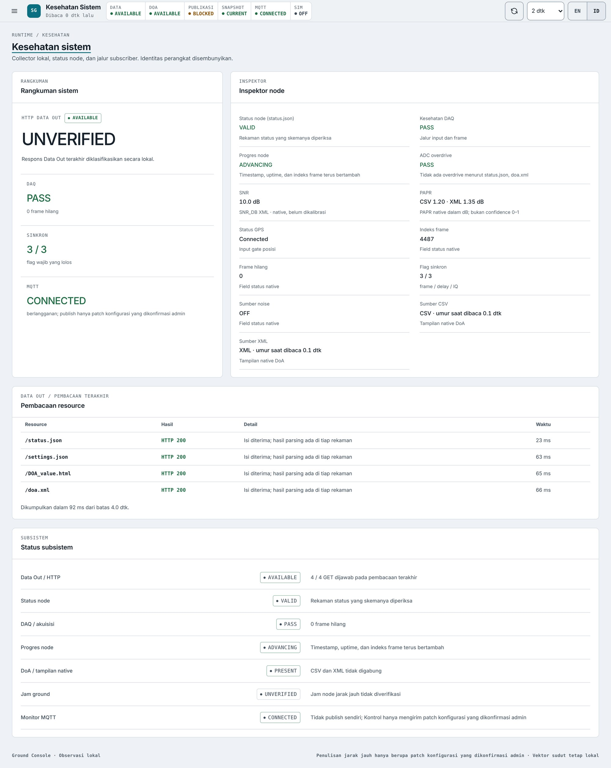
Gambar 22. Kesehatan Sistem dengan data live. Top bar menampilkan nama halaman dan umur pembacaan.
Di halaman ini top bar menampilkan dua baris bertumpuk: "Kesehatan Sistem" dan di bawahnya "Dibaca N dtk lalu". Status MQTT diperbarui setiap 2 detik selama halaman terbuka.

9.1 Rangkuman sistem
- HTTP DATA OUT dihitung dari GET per file pada pembacaan terakhir: AVAILABLE (keempat file menjawab), PARTIAL, UNAVAILABLE, atau UNKNOWN. Di bawahnya, dalam huruf besar, tampil status keseluruhan dari collector, biasanya UNVERIFIED (lihat 8.2).
- DAQ menampilkan kesehatan DAQ (PASS atau gagal) dan jumlah frame yang hilang.
- SINKRON menampilkan jumlah flag sinkronisasi wajib yang lulus, misalnya 3 / 3.
- MQTT menampilkan status koneksi monitor dengan keterangan "berlangganan; publish hanya patch konfigurasi yang dikonfirmasi admin". ERROR berarti status monitor tidak bisa dibaca; pesannya ditampilkan di kartu.
- Banner "DATA LAMA" ("Halaman ini menampilkan snapshot Data Out lokal terakhir; nilai kesehatan tidak terkini.") hanya muncul bila pembacaan terakhir punya DoA segar yang kemudian kedaluwarsa.
Tabel Status subsistem merangkum setiap bagian dalam satu baris:
- Data Out / HTTP: berapa GET yang dijawab pada pembacaan terakhir.
- Status node dan Progres node.
- DAQ / akuisisi: kesehatan DAQ dan penghitung drop.
- DoA / tampilan native: "CSV dan XML tidak digabung".
- Jam ground: selalu UNVERIFIED, karena jam node jarak jauh tidak diverifikasi.
- Monitor MQTT: "Tidak publish sendiri; Kontrol hanya mengirim patch konfigurasi yang dikonfirmasi admin".

9.2 Inspektor node
- Status node (status.json): VALID, INVALID, atau UNAVAILABLE.
- Kesehatan DAQ dan Flag sinkron per jenis sinkronisasi.
- Progres node: ADVANCING (penghitung node bertambah), STALLED (node beku), FIRST_SAMPLE (baru satu pembacaan), UNAVAILABLE, atau UNTRACKED.
- ADC overdrive: PASS, OVERDRIVE dengan mask kanal, atau UNKNOWN bila tidak dilaporkan.
- SNR native dari XML (belum dikalibrasi) dan PAPR CSV/XML dalam dB. PAPR bukan nilai confidence 0–1.
- Status GPS, Indeks frame, Frame hilang, Sumber noise, serta Sumber CSV dan Sumber XML.

9.3 Pembacaan resource
Tabel Pembacaan resource menampilkan setiap GET (/status.json, /settings.json, /DOA_value.html, /doa.xml) dengan kolom Hasil, Detail, dan Waktu. Hasil berupa kode HTTP atau jenis error, misalnya Koneksi ditolak, Waktu habis, Host tidak terjangkau, Dilewati, atau Batas waktu terlampaui. Kolom Waktu menyebut lama pembacaan dan jumlah percobaan ("N percobaan"). Catatan di bawah tabel membandingkan waktu koleksi dengan batas 4 detik, dan menjelaskan bila file lain dilewati karena status.json tidak terjangkau.
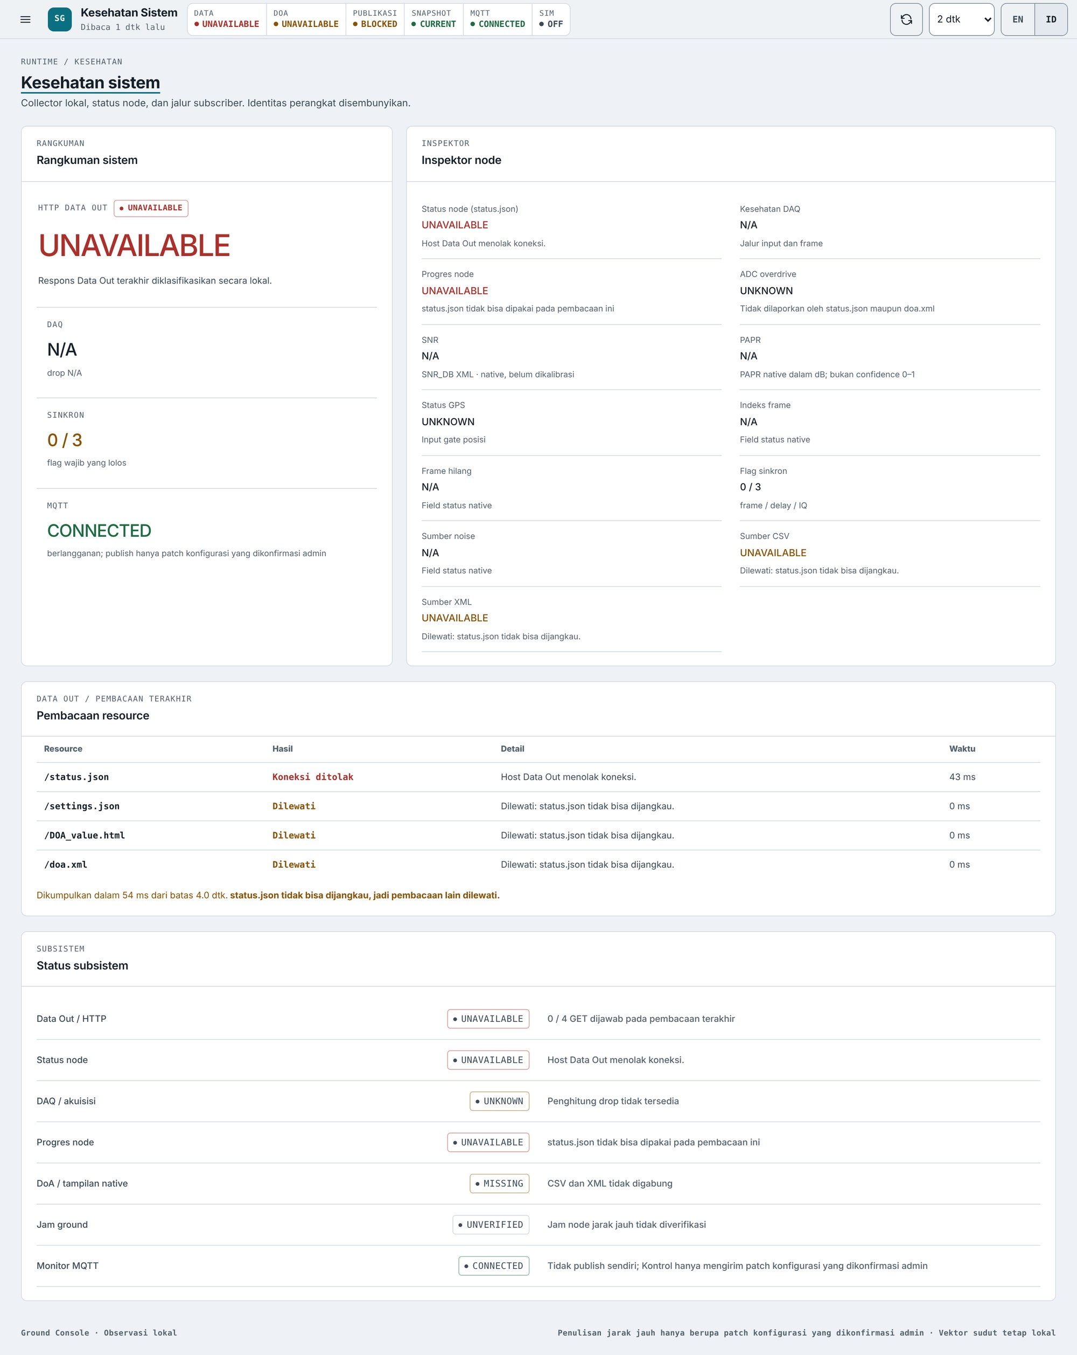
Gambar 23. Data Out tidak terjangkau: tabel Pembacaan resource menyebut jenis error per file.

10. Halaman Diagnostik DoA
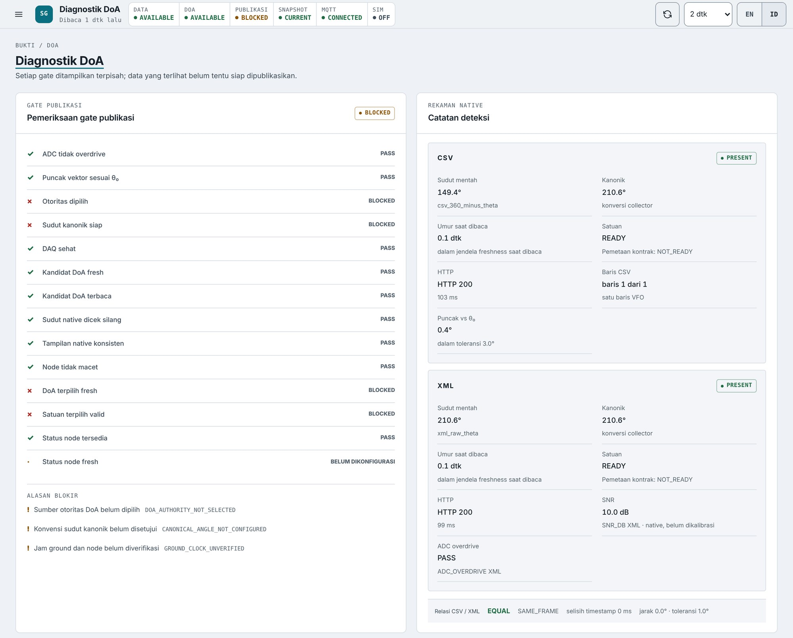
Gambar 24. Diagnostik DoA, bagian atas: pemeriksaan gate publikasi dan alasan blokir (kiri), rekaman native CSV/XML (kanan).
- Pemeriksaan gate publikasi menampilkan setiap pemeriksaan dengan hasilnya: Status node tersedia, Status node fresh, DAQ sehat, ADC tidak overdrive, Node tidak macet, Kandidat DoA terbaca, Kandidat DoA fresh, Otoritas dipilih, DoA terpilih fresh, Satuan terpilih valid, Sudut kanonik siap, Tampilan native konsisten, Puncak vektor sesuai θ₀, dan Sudut native dicek silang. Otoritas dipilih, Sudut kanonik siap, DoA terpilih fresh, dan Satuan terpilih valid selalu BLOCKED, dan Status node fresh BELUM DIKONFIGURASI, karena Ground Console tidak memilih sumber otoritas DoA (8.2).
- ALASAN BLOKIR diurutkan dari yang paling bisa ditindaklanjuti, masing-masing dengan kode mentahnya.
- REKAMAN NATIVE (Catatan deteksi) menampilkan view CSV dan XML berdampingan: sudut mentah, sudut kanonik dan konvensinya, puncak vektor terhadap θ₀, umur saat dibaca, satuan, dan hasil GET.
- Relasi CSV/XML tampil sebagai EQUAL, NOT CHECKED, NOT COMPARABLE, CONFLICT, atau ANGLE INVALID, beserta relasi frame (SAME_FRAME, ADJACENT_FRAMES, OUT_OF_WINDOW, INCOMPLETE), selisih timestamp, jarak sudut, dan toleransi.
- Dengan Output VFO = ALL di KrakenSDR, baris CSV dipilih berdasarkan frekuensi XML, dan baris VFO lain tampil di tabel tanpa vektor. Format data "Kerberos App" tidak didukung dan mendapat pesan error yang jelas.
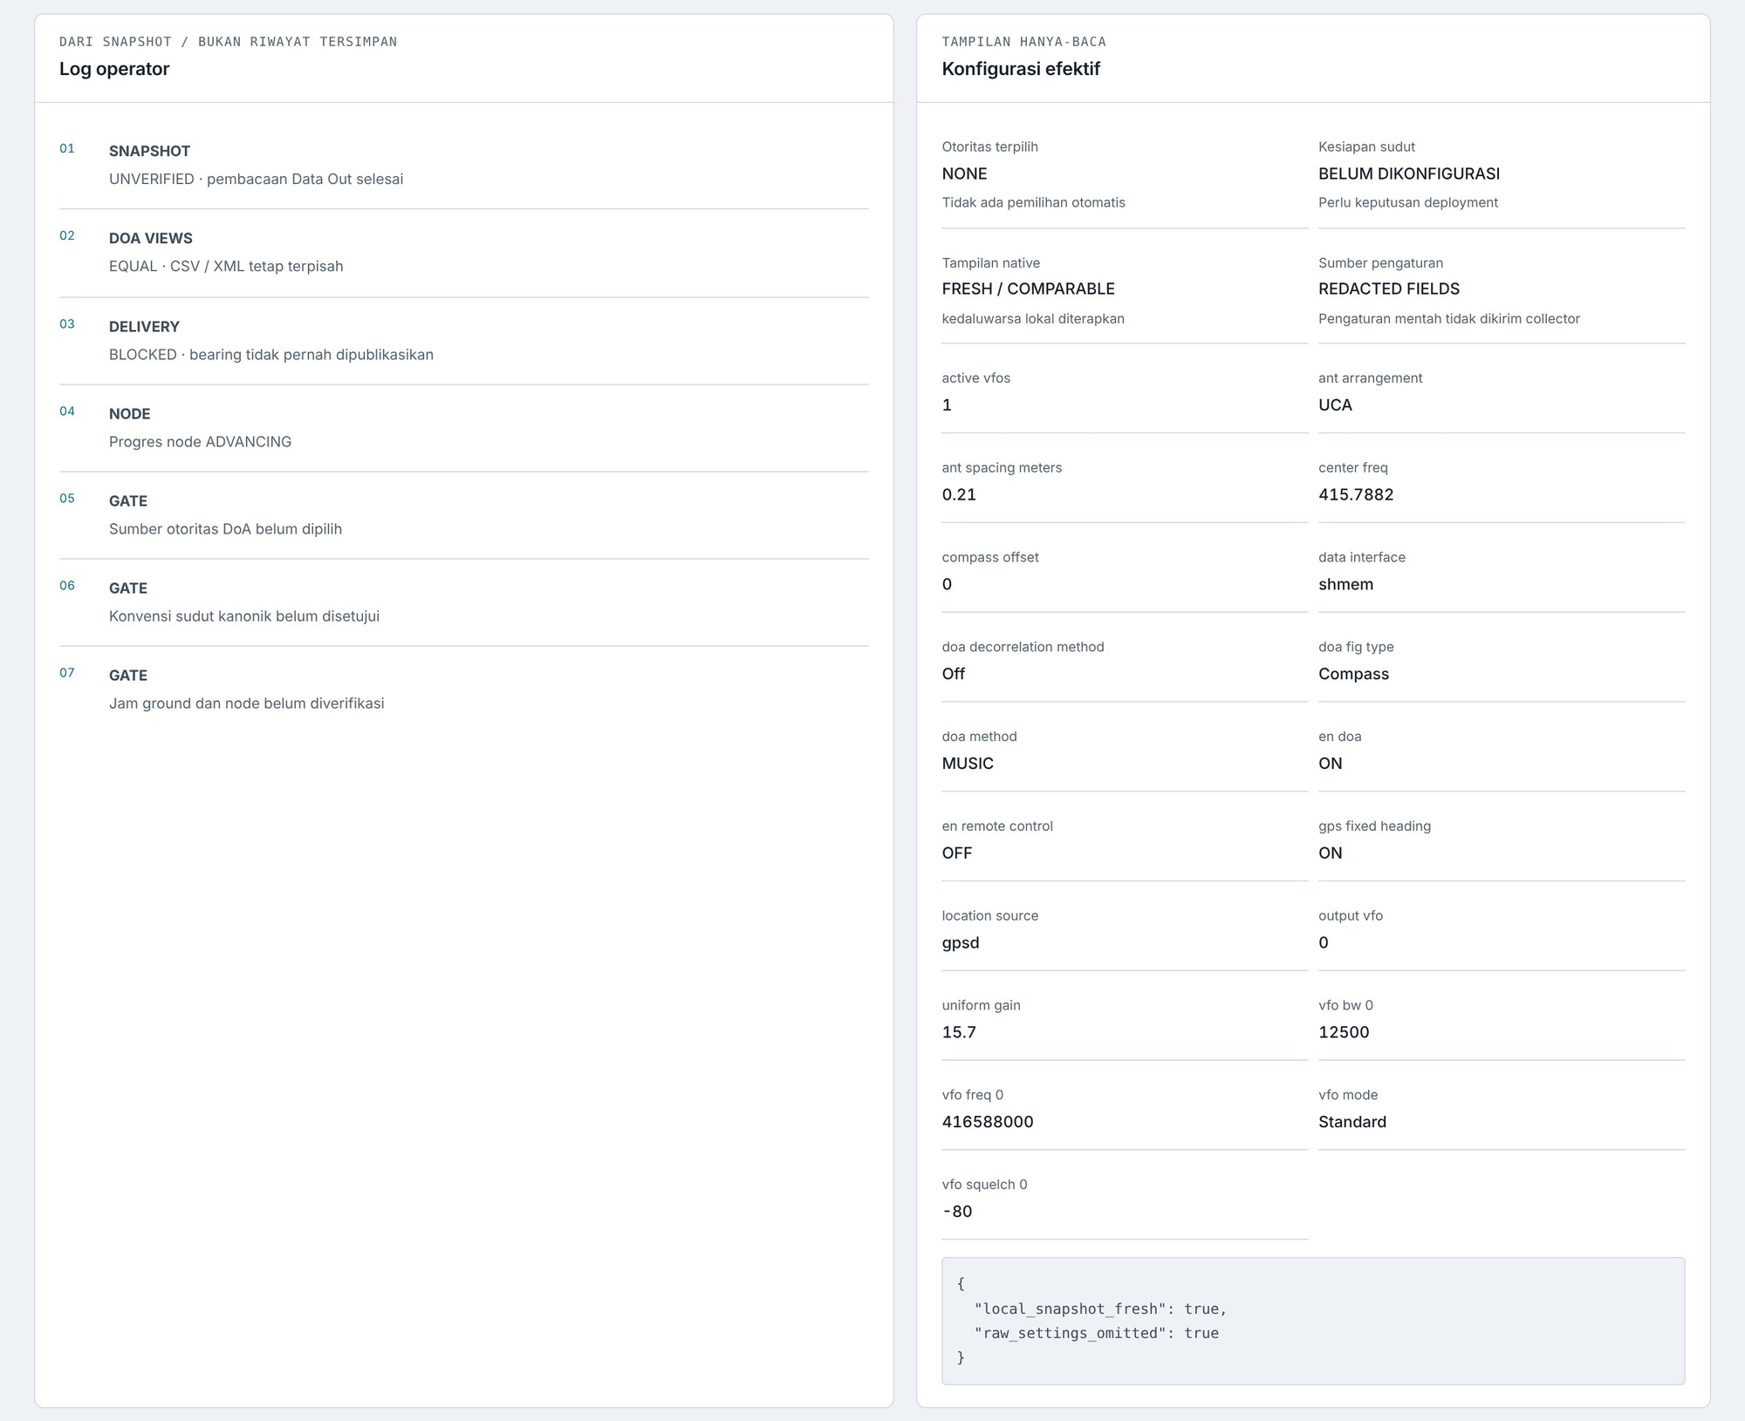
Gambar 25. Diagnostik DoA, bagian bawah: log operator (kiri) dan konfigurasi efektif (kanan).
- Konfigurasi efektif menampilkan Otoritas terpilih (NONE), Kesiapan sudut, Tampilan native, Sumber pengaturan, dan semua setting RDF-SDR yang diizinkan, termasuk vfo_freq_0, vfo_bw_0, dan vfo_squelch_0 yang juga dipakai Kontrol.
- Log operator merangkum kejadian dari snapshot saat ini; ini bukan riwayat tersimpan.

11. Halaman Konfigurasi
Semua pengaturan di halaman ini bersifat lokal: tersimpan di komputer console atau di browser. Branding butuh login admin. Satu-satunya penulisan jarak jauh adalah Kontrol di Ringkasan (Bab 7), bukan halaman ini. Halaman dibagi menjadi bagian Koneksi, Branding, Pratinjau dry-run, dan GPS + Kompas; tombol indeks di atas halaman melompat ke tiap bagian.

11.1 Koneksi dan refresh
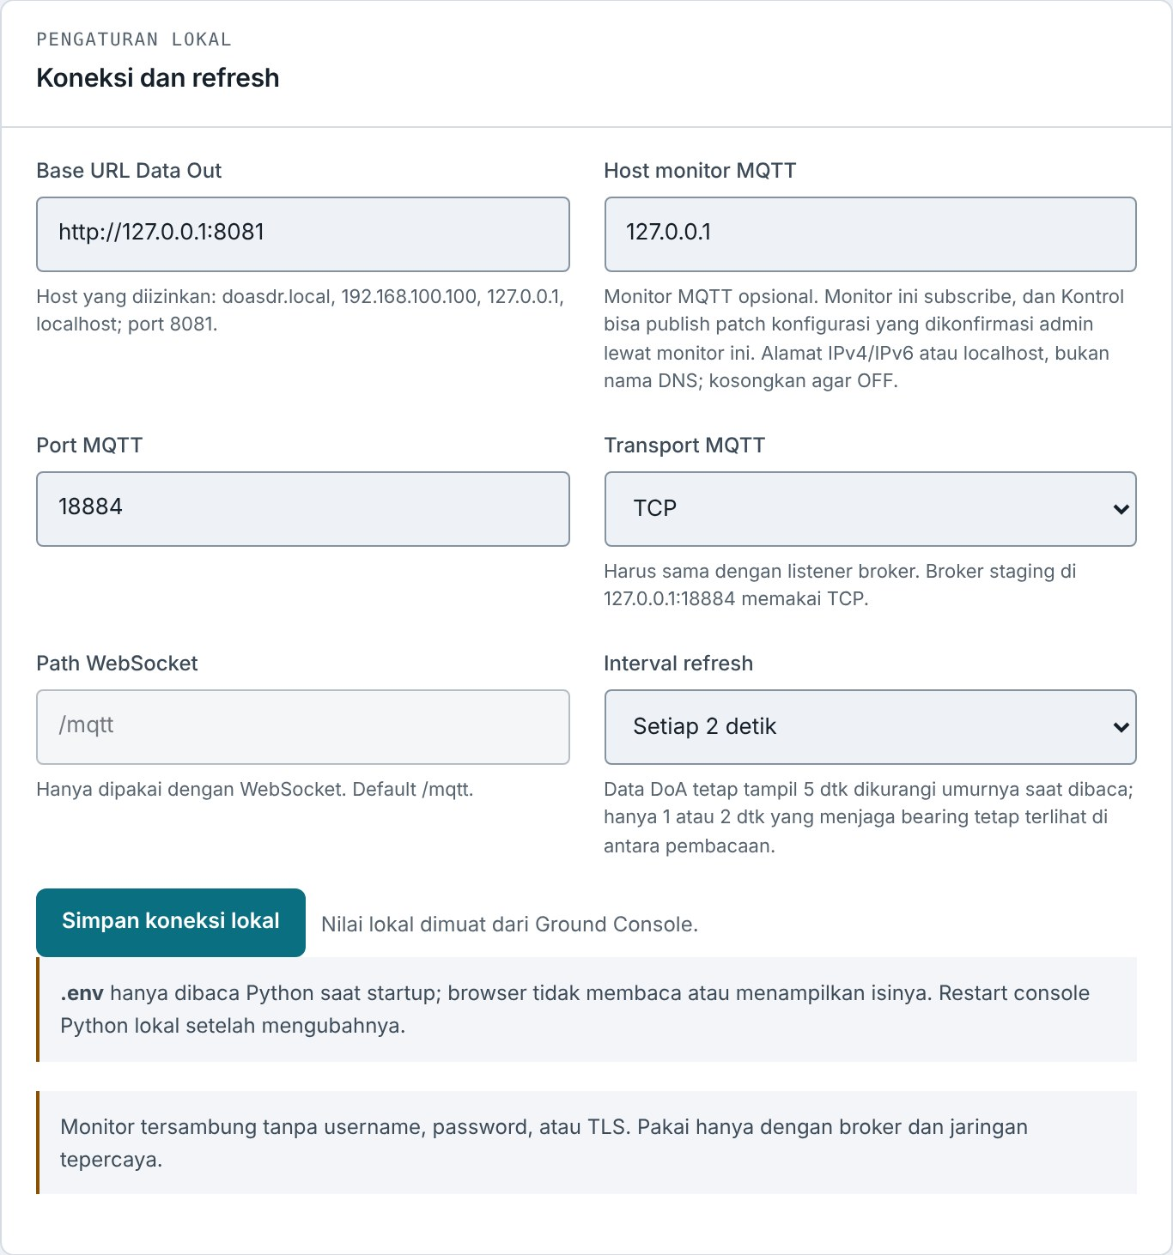
Gambar 26. Bagian Koneksi dan refresh: alamat Data Out, monitor MQTT, dan interval refresh.
- Base URL Data Out harus salah satu host yang diizinkan (doasdr.local, 192.168.100.100, 127.0.0.1, localhost) dengan port 8081. URL disimpan tanpa garis miring di akhir.
- Interval refresh: Manual saja, Setiap detik, atau setiap 2, 5, 10, atau 30 detik. Hanya 1 atau 2 detik yang menjaga bearing tetap terlihat di antara pembacaan; pilihan lain memberi peringatan. Interval juga bisa dipilih di select top bar (5.4).
- Klik Simpan koneksi lokal atau tekan Enter. Console membaca ulang konfigurasi dari server untuk memastikan nilai tersimpan; nilai yang dinormalisasi server (misalnya garis miring akhir dihapus) tidak dianggap gagal.
- Penyimpanan hanya diterima dari halaman console itu sendiri. Skrip atau curl tanpa header Origin yang sama mendapat 403 ORIGIN_REJECTED.
- Bila konfigurasi tidak bisa dibaca, halaman menampilkan "Konfigurasi console tidak tersedia … Dicoba ulang otomatis" dan mencoba lagi sendiri (1, 2, 4, 8, lalu setiap 15 detik).

Pengaturan monitor MQTT
- Host monitor MQTT berupa alamat IPv4/IPv6 atau localhost, bukan nama DNS. IPv6 ditulis tanpa kurung siku. Kosongkan agar monitor OFF; Kontrol lalu tidak tersedia. Monitor berlangganan, dan Kontrol mengirim patch yang dikonfirmasi admin lewat koneksi yang sama.
- Port MQTT bilangan bulat 1–65535.
- Transport MQTT: WebSocket (default) atau TCP, harus sama dengan listener broker. Broker staging di 127.0.0.1:18884 memakai TCP. Path WebSocket (default /mqtt) hanya dipakai untuk WebSocket.
- Mengubah host, port, transport, atau path me-restart monitor dan mereset penghitungnya. Perintah Kontrol yang masih menunggu hasil ditandai, dan hasilnya dibaca dari koneksi baru.
- Monitor tersambung tanpa username, password, atau TLS. Pakai hanya dengan broker dan jaringan tepercaya.

11.2 GPS + Kompas
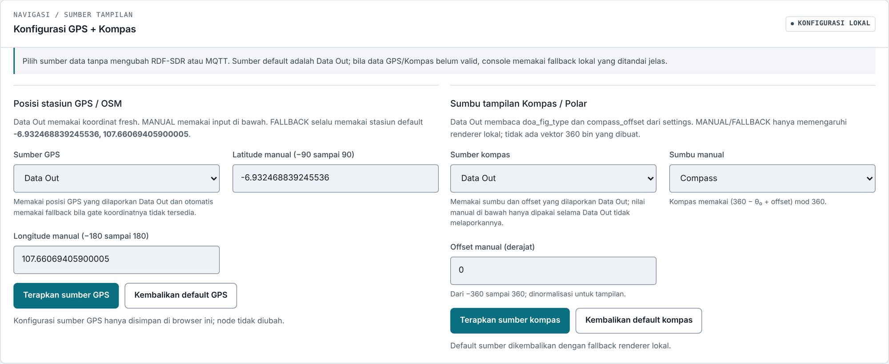
Gambar 27. GPS + Kompas: sumber posisi stasiun dan sumbu tampilan kompas.
- Sumber GPS: Data Out, Input manual, atau Fallback default. Input manual memakai Latitude manual (−90 sampai 90) dan Longitude manual (−180 sampai 180). Klik Terapkan sumber GPS; Kembalikan default GPS mengembalikan ke Data Out.
- Sumber kompas: Data Out, Input manual, atau Fallback default, dengan Sumbu manual (Polar atau Compass) dan Offset manual (derajat) dari −360 sampai 360. Klik Terapkan sumber kompas; Kembalikan default kompas mengembalikan ke Data Out.
- Offset kompas manual juga bisa diatur di Polar → Atur di Ringkasan (6.6). Keduanya menulis pengaturan browser yang sama.
- Pilihan ini hanya disimpan di browser ini dan dipulihkan setelah reload. RDF-SDR tidak diubah, dan data sumber tidak ditulis ulang.

11.3 Branding dan pratinjau dry-run
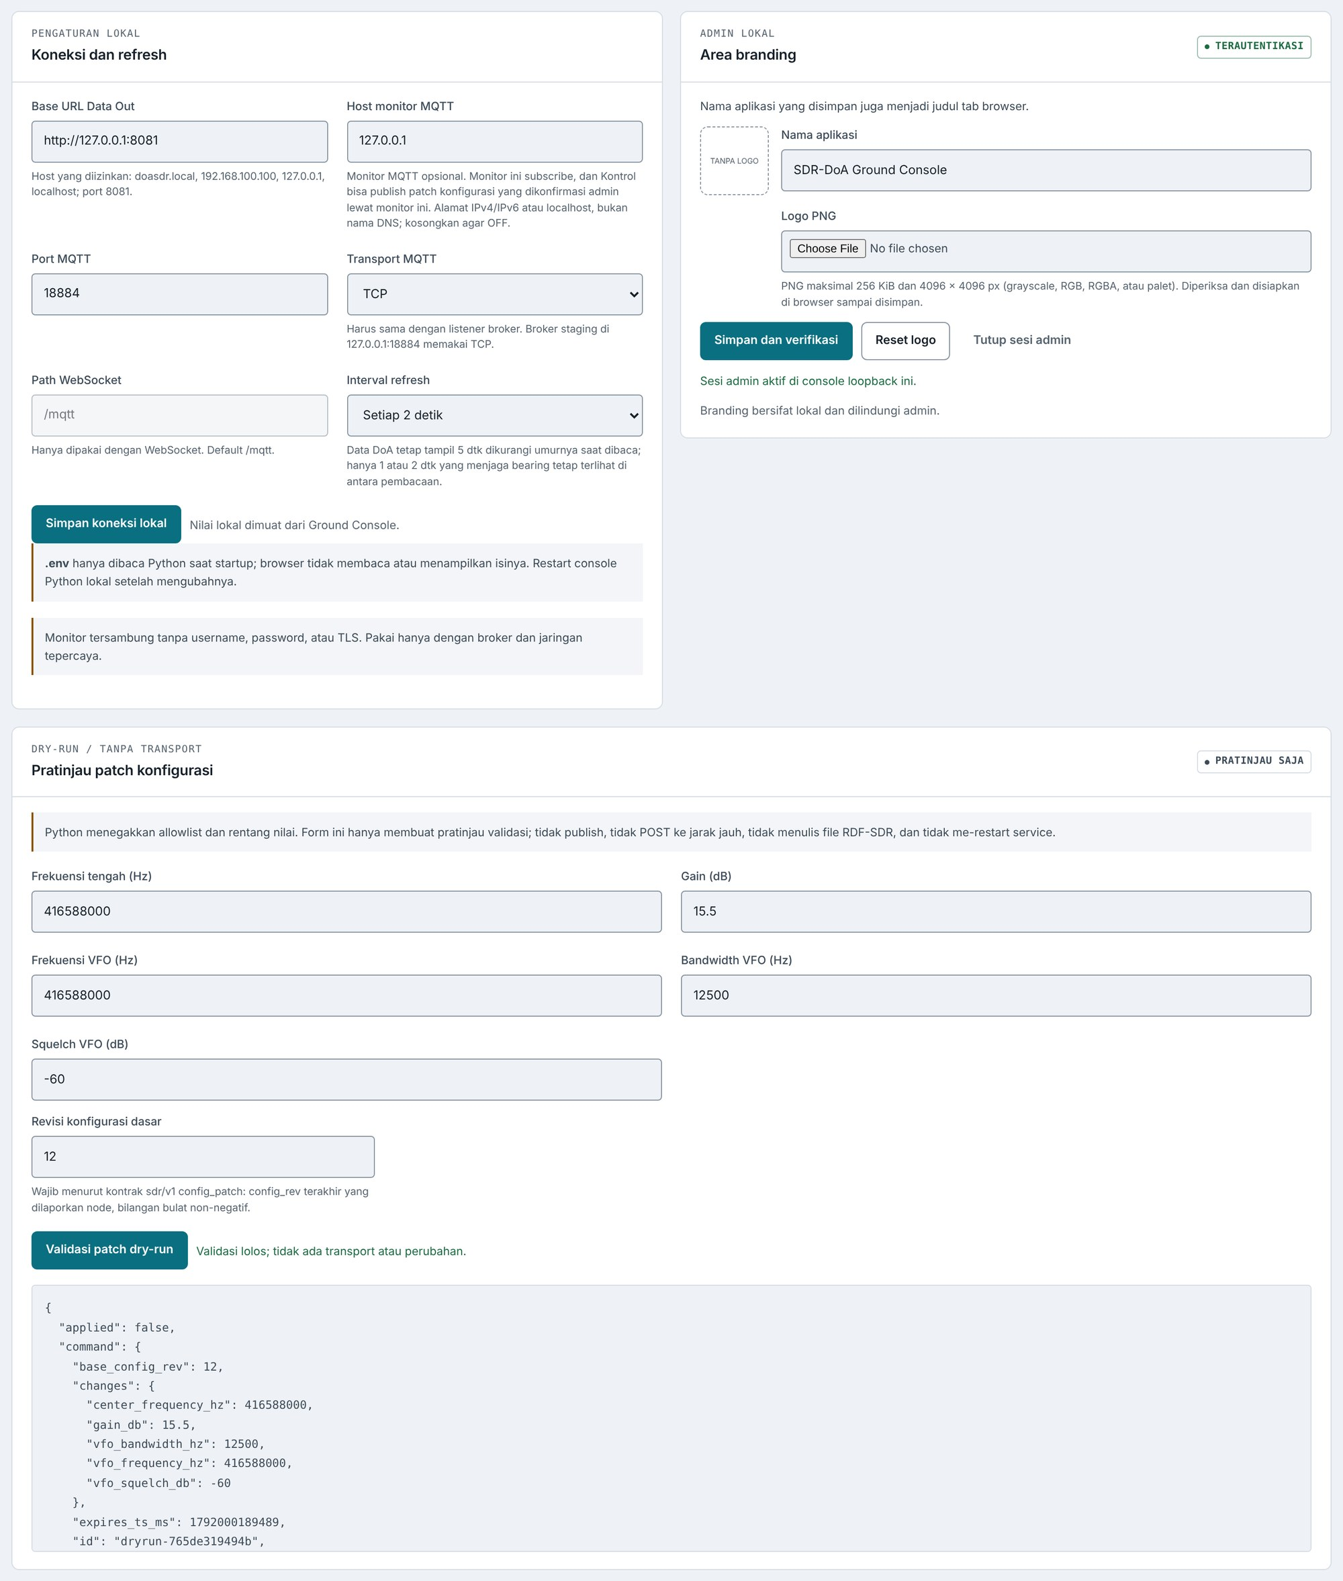
Gambar 28. Area branding setelah login admin, dan pratinjau patch konfigurasi dry-run yang sudah divalidasi.
- Area branding (nama aplikasi dan logo) butuh login admin: isi Password admin, lalu klik Buka branding lokal. Kata sandinya dari SDR_DOA_ADMIN_PASSWORD, atau 123456 bila variabel itu tidak ada (3.1 Langkah 4). Bila login dinonaktifkan, area ini menampilkan NONAKTIF.
- Login di sini juga membuka Kontrol di Ringkasan, karena sesi admin 30 menit yang sama dipakai keduanya.
- Nama aplikasi yang disimpan juga menjadi judul tab browser dan sumber inisial di top bar. Logo PNG boleh grayscale, RGB, RGBA, atau palet, 8/16-bit, interlaced, maksimal 256 KiB dan 4096 × 4096 px; logo diperiksa di browser sebelum disimpan. Klik Simpan dan verifikasi, Reset logo, lalu Tutup sesi admin setelah selesai.
- Pratinjau patch konfigurasi (DRY-RUN / TANPA TRANSPORT) memvalidasi patch Frekuensi tengah, Gain, Frekuensi VFO, Bandwidth VFO, dan Squelch VFO dengan kontrak yang sama dengan agent edge. Di sini frekuensi dan bandwidth diisi dalam Hz, sedangkan Kontrol memakai MHz dan kHz.
- Revisi konfigurasi dasar wajib diisi dengan config_rev terakhir yang dilaporkan node. Klik Validasi patch dry-run. Hasilnya hanya pratinjau: "Validasi lolos; tidak ada transport atau perubahan." Perubahan nyata dikirim lewat Kontrol.

11.4 Ringkasan batas penulisan
Di bagian bawah halaman ada empat kotak yang merangkum apa saja yang bisa ditulis console:
Tabel 19. Kotak batas penulisan di halaman Konfigurasi.
Kotak | Nilai | Arti
Penulisan jarak jauh | HANYA ADMIN atau TIDAK TERSEDIA | "Hanya patch konfigurasi yang dikonfirmasi admin di Kontrol; tanpa POST Data Out atau kontrol service". TIDAK TERSEDIA bila monitor MQTT mati atau paho-mqtt tidak ada.
Publish MQTT | HANYA ADMIN atau TIDAK TERSEDIA | Monitor tidak pernah publish sendiri; hanya patch dari Kontrol yang dikirim.
Penanganan rahasia | HANYA SERVER | Python membaca .env saat startup; browser tidak pernah menerima nilai rahasia.
Sesi admin | LOKAL / AKTIF atau TERTUTUP | Cookie HttpOnly SameSite.

12. Halaman Monitor Pesan
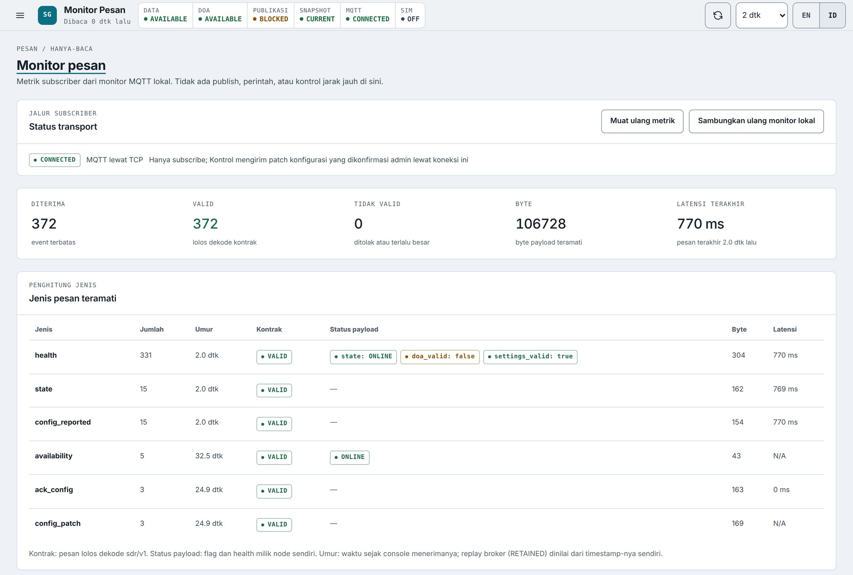
Gambar 29. Monitor Pesan, bagian atas: status transport, metrik, dan jenis pesan dari agent edge, termasuk jejak Kontrol (config_patch dan ack_config).

12.1 Pesan v1
- Status transport menampilkan status koneksi (misalnya CONNECTED), transport ("MQTT lewat TCP" atau "MQTT lewat WebSocket, path /mqtt"), dan keterangan "Hanya subscribe; Kontrol mengirim patch konfigurasi yang dikonfirmasi admin lewat koneksi ini".
- Baris metrik: Diterima, Valid, Tidak valid, Byte, dan Latensi terakhir (hanya pesan live).
- Tabel Jenis pesan teramati berisi jenis doa, health, nav, state, config_reported, availability, ack_config (jawaban agent atas patch), dan config_patch (patch dari console sendiri yang dipantulkan broker). Kolomnya: Jumlah sejak monitor start; Umur yang naik setiap detik, dengan badge STALE setelah doa 5 detik, nav 5 detik, health 8 detik, dan state/config_reported 65 detik (ambang tampilan, bukan gate); Kontrak VALID, INVALID, atau CLEARED (publisher menghapus nilai retained); Status payload; Byte; dan Latensi.
- Muat ulang metrik membaca ulang status monitor tanpa memutus koneksi.
- Badge RETAINED berarti pesan di-replay broker saat subscribe; pesan seperti itu tidak punya latency. Badge SYNTHETIC menandai payload dengan source: "synthetic", dan pemberitahuan di atas tabel mengingatkan bahwa ada data sintetis di broker.
- Bila agent mengirim availability OFFLINE, muncul pemberitahuan "Edge agent melaporkan OFFLINE …"; baris state dan config lalu menggambarkan sesi terakhirnya.
- Payload status menampilkan flag node apa adanya (valid, doa_valid, settings_valid), state health beserta reason, dan availability ONLINE/OFFLINE.

12.2 Panel RDF Node v2
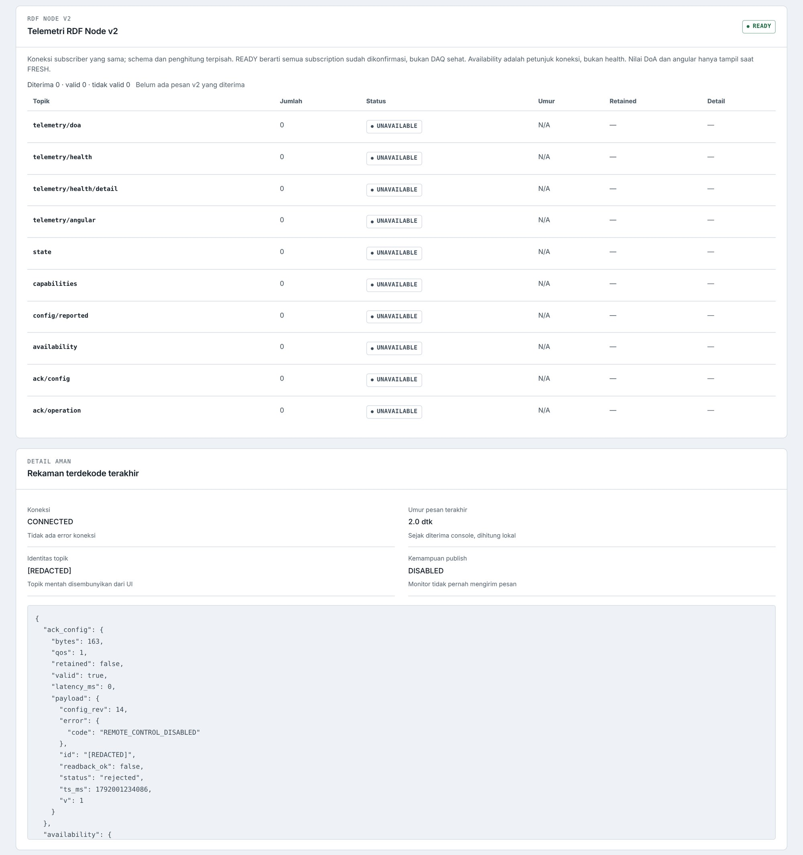
Gambar 30. Monitor Pesan, bagian bawah: panel RDF Node v2 (kosong karena tidak ada publisher v2) dan rekaman terdekode terakhir.
- Memakai koneksi broker yang sama dengan v1, tetapi penghitungnya terpisah. Dibaca setiap 2 detik selama halaman Monitor Pesan terbuka.
- READY berarti semua langganan topic berhasil, bukan berarti DAQ sehat. Availability adalah petunjuk koneksi, bukan kesehatan.
- Per topic tampil count, status (FRESH, STALE, CONTEXT, INCONSISTENT, INVALID, CLEARED, atau UNAVAILABLE bila belum pernah diterima), umur, RETAINED/LIVE, dan ringkasan field. Nilai DoA dan Angular hanya ditampilkan selama FRESH.

12.3 Sambungkan ulang
Sambungkan ulang monitor lokal membuka sesi subscriber baru dengan pengaturan broker tersimpan (termasuk transport dan path). Penghitung dan record terakhir mulai dari nol. Seperti penyimpanan konfigurasi, permintaan ini hanya diterima dari halaman console itu sendiri. Tanpa tombol ini, monitor mencoba lagi sendiri dalam sekitar 10 detik. Setiap console memakai client id unik (groundconsole + 10 karakter hex acak), sehingga dua console bisa memakai satu broker.

13. Halaman Simulasi
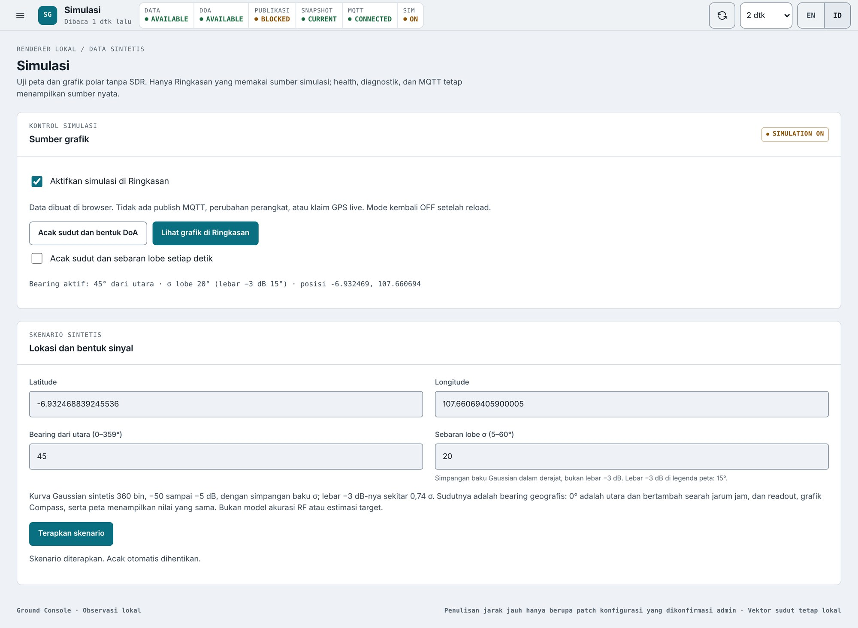
Gambar 31. Halaman Simulasi dengan skenario bearing 45° dan sebaran lobe 20°.
- Buka halaman Simulasi.
- Centang Aktifkan simulasi di Ringkasan. Badge SIMULATION ON muncul, dan grup status menampilkan SIM ON.
- Di Skenario sintetis, atur Latitude, Longitude, Bearing dari utara (0–359°), dan Sebaran lobe σ (5–60°). Teks di bawah field sebaran menunjukkan lebar −3 dB yang akan tampil di legenda peta.
- Klik Terapkan skenario.
- Klik Lihat grafik di Ringkasan atau buka halaman Ringkasan.
Acak sudut dan bentuk DoA membuat satu skenario acak. Acak sudut dan sebaran lobe setiap detik mengacak terus sampai dimatikan atau skenario diterapkan. Sebaran lobe σ adalah simpangan baku kurva Gaussian; lebar −3 dB yang tampil di legenda peta sekitar 0,74 σ.
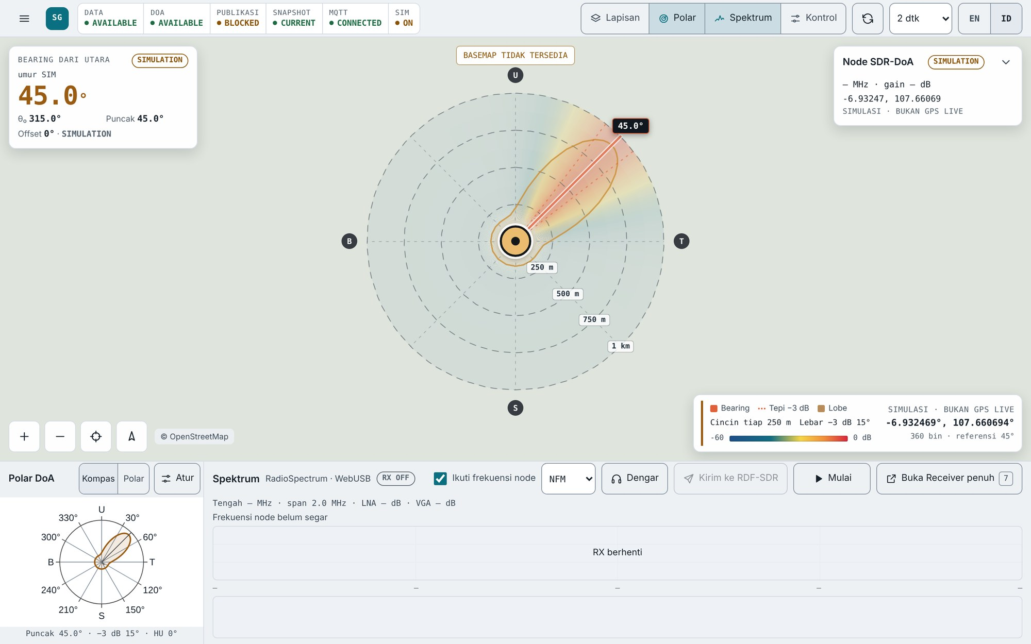
Gambar 32. Ringkasan saat simulasi aktif: HUD dan kartu node berlabel SIMULATION, posisi stasiun berlabel SIMULASI · BUKAN GPS LIVE.
- Sudut yang dimasukkan adalah bearing geografis (0° utara, searah jarum jam). HUD, plot polar, dan peta menampilkan angka yang sama. HUD juga menampilkan θ₀ yang setara (misalnya bearing 45° setara θ₀ 315°).
- HUD menampilkan tag SIMULATION dan "umur SIM". Plot polar memakai mode Kompas, kecuali Anda memilih Polar di dok. Offset di Polar → Atur terkunci selama simulasi.
- Posisi stasiun berlabel "SIMULASI · BUKAN GPS LIVE".
- Simulasi hanya mengganti tampilan DoA di Ringkasan. Kesehatan Sistem, Diagnostik, MQTT, dan gate publikasi tetap memakai sumber nyata; gate tetap BLOCKED. Spektrum dan Kontrol juga tetap memakai sumber nyata, dan Ikuti frekuensi node mengabaikan data sintetis.
- Simulasi kembali OFF setelah halaman di-reload.

14. Halaman Receiver
Receiver adalah aplikasi SDR browser (BrowSDR) yang tertanam di console. RadioSpectrum tersambung langsung ke browser lewat WebUSB. Buka dengan menu halaman (Receiver), tombol 7, atau alamat http://127.0.0.1:8787/#/receiver. Receiver juga bisa dibuka langsung di http://127.0.0.1:8787/receiver/.
Receiver tidak dimuat saat console dibuka. Ia baru dimuat saat halaman Receiver dikunjungi pertama kali, atau saat Mulai atau Dengar ditekan pertama kali di dok Spektrum, karena memuatnya langsung menyambungkan RadioSpectrum yang sudah diizinkan.
Receiver punya tiga workspace yang dipilih dari tab vertikal di kiri: Spektrum (wide scan), Dengar (Listener), dan Rekaman (Records).

14.1 Menyambungkan RadioSpectrum
- Klik Sambungkan Perangkat, lalu pilih perangkat di dialog WebUSB browser. Dialog ini milik browser dan menampilkan nama produk USB perangkat (misalnya HackRF One).
- Firefox dan Safari tidak punya WebUSB. Di sana Receiver menulis "Browser ini tidak punya WebUSB, jadi tidak bisa menyambungkan RadioSpectrum. Buka console di Chrome atau Edge (desktop atau Android)."
- Tanpa perangkat, pakai Mock SDR dari alamat loopback: buka console di http://127.0.0.1:8787/?mock=1#/receiver, atau Receiver langsung di http://127.0.0.1:8787/receiver/?mock=1. Klik Sambungkan Mock SDR. Koneksi mock berlabel MOCK ("Radio SDR ON · MOCK (tanpa RF)", MOCK DEVICE) dan tidak menerima sinyal RF nyata.
- Bila RadioSpectrum dicabut atau transfer USB gagal saat RX, Receiver menghentikan RX dan scan, menutup rekaman yang berjalan (audio yang sudah masuk tetap tersimpan), lalu menampilkan pesan, misalnya "Radio terputus (USB dicabut atau hilang). RX dan pemindaian berhenti. …". Periksa kabel, lalu tekan Lanjutkan atau sambungkan ulang.
- Tombol Putuskan memutus perangkat.

14.2 Dengar (Listener)
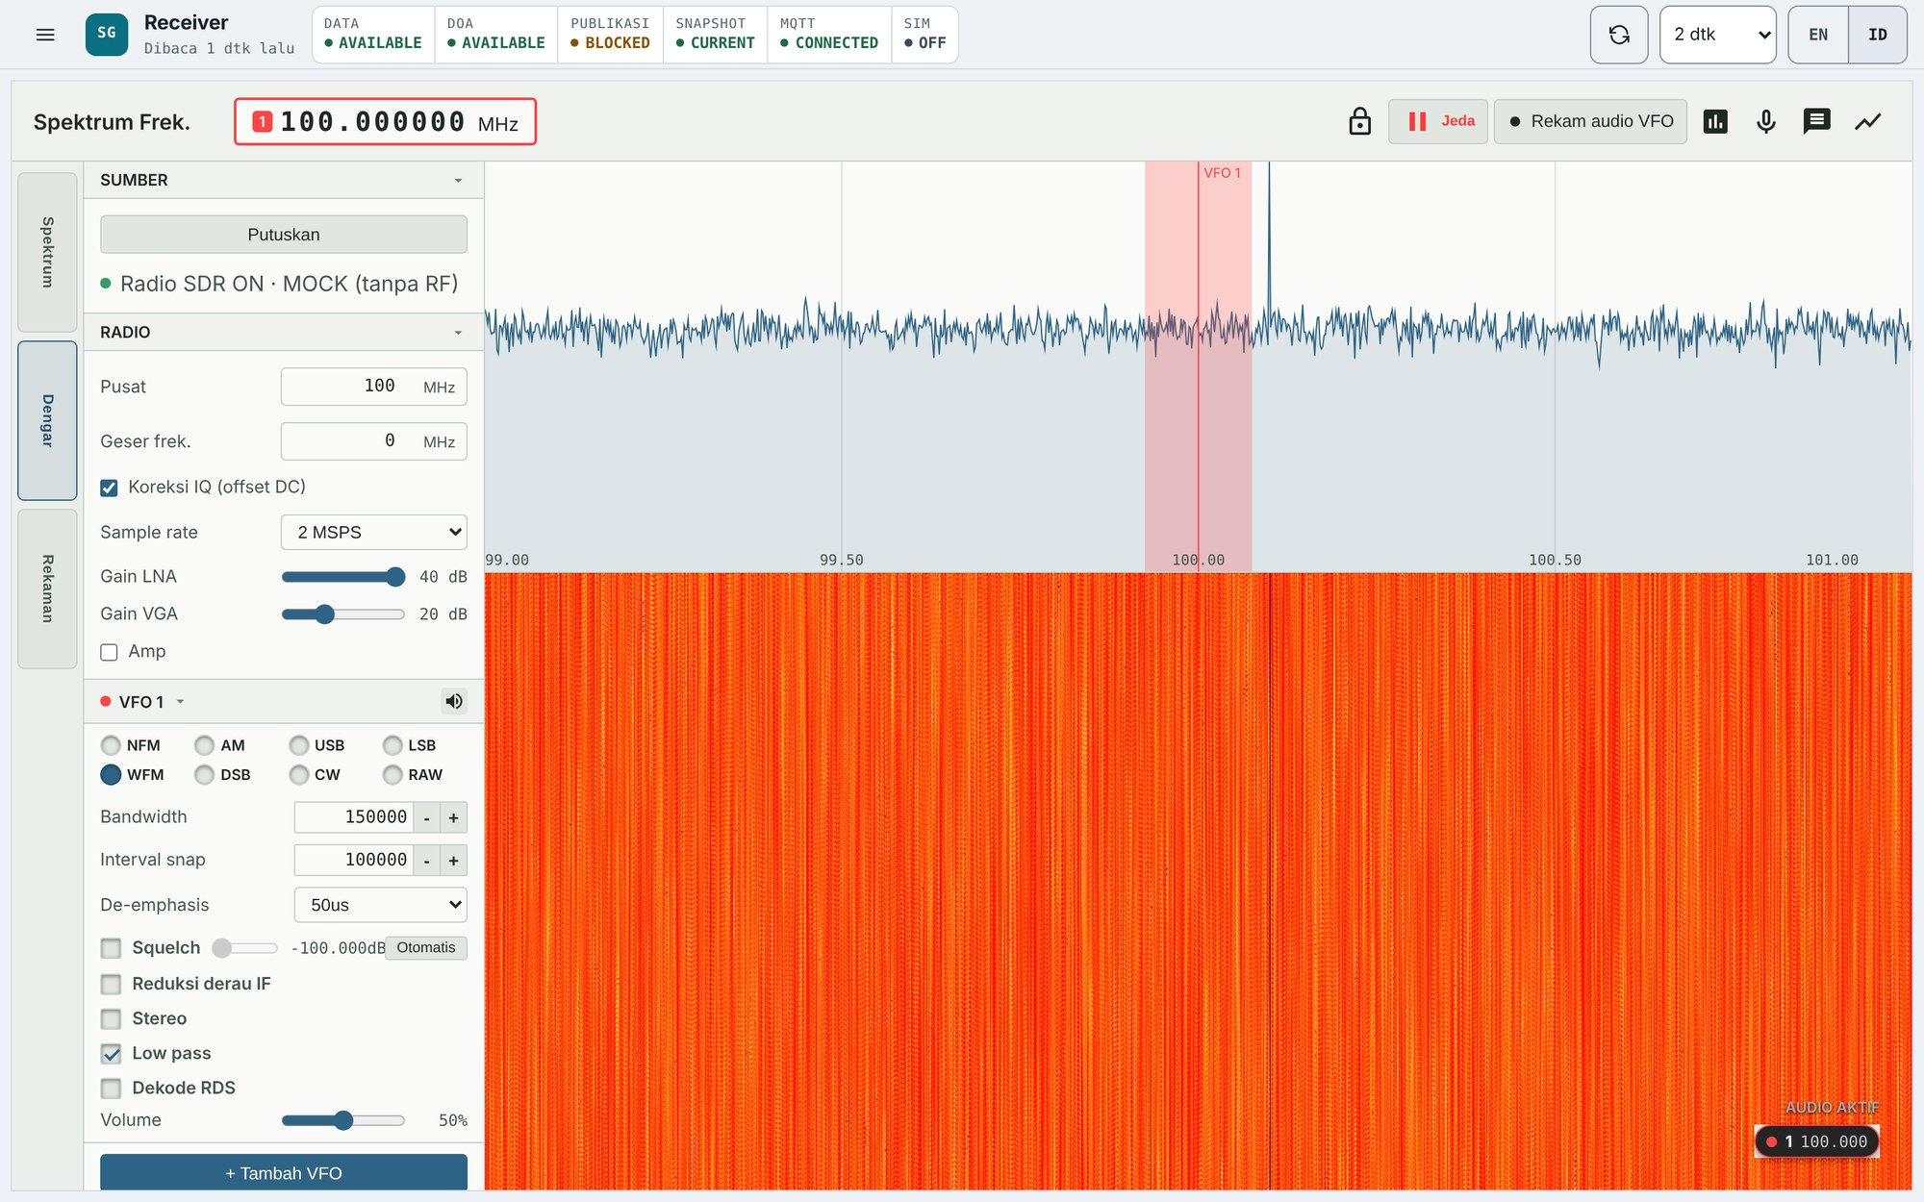
Gambar 33. Receiver, workspace Dengar dengan Mock SDR: spektrum, waterfall, dan sidebar pengaturan. Mock SDR membangkitkan sinyal uji, sehingga waterfall tampak jenuh.
- Sidebar berisi SUMBER (perangkat), RADIO (Pusat, Geser frek., Koreksi IQ (offset DC), Sample rate, Gain LNA, Gain VGA, Amp), dan VFO (mode NFM, AM, USB, LSB, WFM, DSB, CW, RAW; Bandwidth, Squelch, Volume, dan lainnya). + Tambah VFO menambah kanal penerima.
- Tombol Jeda menghentikan sementara RX.
- Klik spektrum atau waterfall untuk menala VFO.
- Koreksi IQ (offset DC) menghapus offset DC. Pada gain sangat rendah noise floor bisa naik sekitar 0,7–2 dB; matikan koreksi bila itu penting.
- Pengaturan di sini, seperti Geser frek. (Freq Shift), gain, dan mode demodulasi, juga yang ditampilkan dok Spektrum (14.7).

14.3 Spektrum (wide scan)
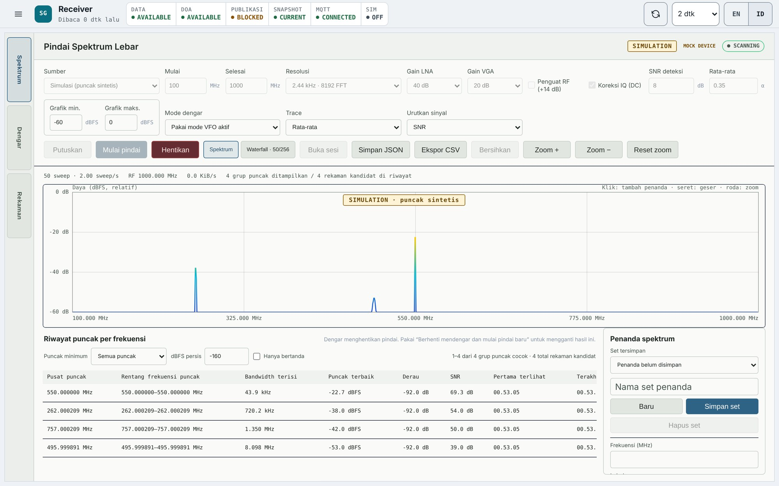
Gambar 34. Workspace Spektrum: Pindai Spektrum Lebar dengan sumber Simulasi, grafik daya, dan riwayat puncak per frekuensi.
- Pilih Sumber, lalu isi Mulai dan Selesai (MHz), Resolusi, Gain LNA, Gain VGA, SNR deteksi, dan Rata-rata.
- Atur Grafik min. dan Grafik maks. (dBFS), Mode dengar, Trace, dan Urutkan sinyal bila perlu.
- Klik Mulai pindai. Status berubah menjadi SCANNING. Klik Hentikan untuk berhenti.
- Tabel Riwayat puncak per frekuensi menampilkan kandidat: pusat puncak, rentang frekuensi, bandwidth terisi, puncak terbaik, derau, dan SNR. Pilih kandidat untuk mendengarkannya.
- Simpan hasil dengan Simpan JSON atau Ekspor CSV. Buka sesi membuka file JSON yang pernah disimpan.
- Sumber scan mengikuti radio yang tersambung. Sumber Simulasi selalu menampilkan badge SIMULATION dan label "SIMULATION · puncak sintetis" di grafik. Mock SDR tidak mendukung sweep, sehingga gambar di atas memakai sumber Simulasi. Pengaturan scan diingat antar kunjungan.
- Selama pindai lebar berjalan atau kandidat pindai sedang didengarkan, dok Spektrum di Ringkasan menampilkan BUSY dan tidak mengganggu pemindaian.
- Klik grafik untuk menambah penanda. Ctrl+Z (⌘Z) menghapus penanda terakhir. Di layar sentuh, tap membaca level dan tahan untuk menambah penanda. Panel Penanda spektrum menyimpan penanda sebagai set bernama (Baru, Simpan set, Hapus set).
- Sinyal lemah (SNR antara SNR deteksi dan 16 dB di atas floor) baru masuk daftar setelah terlihat sekitar 6 sweep. Sinyal 16 dB atau lebih di atas floor muncul di sweep pertama. Riwayat menyimpan paling banyak 1000 kandidat.
- Sinyal wideband (DAB, DVB-T, hingga sekitar 20 MHz) terdeteksi sebagai satu band. Grup puncak hanya menggabungkan kandidat yang band-nya bertumpuk atau bersentuhan.
- Preset Puncak minimum: Semua puncak (bawaan), −50, −40, −30, −20, −10, 0 dBFS, atau Kustom.
- Dengar dari kandidat menala dan meng-unmute VFO aktif dengan memperhitungkan Geser frek.
- Waterfall dan arsip menyimpan level hingga +60 dB.
- Dengan arsip scan otomatis aktif, upload yang gagal menampilkan banner merah. Banner hilang sendiri setelah penyimpanan pulih; trace yang hilang ditandai di Rekaman.

14.4 Rekaman audio VFO
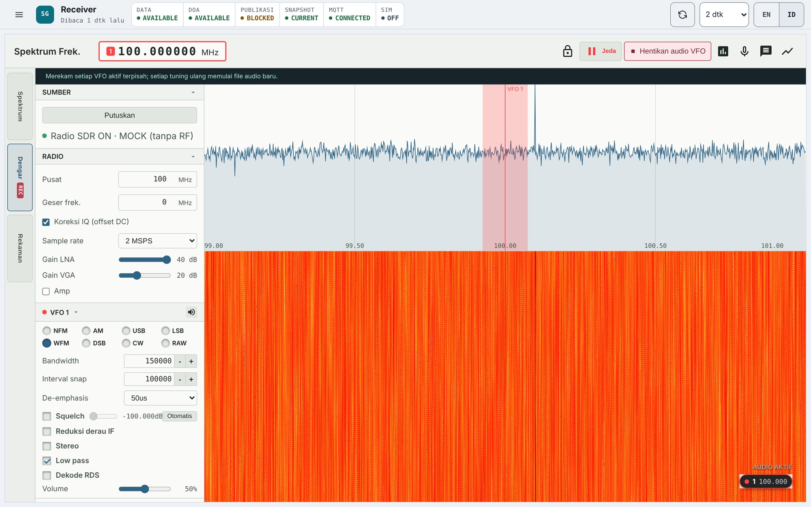
Gambar 35. Rekaman audio VFO berjalan: tombol berubah menjadi Hentikan audio VFO dan tab Dengar menampilkan REC.
- Klik Rekam audio VFO di workspace Dengar. Setiap VFO aktif direkam terpisah, dan setiap tuning ulang memulai file audio baru. Klik Hentikan audio VFO untuk berhenti.
- Selama merekam, tab Dengar menampilkan indikator REC, workspace Rekaman menampilkan rekaman yang sedang berjalan, dan dok Spektrum di Ringkasan menampilkan tag REC.
- Berhenti di dok Spektrum meminta konfirmasi lebih dulu bila rekaman sedang berjalan.
- Rekaman berlanjut di file atau sesi baru saat batas ukuran tercapai, setelah chunk hilang, atau setelah sample rate/FFT size berubah, dengan pemberitahuan.
- Membuka workspace Spektrum menghentikan radio Dengar. Bila ada rekaman berjalan, Receiver meminta konfirmasi lebih dulu.
- Rekaman tetap aman saat reload atau crash: sesi ditutup saat halaman unload bila memungkinkan, atau oleh console setelah 2 menit tanpa aktivitas. Segmen seperti itu berstatus "Terputus" dan tetap bisa diputar.

14.5 Rekaman (Records)
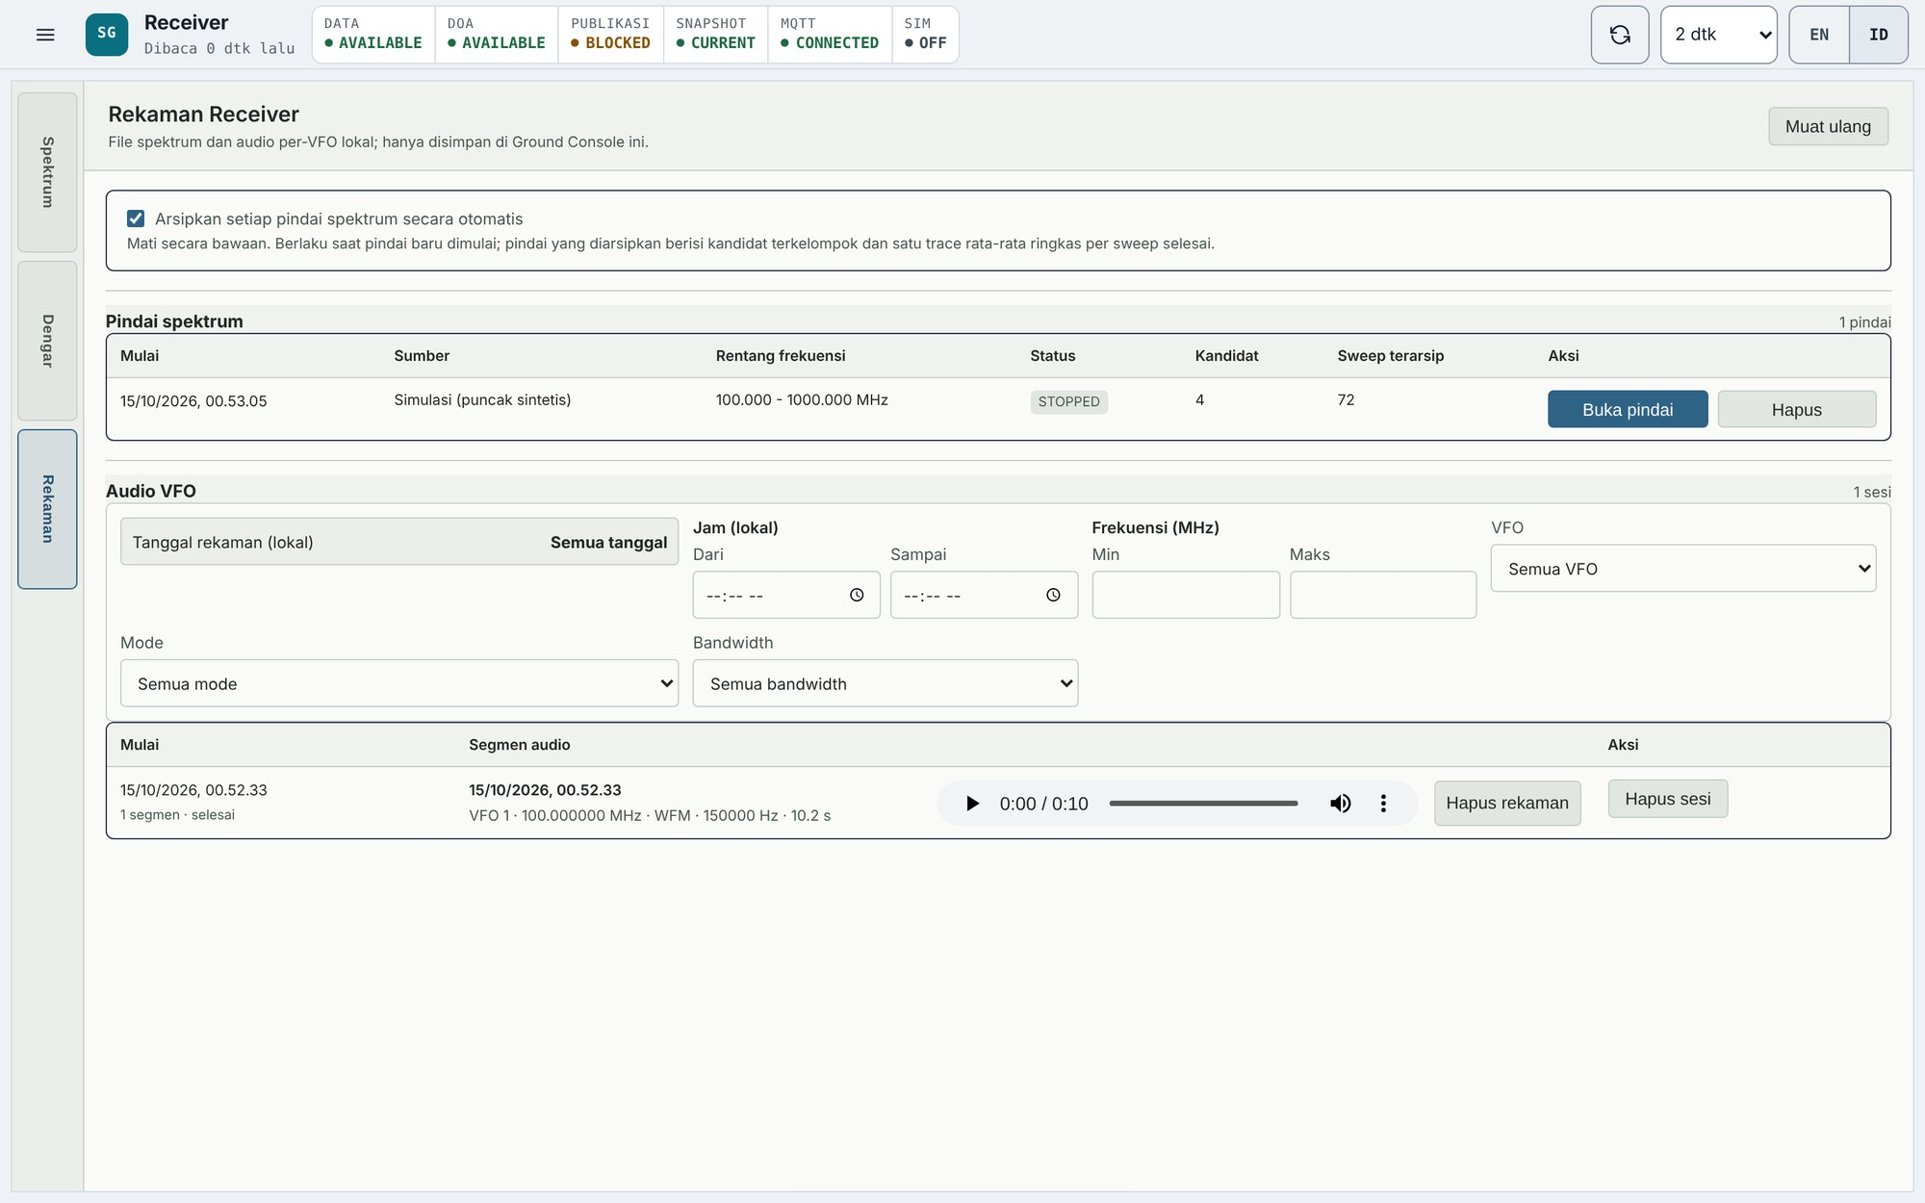
Gambar 36. Workspace Rekaman: arsip pindai spektrum dan segmen audio VFO. Tanggal dan jam mengikuti zona waktu browser uji (UTC+7).
- Rekaman Receiver menampilkan file spektrum dan audio per-VFO yang hanya disimpan di Ground Console ini (folder --data-dir). Muat ulang membaca ulang daftar.
- Arsipkan setiap pindai spektrum secara otomatis mati secara bawaan. Bila dinyalakan, berlaku untuk pindai yang dimulai sesudahnya.
- Tabel Pindai spektrum berisi waktu mulai, sumber, rentang frekuensi, status, jumlah kandidat, dan sweep terarsip. Buka pindai menampilkan arsip di workspace Spektrum; Hapus menghapusnya.
- Audio VFO bisa difilter berdasarkan Tanggal rekaman (lokal), Jam (lokal) Dari–Sampai, Frekuensi (MHz), VFO, Mode, dan Bandwidth. Filter mencocokkan rekaman yang tumpang tindih dengan jendela, dan jendela jam boleh melewati tengah malam (misalnya 22:00–02:00).
- Setiap segmen audio bisa diputar dan dihapus. Segmen yang ditutup karena reload atau crash berstatus "Terputus"; upload yang gagal sebagian berstatus "Tersimpan sebagian".
- Set penanda bisa disimpan dan dimuat ulang. Menyimpan dengan nama yang sudah ada meminta konfirmasi sebelum mengganti.

14.6 Kapan Receiver dimuat dan perilaku saat pindah halaman
- Receiver dimuat saat halaman Receiver dikunjungi pertama kali, atau saat Mulai atau Dengar ditekan pertama kali di dok Spektrum. Sebelum itu tidak ada perangkat yang disambungkan.
- Setelah dimuat, Receiver tetap ada dan tersembunyi. Pindah ke halaman console lain tidak menghentikan RX, scan, atau rekaman, sampai halaman console di-reload atau ditutup.
- Reload console menghentikan sesi Receiver; audio yang sudah terekam tetap tersimpan.
- Receiver mengikuti bahasa (EN/ID) dan tema console tanpa dimuat ulang. Kode status (SIMULATION, SCANNING, STOPPED, MOCK, REC, LIVE) dan satuan tetap berbahasa Inggris.
- Izin WebUSB berlaku per origin: localhost:8787 dan 127.0.0.1:8787 memerlukan izin masing-masing.

14.7 Hubungan dengan dok Spektrum
- Dok Spektrum di Ringkasan mengendalikan Receiver yang sama: satu RX dan satu VFO, dipakai bersama.
- Pengaturan yang dibuat di Receiver adalah yang ditampilkan dok: Geser frek. menghasilkan tag UPCONVERTER, gain tampil sebagai LNA/VGA di baris info dok, dan mode demodulasi tampil di select Modulasi.
- Memasangkan atau memilih RadioSpectrum dilakukan sekali di halaman Receiver (lewat Buka Receiver (7) dari dok).
- Dok tidak pernah mengubah sample rate dan tidak pernah membuka dialog Receiver.
- NO BRIDGE di dok berarti frame Receiver tidak menjawab. Buka halaman Receiver atau muat ulang console.

15. Tampilan Ponsel, Tema, dan Bahasa

15.1 Layar sempit dan ponsel
- Pada lebar 1023 px ke bawah, dasbor Ringkasan tersusun ke bawah sesuai urutan: peta, HUD, Lapisan, kartu node, Kontrol, Polar, lalu Spektrum. Halaman bisa digulir.
- Top bar terbagi menjadi beberapa baris: tombol menu, logo, Refresh, interval, dan EN | ID; lalu grup status (satu baris enam kolom; grid 3 × 2 pada 600 px ke bawah); lalu tombol panel selebar layar dengan label (hanya ikon di bawah 400 px). Di Ringkasan top bar ikut tergulir bersama halaman.
- Pada lebar 600 px ke bawah, halaman memakai gutter samping 16 px.
- Tombol sentuh minimal 44 px.
- Menu halaman tetap berupa popover yang sama.
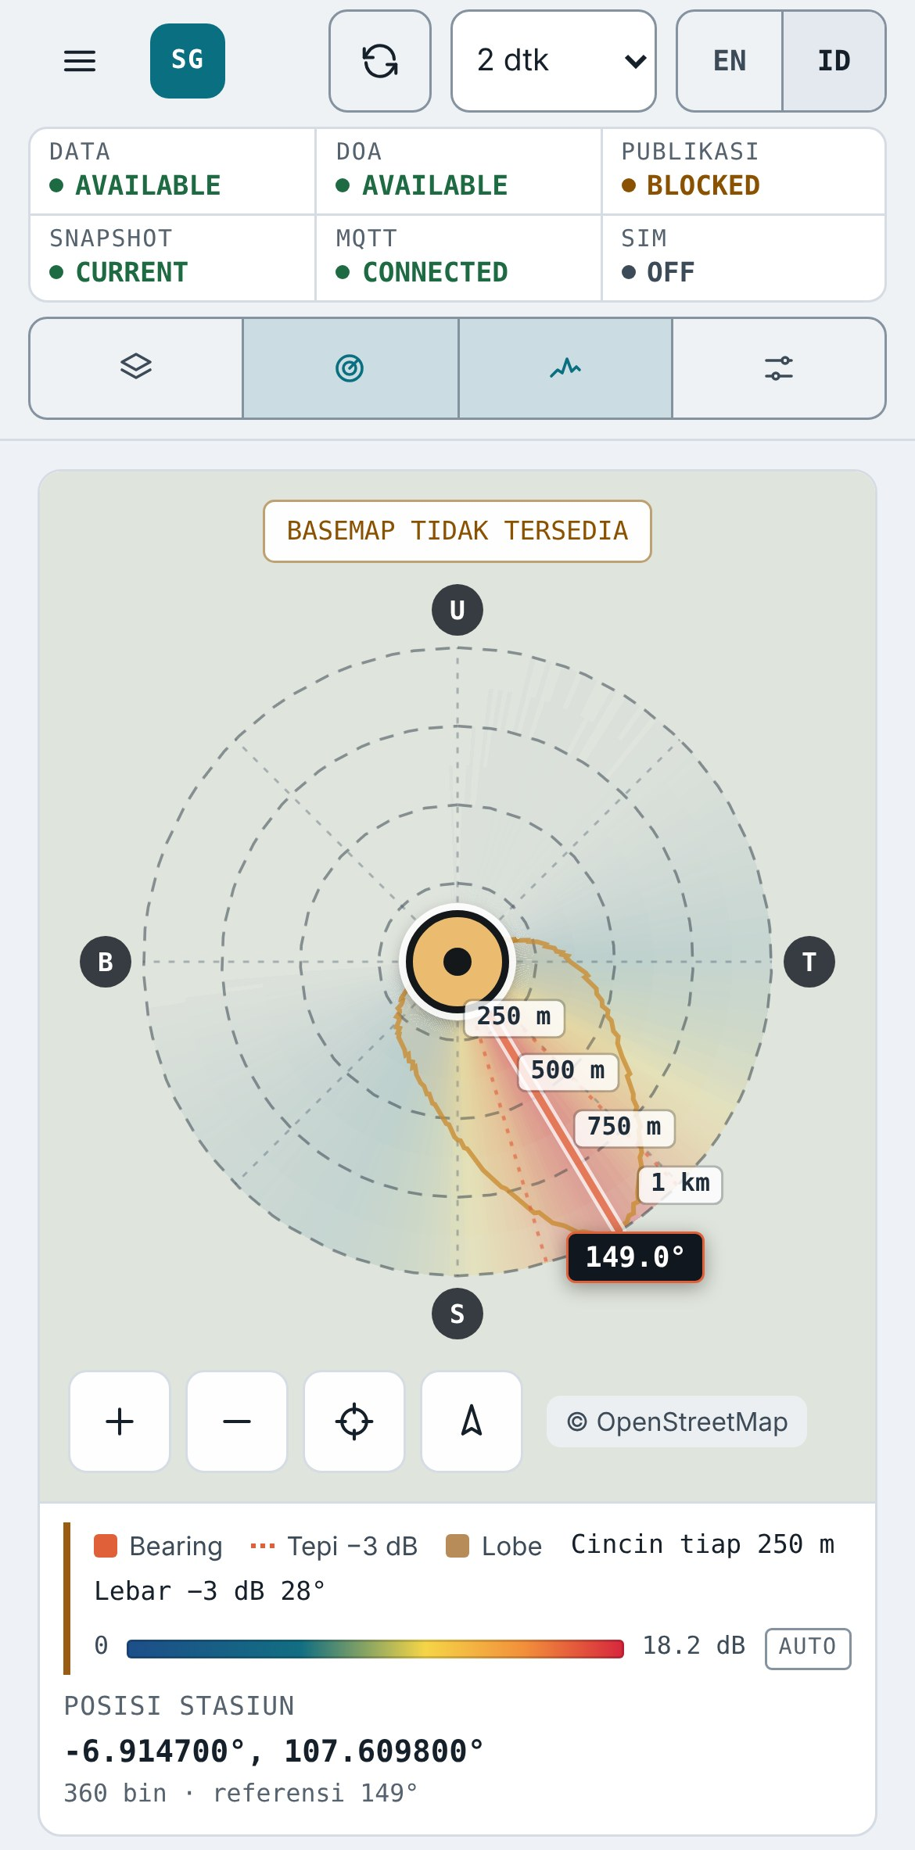
Gambar 37. Ringkasan di layar ponsel (lebar 390 px). Top bar: baris tombol, grup status 3 × 2, dan tombol panel (hanya ikon); lalu peta.
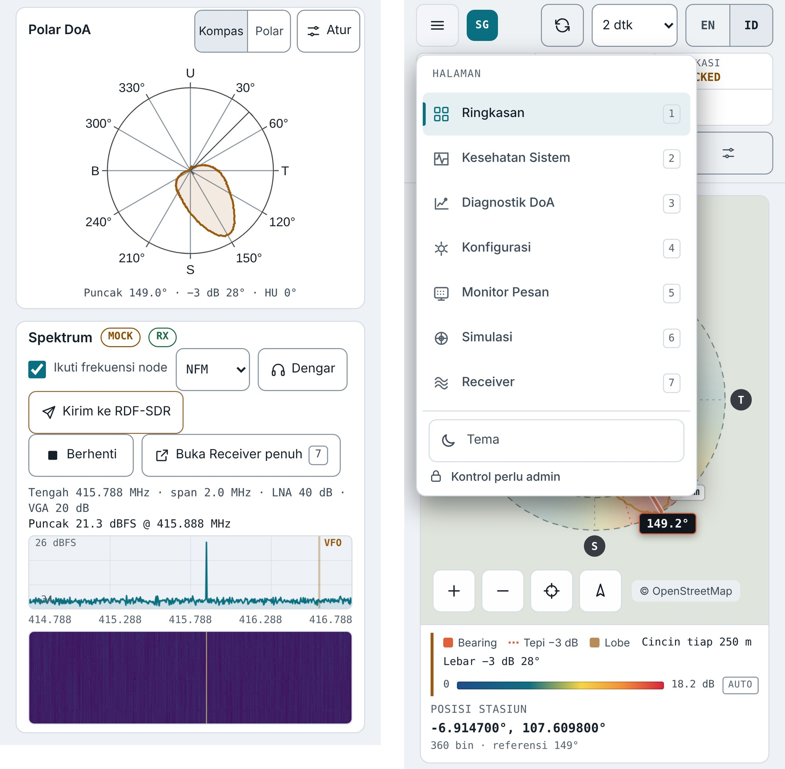
Gambar 38. Ringkasan di ponsel. Kiri: bagian bawah, dok Polar dan Spektrum tersusun ke bawah. Kanan: menu halaman terbuka.

15.2 Tema
Tombol Tema ada di menu halaman (5.2) dan berganti antara terang dan gelap. Tema bawaan adalah gelap. Pilihan disimpan di browser (sdr-console-theme), dan Receiver ikut berganti tema tanpa dimuat ulang.
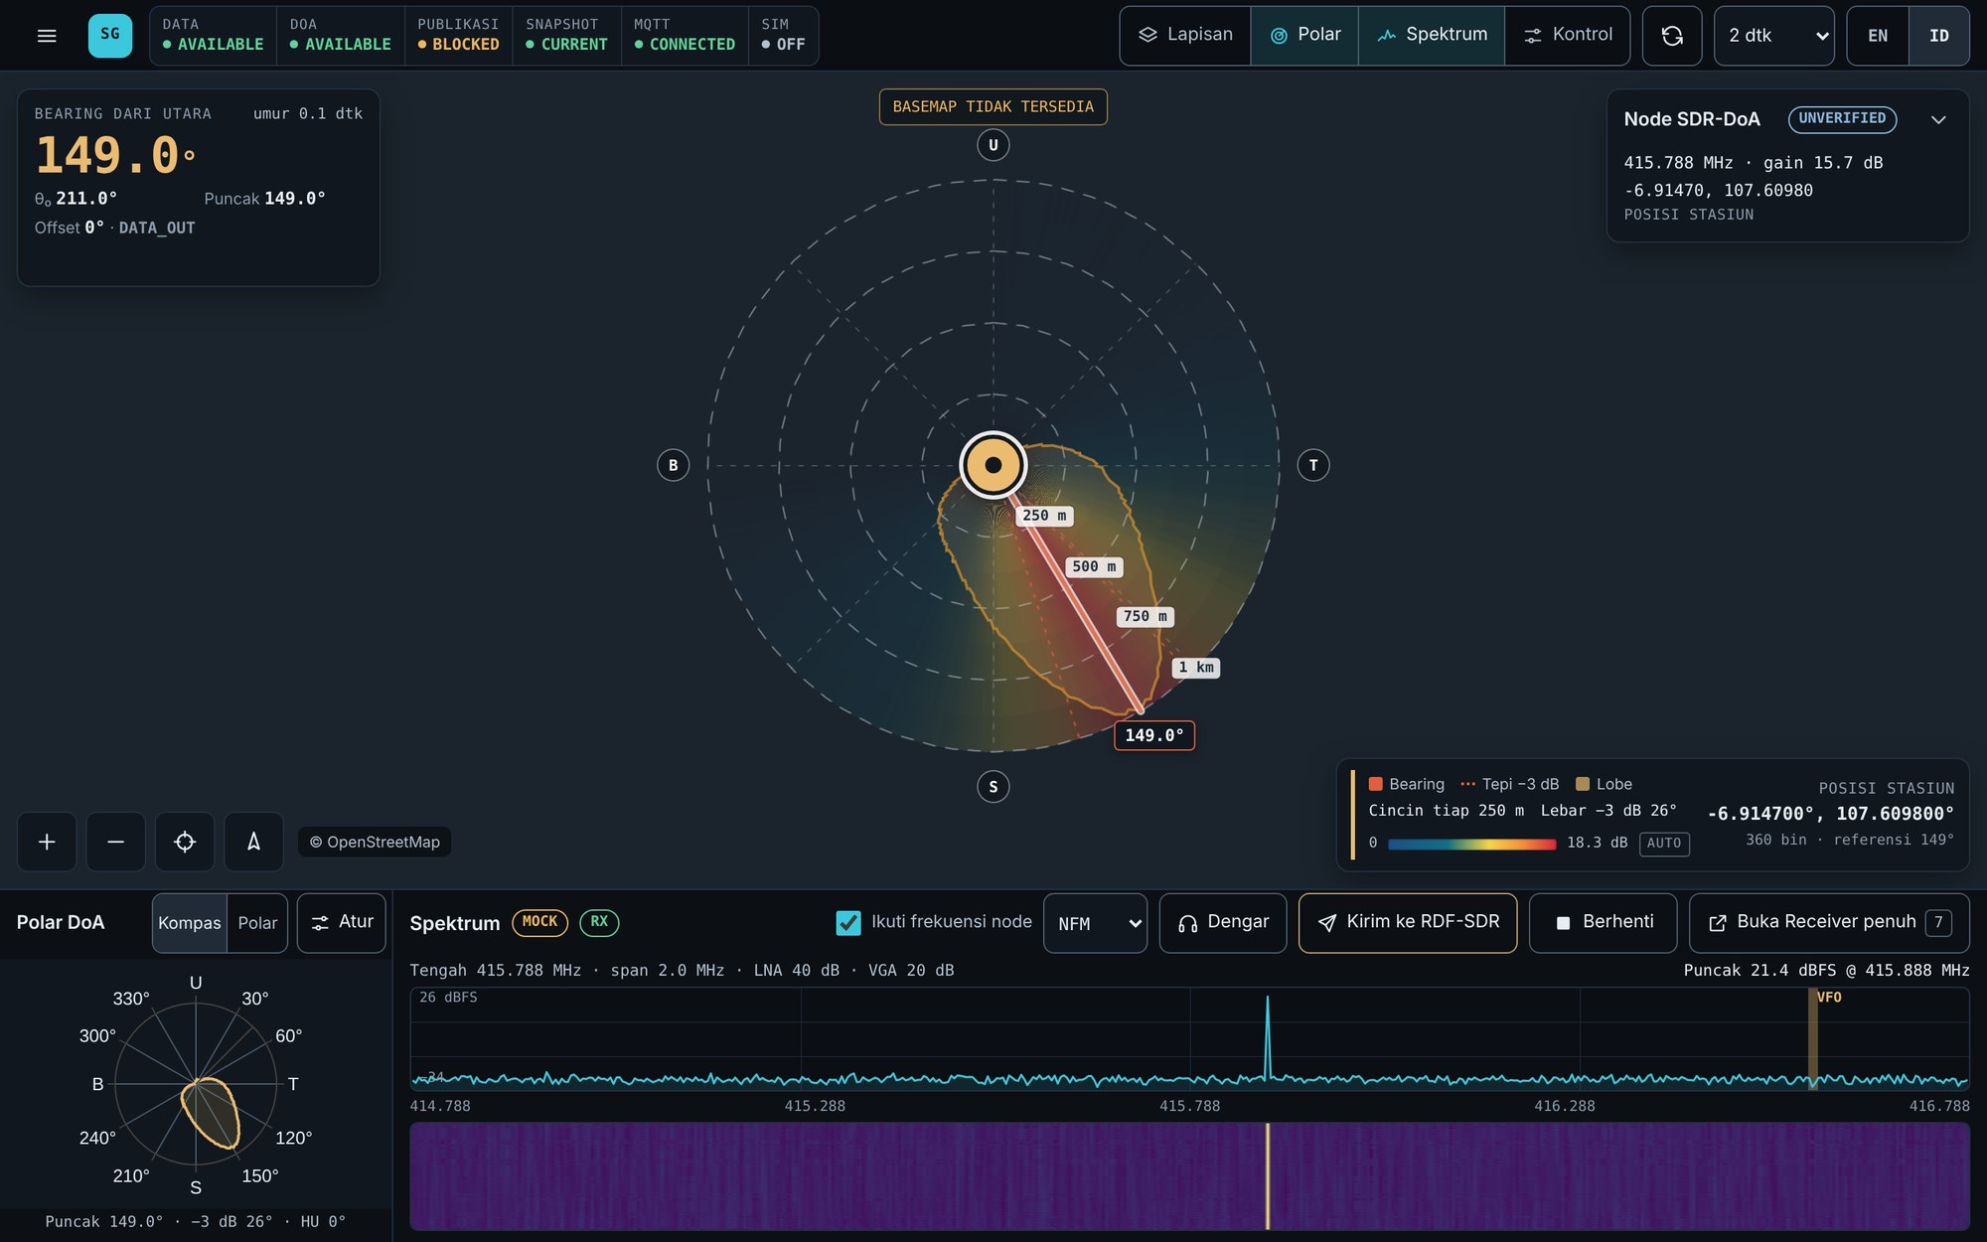
Gambar 39. Ringkasan dengan tema gelap.

15.3 Bahasa
- EN | ID di top bar mengganti bahasa antarmuka. Pilihan disimpan di browser (sdr-console-lang), dan Receiver ikut berganti bahasa.
- Kode status seperti STALE, BLOCKED, dan SIMULATION sengaja tidak diterjemahkan.
- Padanan di antarmuka bahasa Inggris: PUBLIKASI = DELIVERY; Lapisan/Spektrum/Kontrol = Layers/Spectrum/Control; Kontrol MQTT = MQTT control; Kontrol perlu admin = Admin-gated control.
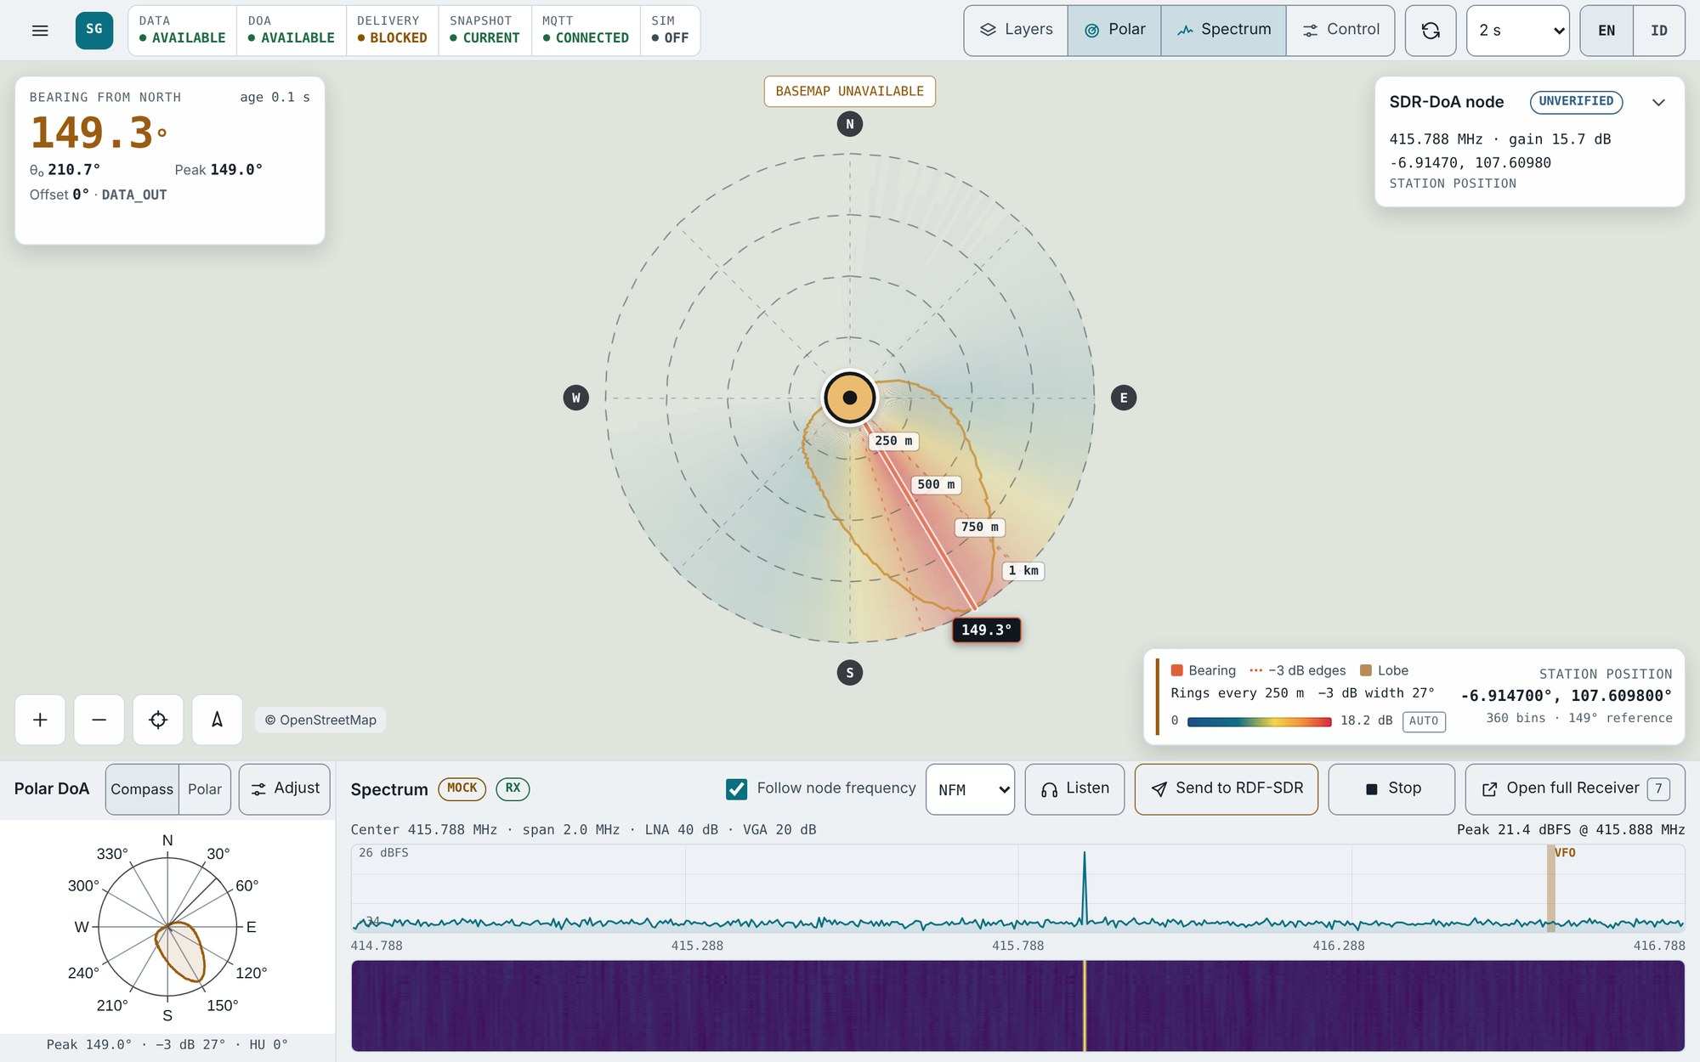
Gambar 40. Ringkasan dengan antarmuka bahasa Inggris.

16. Prosedur Operasional

16.1 Sebelum operasi
- Nyalakan RDF-SDR dan pastikan Data Out melayani port 8081.
- Jalankan Ground Console dengan alamat Data Out yang benar (--base-url atau tersimpan di Konfigurasi).
- Buka http://127.0.0.1:8787/ di Chrome atau Edge.
- Periksa grup status di top bar: DATA AVAILABLE, SNAPSHOT CURRENT.
- Buka Kesehatan Sistem: keempat file berstatus HTTP 200, DAQ PASS, sinkronisasi 3 / 3, Progres node ADVANCING, ADC tidak overdrive.
- Periksa sumber offset di HUD. Bila tertulis "diasumsikan", offset kompas belum dilaporkan dan bearing di peta hanya referensi.
- Periksa label posisi di kartu node. "REFERENSI SAJA · BUKAN GPS LIVE" berarti GPS RDF-SDR belum fix.
- Bila memakai MQTT, pastikan MQTT CONNECTED di grup status, lalu buka Monitor Pesan dan pastikan pesan berstatus VALID.
- Bila Spektrum akan dipakai, pasangkan RadioSpectrum di halaman Receiver lebih dulu (6.7).
- Bila Kontrol akan dipakai, buka panel Kontrol dan pastikan broker CONNECTED, rev dasar terisi, dan peringatan kata sandi bawaan tidak muncul.

16.2 Selama operasi
- Gunakan Bearing dari utara di HUD sebagai acuan arah. θ₀ hanya untuk pencocokan dengan tampilan KrakenSDR.
- Bila bearing berubah menjadi "—", baca penyebabnya dan ikuti tabel di Bab 6.8. Jangan memakai nilai lama.
- Perhatikan umur data di HUD. Di atas 5 detik tampilan dikosongkan.
- Jangan menyalakan Simulasi saat operasi nyata. Bila tidak sengaja menyala, HUD dan kartu node berlabel SIMULATION, dan SIM di grup status ON; matikan di halaman Simulasi atau reload halaman. Jangan mengirim perubahan lewat Kontrol selama simulasi aktif, karena tampilan DoA tidak berasal dari RDF-SDR.
- Kontrol hanya menerima satu perintah pada satu waktu. Tunggu hasil akhir dan hasil kotak cek sebelum mengirim perubahan berikutnya.
- Rekaman Receiver tetap berjalan saat pindah halaman. Hentikan rekaman dari Receiver bila sudah selesai.

Mengubah frekuensi RDF-SDR dari Spektrum
- Tekan Mulai di dok Spektrum.
- Klik sinyal yang dituju pada grafik.
- Pilih modulasi dan tekan Dengar untuk memastikan sinyalnya benar.
- Tekan Kirim ke RDF-SDR di header Spektrum.
- Buka kunci Kontrol bila perlu.
- Periksa tinjauan: frekuensi lama → baru dan rev dasar.
- Tekan Kirim ke RDF-SDR di layar tinjauan.
- Tunggu ACK · applied dan CONFIRMED di kotak cek di bawahnya.
- Periksa frekuensi tengah di kartu node.
- Centang lagi Ikuti frekuensi node di dok Spektrum agar receiver mengikuti setelan baru.

16.3 Setelah operasi
- Tekan Berhenti di dok Spektrum, atau hentikan RX di Receiver.
- Hentikan rekaman dan scan di Receiver, lalu periksa Rekaman.
- Tekan Kunci lagi (ikon gembok) di Kontrol untuk menutup sesi admin.
- Salin folder --data-dir bila rekaman perlu diarsipkan.
- Hentikan server dengan Ctrl+C.

17. Troubleshooting

17.1 Data, peta, dan status
Tabel 20. Troubleshooting data, peta, dan status.
Gejala | Penyebab yang mungkin | Tindakan
PUBLIKASI selalu BLOCKED, kartu node dan Kesehatan Sistem UNVERIFIED | Ground Console tidak memilih sumber otoritas DoA dan tidak pernah memublikasikan bearing (Bab 8.2). | Normal. Tidak perlu tindakan.
DATA UNAVAILABLE, HUD "Status Data Out tidak terbaca", kartu node "Data Out tidak terjangkau" | Data Out mati, alamat salah, atau jaringan putus. | Buka Kesehatan Sistem → Pembacaan resource. Periksa DNS/koneksi ke doasdr.local:8081 dan pakai host yang diizinkan.
DATA STALE dan NODE_CLOCK_STALLED | Port 8081 menjawab tetapi DSP node berhenti. | Restart layanan DoA di RDF-SDR.
DATA DEGRADED | DAQ sync gagal atau ADC overdrive. | Periksa kalibrasi DAQ. Turunkan gain bila overdrive.
DATA CONFLICT | CSV dan XML tidak sepakat pada frame yang sama. | Lihat Diagnostik DoA. Laporkan ke tim RDF-SDR bila menetap.
DATA INCOMPLETE | Salah satu file DoA gagal atau tidak bisa diparse. | Lihat error per view di tooltip DATA atau Pembacaan resource.
DATA ERROR | Browser tidak bisa menghubungi console. | Pastikan server masih berjalan, lalu reload halaman.
Bearing kosong di antara pembacaan | Interval refresh Manual atau 5 detik atau lebih. | Pilih 1 atau 2 detik di select top bar atau di Konfigurasi.
Basemap tidak tampil | Tidak ada akses ke tile OpenStreetMap. | Overlay tetap valid. Periksa koneksi internet/proxy.
Peta menampilkan pemberitahuan WebGL | Browser tanpa WebGL2 atau context hilang. | Aktifkan akselerasi hardware atau pakai browser lain. HUD dan plot polar tetap berfungsi.

17.2 Spektrum dan Receiver
Tabel 21. Troubleshooting Spektrum dan Receiver.
Gejala | Penyebab yang mungkin | Tindakan
Dok Spektrum NOT BUILT, atau halaman Receiver: "Receiver is not built" | Build Receiver tidak ada atau terhapus oleh npm run build. | Jalankan npm run build:all dari frontend/, lalu muat ulang halaman.
BrowSDR build failed: npm was not found on PATH | Node.js tidak ada di PATH. | Pasang Node.js, buka terminal baru, ulangi build.
NEEDS_PAIRING | Belum ada RadioSpectrum yang diizinkan untuk alamat ini. | Tekan Buka Receiver (7), Sambungkan Perangkat, kembali, lalu Mulai (6.7).
NEEDS_DEVICE_CHOICE | Lebih dari satu RadioSpectrum dipasangkan. | Pilih satu perangkat di halaman Receiver.
NO_WEBUSB, atau Sambungkan Perangkat tidak bereaksi | Browser tanpa WebUSB (Firefox/Safari). | Pakai Chrome atau Edge.
NO BRIDGE | Frame Receiver tidak menjawab. | Buka halaman Receiver, atau muat ulang console.
BUSY | Pindai lebar berjalan, atau kandidat pindai sedang didengarkan, di Receiver. | Hentikan pemindaian di halaman Receiver.
"Audio diblokir. Tekan Dengar lagi." | Browser menahan audio sampai ada klik. | Tekan Dengar sekali lagi.
Tag UPCONVERTER, frekuensi receiver tidak sama dengan RDF-SDR | Geser frek. (Freq Shift) di Receiver tidak 0. | Atur Geser frek. ke 0 di Receiver bila tidak memakai upconverter.
"Mock SDR butuh console loopback dengan ?mock=1." | Mock diminta dari alamat yang bukan loopback, atau ?mock=1 tidak ada. | Buka http://127.0.0.1:8787/?mock=1#/overview.

17.3 Kontrol dan MQTT
Tabel 22. Troubleshooting Kontrol dan MQTT.
Gejala | Penyebab yang mungkin | Tindakan
Kirim nonaktif, rev dasar "tidak diketahui", atau CONFIG_REVISION_UNKNOWN | Belum ada config_reported, ack_config, atau state v1 dari agent di broker yang sama. | Periksa agent dan koneksinya di Monitor Pesan. Agent baru melapor setelah bisa membaca settings.json lewat Data Out.
Belum ada ACK | Agent tidak berjalan, memakai broker lain, atau versi lama. | Jalankan agent dari repository ini dengan --publish di broker yang sama.
Ditolak · REMOTE_CONTROL_DISABLED | Agent berjalan tanpa:  --enable-config | Jalankan agent dengan:  --enable-config  --settings-path <settings.json>
Ditolak · CONFIG_REVISION_CONFLICT | Konfigurasi RDF-SDR berubah sejak ditinjau. | Tekan Muat ulang nilai, tinjau, kirim lagi.
Publish gagal (PUBACK 135) | ACL broker tidak mengizinkan console publish ke sdr/v1/uav-01/cmd/config/patch. | Ubah ACL broker.
ACK · applied, tetapi kotak cek UNCHANGED | Agent menulis settings.json lain dari yang dibaca Data Out, atau KrakenSDR belum memuat ulang setelannya. | Samakan --settings-path dengan file yang dipakai KrakenSDR. Periksa frekuensi di kartu node.
Kunci Kontrol tidak bisa dibuka (login nonaktif) | SDR_DOA_ADMIN_PASSWORD diisi kosong, atau .env tidak bisa dibaca. Panel menulis "SDR_DOA_ADMIN_PASSWORD kosong" untuk kedua penyebab. | Isi kata sandi, atau perbaiki izin dan encoding .env, lalu restart console.
ADMIN_LOGIN_THROTTLED | 5 login gagal dalam 60 detik. | Tunggu 30 detik lalu coba lagi.
Skrip atau curl mendapat 403 ORIGIN_REJECTED | Login, konfigurasi, sambung ulang MQTT, Kontrol, dan Receiver hanya menerima permintaan dari halaman console. | Pakai antarmuka console.
Console tidak tersambung ke broker tools/mqtt_lan_stage.conf | Broker itu mewajibkan TLS dan password; console tidak mendukung keduanya. | Pakai broker yang menerima koneksi anonim tanpa TLS, misalnya tools/mqtt_stage4.conf untuk uji lokal.
Monitor MQTT ERROR: paho-mqtt is not installed | Paket Python belum terpasang. | Install paho-mqtt==2.1.0 ke .venv, lalu restart console.
Monitor MQTT tidak tersambung | Host, port, atau transport tidak sesuai broker. | Samakan transport (TCP/WebSocket) dan path dengan listener broker.

17.4 Instalasi dan build
Tabel 23. Troubleshooting instalasi dan build.
Gejala | Penyebab yang mungkin | Tindakan
Antarmuka masih lama setelah git pull (menu samping, belum ada dasbor) | frontend/dist belum di-build ulang. | Jalankan npm ci dan npm run build:all, restart console, muat ulang halaman (3.3).
Console berhenti: No module named 'zoneinfo' | Python terlalu lama. | Buat ulang .venv dengan Python 3.9+.
Filter waktu Rekaman memakai "offset UTC" di Windows | tzdata belum terpasang. | Install tzdata ke .venv.
"Halaman ini gagal dimuat" atau peta gagal dimuat | Console di-restart atau di-build ulang saat halaman terbuka. | Klik Muat ulang console. Ini menghentikan sesi Receiver.

18. Validasi dan Pemeliharaan
Jalankan pemeriksaan berikut setelah instalasi, setelah memperbarui repository, atau sebelum rilis.
cd frontend
npm run check
npm test
npm run build:all
cd ..
PYTHONDONTWRITEBYTECODE=1 .venv/bin/python -m unittest \
discover -s tools -p 'test_*.py'
PYTHONDONTWRITEBYTECODE=1 .venv/bin/python -m unittest \
tools.test_mqtt_config_patch tools.test_config_patch_contract
.venv/bin/python tools/test_sdr_doa_collector.py
.venv/bin/python tools/test_stage3.py
node --test tools/test_receiver_*.mjs
- unittest discover tidak menjalankan semua tes Python karena banyak file memakai runner standalone. Jalankan skrip yang relevan saat mengubah modul tertentu.
- tools.test_mqtt_config_patch dan tools.test_config_patch_contract menguji kontrak HTTP Kontrol dengan monitor tiruan; keduanya tidak butuh broker.
- tools/test_sdr_doa_mqtt_stdlib.py membutuhkan broker staging di 127.0.0.1:18884.
- Tes Node Receiver (node --test tools/test_receiver_*.mjs) membutuhkan submodule vendor/BrowSDR dan Node 22.13+.
- Setelah setiap git pull, jalankan npm ci dan npm run build:all (3.3).
- Folder frontend/dist adalah hasil build, bukan tempat mengedit source.

Lampiran A. Endpoint API Lokal
Tabel 24. Endpoint API lokal Ground Console.
Endpoint | Fungsi
GET /api/snapshot | Snapshot Data Out terbaru (status, view CSV/XML, gate, kesegaran).
GET /api/capabilities | Kemampuan console: interval refresh yang diizinkan, blok config_patch (enabled, topic, qos, ttl_ms, ranges), dan admin_default_password (hanya boolean, tidak pernah kata sandinya).
GET/POST /api/console-config | Membaca dan menyimpan konfigurasi koneksi. POST wajib header Origin same-origin (403 ORIGIN_REJECTED).
GET /api/branding | Branding lokal.
GET /api/admin/status | Status sesi admin dan apakah login aktif.
POST /api/admin/login, POST /api/admin/logout | Membuka dan menutup sesi admin. Wajib header Origin same-origin (403 ORIGIN_REJECTED).
/api/admin/branding | Menyimpan branding (butuh sesi admin).
GET /api/mqtt | Status dan pesan terakhir monitor MQTT v1.
GET /api/mqtt/rdf-node | Snapshot telemetri RDF Node v2.
POST /api/mqtt/connect | Menyambungkan ulang monitor MQTT. Wajib header Origin same-origin.
GET /api/mqtt/config-reported | Nilai yang dilaporkan RDF-SDR beserta waktu tibanya, koneksi broker, dan rev dasar yang dipilih server. Tanpa admin; selalu 200.
POST /api/mqtt/config-patch | Mengirim patch Kontrol. Body {changes, base_config_rev, confirm: true}, paling besar 4096 byte; butuh admin dan header Origin; jawaban 202 dengan command_id. Urutan pemeriksaan: Origin, admin, bentuk request, confirm, allowlist dan rentang, monitor, revisi, satu perintah, lalu publish.
GET /api/mqtt/config-patch | Status perintah terakhir, agar Kontrol bisa melanjutkan setelah reload.
GET /api/mqtt/config-patch/<command_id> | Status satu perintah.
POST /api/dry-run/config-patch | Validasi dan pratinjau patch konfigurasi (tidak dikirim).
/api/receiver/* | Settings, records, scans, marker sets, dan sesi audio Receiver. Mutasi butuh header Origin same-origin.

Lampiran B. Lokasi File
Tabel 25. Lokasi file penting.
File / folder | Isi
~/.config/sdr-doa-ground-console/console.json | Konfigurasi koneksi dan interval refresh (default --config-path).
~/.local/share/sdr-doa-ground-console/ | Database dan audio Receiver (default --data-dir).
.env | SDR_DOA_ADMIN_PASSWORD untuk admin lokal. Jangan di-commit. Tanpa variabel ini kata sandi bawaan 123456 berlaku.
frontend/dist/ | Antarmuka hasil build yang disajikan server.
frontend/dist/receiver/ | Receiver hasil build.
tools/fixtures/ | Data Out contoh untuk pengujian (valid, stale, unhealthy, conflict, dan lainnya).
.sdr-doa-edge/config_revision.json (di RDF-SDR) | Revisi konfigurasi milik agent edge, di folder --state-dir (default .sdr-doa-edge).
anti-slop/audit-006-2026-10-12-functional.md | Laporan audit fungsional dan status perbaikannya.

Tabel 26. Pengaturan yang disimpan di browser (localStorage).
Kunci di browser | Isi
sdr-console-lang | Bahasa antarmuka.
sdr-console-theme | Tema terang atau gelap.
sdr-console-overview-panels-v1 | Panel Ringkasan yang tampil dan kartu node ringkas/terbuka.
sdr-doa-polar-view-v1 | Kompas/Polar, Head Up, dan skala dB plot polar.
sdr-doa-overlay-settings-v4 | Pengaturan Lapisan.
sdr-doa-gps-source-v1 | Sumber GPS.
sdr-doa-compass-source-v1 | Sumber dan offset kompas.
sdr-console-listen-mode | Modulasi Dengar di dok Spektrum.
sdr-console-follow-node | Ikuti frekuensi node.

Lampiran C. Batasan yang Diketahui
- Belum diuji dengan RDF-SDR dan RadioSpectrum nyata; pengujian memakai fixture, Mock SDR, agent edge lokal, dan broker lokal.
- Kontrol hanya mengubah lima field dan hanya satu perintah pada satu waktu.
- ACK applied tidak membuktikan DSP KrakenSDR memakai nilai baru (lihat 7.8).
- Monitor MQTT dan Kontrol tidak mendukung username, password, atau TLS.
- Console tidak mengirim perintah RDF Node v2.
- Level Spektrum dalam dBFS relatif dan tidak terkalibrasi.
- Frekuensi Mock SDR tidak berubah saat menala; hanya sumbu grafik yang bergeser.
- Pemasangan RadioSpectrum pertama kali harus lewat halaman Receiver.
- Node tanpa fix GPS tetap menggambar bearing dari posisi referensi dengan label "REFERENSI SAJA · BUKAN GPS LIVE".
- SNR dan PAPR hanya ditampilkan; belum ada ambang yang memblokir tampilan.
- Pasangan CSV/XML dari frame bersebelahan tidak dicek silang sudutnya. Pasangan seperti itu memblokir gate publikasi, tetapi tampilan tetap normal.
- Satu transfer USB RadioSpectrum yang gagal menghentikan RX Receiver sampai Lanjutkan ditekan.
- Beberapa teks Receiver dari upstream masih berbahasa Inggris (misalnya label kanvas VFO n (mute)).

Lampiran D. Kode Kontrol
Kode yang bisa muncul di Kontrol, ditolak console sebelum publish atau dijawab agent di hasil ACK. Sebagian besar kode console tampil sebagai "Tidak terkirim · KODE"; ADMIN_REQUIRED mengunci panel lagi, dan CONFIG_REVISION_STALE serta CONFIG_REVISION_UNKNOWN mengembalikan Kontrol ke form dengan draf tetap ada (7.7). Untuk kode console, teks di kolom Arti sama dengan yang ditampilkan antarmuka bahasa Indonesia. Kode ACK dari agent tampil dengan teks hasil ACK di 7.7; kolom Arti untuk kode itu adalah penjelasan.
Tabel 27. Kode yang muncul di Kontrol.
Kode | Arti | Tindakan
ORIGIN_REJECTED | Console menolak permintaan karena tidak berasal dari halaman ini. | Muat ulang console lalu coba lagi.
ADMIN_REQUIRED | Sesi admin sudah berakhir. | Buka kunci lagi.
ADMIN_LOGIN_THROTTLED | Terlalu banyak percobaan masuk yang gagal. | Tunggu 30 detik lalu coba lagi.
INVALID_REQUEST | Console menolak permintaan karena formatnya salah. | Muat ulang console.
CONFIRM_REQUIRED | Perubahan harus ditinjau dan dikonfirmasi dulu. | Kirim dari layar tinjauan.
EMPTY_CHANGES | Tidak ada yang perlu dikirim. | Ubah minimal satu field.
FIELD_NOT_ALLOWED | Ada field yang tidak ada di allowlist. | Hanya lima field Kontrol yang diizinkan.
VALUE_OUT_OF_RANGE | Ada nilai di luar rentang yang diterima RDF-SDR. | Periksa rentang di 7.1.
MQTT_MONITOR_DISABLED | Monitor MQTT mati. | Atur host MQTT di Konfigurasi dulu.
MQTT_DEPENDENCY_MISSING | paho-mqtt belum terpasang di host console, jadi tidak ada yang bisa di-publish. | Install paho-mqtt==2.1.0, restart console.
MQTT_NOT_CONNECTED | Monitor MQTT belum terhubung. Tidak ada yang dikirim. | Periksa broker dan MQTT di grup status.
CONFIG_REVISION_UNKNOWN | Belum ada revisi konfigurasi yang dilaporkan lewat MQTT. | Tunggu config_reported, lalu kirim.
CONFIG_REVISION_STALE | Konfigurasi yang dilaporkan berubah sejak ditinjau. Nilai sudah dimuat ulang. | Tinjau lagi.
COMMAND_IN_FLIGHT | Patch konfigurasi lain masih menunggu hasilnya. | Tunggu hasil perintah sebelumnya.
MQTT_PUBLISH_FAILED | Publish MQTT gagal. Tidak ada yang dikirim. | Periksa koneksi broker, lalu kirim lagi.
COMMAND_UNKNOWN | Console tidak punya catatan perintah itu. | Biasanya setelah console di-restart; kirim ulang bila perlu.
CONFIG_REVISION_CONFLICT (ACK conflict) | Rev dasar yang dikirim sudah usang di RDF-SDR. | Muat ulang nilai, tinjau, kirim lagi.
REMOTE_CONTROL_DISABLED (ACK rejected) | Agen di RDF-SDR berjalan tanpa --enable-config. Tidak ada yang diubah. | Jalankan agent dengan:  --enable-config
COMMAND_EXPIRED (ACK expired) | Perintah kedaluwarsa sebelum RDF-SDR menerapkannya. | Periksa jam console dan RDF-SDR, lalu kirim lagi.
COMMAND_FUTURE_DATED (ACK rejected) | Waktu perintah lebih maju dari jam RDF-SDR: jam console mendahului jam RDF-SDR. | Periksa dan samakan jam kedua mesin, lalu kirim lagi.
SETTINGS_FILE_UNAVAILABLE (ACK failed) | Agent tidak menemukan file settings.json di --settings-path. | Periksa path di RDF-SDR.
APPLY_ERROR (ACK failed) | Membaca atau menulis settings.json gagal. | Lihat log agent di RDF-SDR (izin file, disk, isi file).
READBACK_MISMATCH (ACK failed) | Setelah menulis, agent membaca ulang settings.json dan isinya tidak sama dengan yang dikirim. | Periksa log agent dan proses lain yang menulis file itu.

Status perintah di server (terlihat selama menunggu dan di GET /api/mqtt/config-patch):
Tabel 28. Status perintah Kontrol di server.
Status | Arti
published | Console sudah mengirim perintah ke broker.
delivered | Broker menerima perintah (PUBACK di bawah 128).
acknowledged | Agent menjawab received atau applying; hasil akhir belum ada.
acked | Hasil akhir dari agent: applied, rejected, conflict, expired, atau failed.
publish_failed | Publish gagal atau broker menjawab PUBACK 128 ke atas. Hasil akhir.
no_ack | Tidak ada ACK akhir sampai 5 detik setelah perintah kedaluwarsa (sekitar 65 detik). Hasil akhir.
monitor_restarted | Tanda tambahan: monitor MQTT diganti setelah publish; ACK tetap dibaca dari monitor yang baru.

